C++软件开发说明书


版本：V1.3.6
发布日期：2025-01-08

本手册中所提及的其他软硬件产品的商标与名称，都属于相应公司所有。
本手册的版权属于中国大恒（集团）有限公司北京图像视觉技术分公司所有。未得到本公司的正式许可，任何组织或个人均不得以任何手段和形式对本手册内容进行复制或传播。
本手册的内容若有任何修改，恕不另行通知。

© 2025 中国大恒（集团）有限公司北京图像视觉技术分公司版权所有
网 站：www.daheng-imaging.com
公司总机：010-82828878
客户服务热线：400-999-7595
销售邮箱：sales@daheng-imaging.com
支持邮箱： support@daheng-imaging.com

目录
1. 简介 1
2. 编程向导 2
2.1. 搭建编程环境 2
2.1.1. 库的选择 2
2.1.2. 配置引用头文件 2
2.1.3. 配置 lib 文件 2
2.2. 调试千兆网相机注意事项 4
2.3. 初始化和反初始化 5
2.4. 错误处理 5
2.5. 枚举设备 5
2.6. 获取 Interface 信息 6
2.7. 获取 Interface 对象 6
2.8. 配置相机 IP 地址 7
2.9. 打开关闭设备 7
2.10. 属性控制 9
2.10.1. 属性控制器种类 9
2.10.2. 属性类型数据节点 11
2.10.3. 属性访问类型 11
2.10.4. 从哪里获取相机属性参数 12
2.10.5. 从哪里获取属性读写的示例代码 12
2.10.6. 不同类型属性示例代码 13
2.10.7. 注意事项 17
2.11. 采集控制与图像处理 17
2.11.1. 零拷贝采集单帧（DQBuf()） 17
2.11.2. 采集单帧（GetImage()） 18
2.11.3. 回调采集 19
2.11.4. 设置采集 buffer 个数 21
2.11.5. 图像处理 22
2.11.6. 流对象属性控制 30
2.11.7. 注意事项 31

2.12. 获取设备事件 32
2.12.1. 选择事件 32
2.12.2. 使能事件 32
2.12.3. 注册事件通知回调函数 32
2.12.4. 获取事件数据信息 32
2.12.5. 代码样例 33
2.13. 获取掉线通知 34
2.14. 导入导出相机配置参数 35
3. 智能指针对象类型定义 37
4. 数据类型定义 38
4.1. GX_STATUS_LIST 38
4.2. GX_DEVICE_CLASS_LIST 38
4.3. GX_ACCESS_STATUS 38
4.4. GX_ACCESS_MODE 39
4.5. GX_PIXEL_FORMAT_ENTRY 39
4.6. GX_FRAME_STATUS_LIST 42
4.7. GX_FEATURE_TYPE 42
4.8. GX_BAYER_CONVERT_TYPE_LIST 42
4.9. GX_VALID_BIT_LIST 42
4.10. GX_IP_CONFIGURE_MODE_LIST 43
4.11. GX_RESET_DEVICE_MODE 43
4.12. COLOR_TRANSFORM_FACTOR 43
4.13. GX_TL_TYPE_LIST 43
4.14. GX_ACTUAL_BITS 43
4.15. GX_PIXEL_COLOR_FILTER 44
4.16. GX_LOG_TYPE_LIST 44
4.17. GX_STATIC_DEFECT_CORRECTION 44
4.18. GX_IMAGE_INFO 44
4.19. GX_REGISTER_STACK_ENTRY 45
4.20. GX_GIGE_ACTION_COMMAND_RESULT 45
5. 句柄类型定义 46
6. 回调事件虚基类 47
7. 模块接口定义 48
7.1. IGXFactory 48
7.1.1. GetInstance 48
7.1.2. Init 48
7.1.3. Uninit 49

7.1.4. UpdateDeviceList 49
7.1.5. UpdateAllDeviceList 49
7.1.6. UpdateAllDeviceListEx 49
7.1.7. OpenDeviceByIP/MAC/SN/UserID 49
7.1.8. GigEIpConfiguration 50
7.1.9. GigEForceIp 50
7.1.10. GigEResetDevice 50
7.1.11. CreateImageFormatConvert 51
7.1.12. CreateImageSpecialFunction 51
7.1.13. GetAllInterfaceInfo 51
7.1.14. GetInterface 51
7.1.15. CreateImageProcess 51
7.1.16. SetLogType 51
7.1.17. GetLogType 52
7.1.18. GigEIssueActionCommand 52
7.1.19. GXGigEIssueScheduledActionCommand 52
7.2. IGXInterfaceInfo 53
7.2.1. GetType 54
7.2.2. GetModelName 54
7.2.3. GetDisplayName 54
7.2.4. GetSerialNumber 54
7.2.5. GetInterfaceID 54
7.2.6. GetInitFlag 54
7.2.7. GetVendorName 54
7.3. IGXInterface 54
7.3.1. GetInterfaceInfo 55
7.3.2. GetAllDeviceInfo 55
7.3.3. GetFeatureControl 55
7.4. IGXDeviceInfo 55
7.4.1. GetVendorName 56
7.4.2. GetModelName 56
7.4.3. GetSN 56
7.4.4. GetDisplayName 56
7.4.5. GetDeviceID 56
7.4.6. GetUserID 56
7.4.7. GetAccessStatus 56
7.4.8. GetDeviceClass 56
7.4.9. GetMAC 56
7.4.10. GetIP 56
7.4.11. GetSubnetMask 57
7.4.12. GetGateway 57
7.4.13. GetNICMAC 57
7.4.14. GetNICIP 57
7.4.15. GetNICSubnetMask 57
7.4.16. GetNICGateway 57
7.4.17. GetNICDescription 57

7.5. IGXDevice 57
7.5.1. GetDeviceInfo 58
7.5.2. GetStreamCount 58
7.5.3. OpenStream 58
7.5.4. GetFeatureControl 58
7.5.5. GetRemoteFeatureControl 58
7.5.6. GetEventNumInQueue 58
7.5.7. FlushEvent 58
7.5.8. RegisterDeviceOfflineCallback 59
7.5.9. UnregisterDeviceOfflineCallback 59
7.5.10. CreateImageProcessConfig 59
7.5.11. ExportConfigFile 59
7.5.12. ImportConfigFile 59
7.5.13. ExportConfigFileW 59
7.5.14. ImportConfigFileW 59
7.5.15. Close 59
7.5.16. GetParentInterface 59
7.6. IGXFeatureControl 59
7.6.1. GetFeatureNameList 60
7.6.2. GetFeatureType 60
7.6.3. IsImplemented 61
7.6.4. IsReadable 61
7.6.5. IsWritable 61
7.6.6. GetIntFeature 61
7.6.7. GetFloatFeature 61
7.6.8. GetEnumFeature 61
7.6.9. GetBoolFeature 61
7.6.10. GetStringFeature 61
7.6.11. GetCommandFeature 61
7.6.12. GetRegisterFeature 61
7.6.13. RegisterFeatureCallback 62
7.6.14. UnregisterFeatureCallback 62
7.6.15. ReadPort 62
7.6.16. WritePort 62
7.6.17. ReadPortStacked 62
7.6.18. WritePortStacked 62
7.6.19. FeatureSave 63
7.6.20. FeatureSaveW 63
7.6.21. FeatureLoad 63
7.6.22. FeatureLoadW 63
7.7. IIntFeature 63
7.7.1. GetMin 63
7.7.2. GetMax 63
7.7.3. GetInc 63
7.7.4. GetValue 63
7.7.5. SetValue 64

7.8. IFloatFeature 64
7.8.1. GetMin 64
7.8.2. GetMax 64
7.8.3. HasInc 64
7.8.4. GetInc 64
7.8.5. GetUnit 64
7.8.6. GetValue 64
7.8.7. SetValue 64
7.9. IEnumFeature 65
7.9.1. GetEnumEntryList 65
7.9.2. GetValue 65
7.9.3. SetValue 65
7.10. IBoolFeature 65
7.10.1. GetValue 65
7.10.2. SetValue 65
7.11. IStringFeature 65
7.11.1. GetValue 66
7.11.2. SetValue 66
7.11.3. GetStringMaxLength 66
7.12. ICommandFeature 66
7.12.1. Execute 66
7.13. IRegisterFeature 66
7.13.1. GetLength 66
7.13.2. GetBuffer 66
7.13.3. SetBuffer 67
7.14. IGXStream 67
7.14.1. StartGrab 67
7.14.2. StopGrab 67
7.14.3. RegisterCaptureCallback 67
7.14.4. UnregisterCaptureCallback 68
7.14.5. GetImage 68
7.14.6. DQBuf 68
7.14.7. QBuf 68
7.14.8. GetFeatureControl 68
7.14.9. FlushQueue 69
7.14.10. SetAcquisitionBufferNumber 69
7.14.11. Close 69
7.14.12. GetOptimalPacketSize 69
7.14.13. GetPayloadSize 69
7.14.14. RegisterBuffer 69
7.14.15. UnRegisterBuffer 70
7.15. ImageData 71
7.15.1. GetStatus 71
7.15.2. GetPayloadSize 71
7.15.3. GetWidth 72
7.15.4. GetHeight 72
7.15.5. GetPixelFormat 72

7.15.6. GetFrameID 72
7.15.7. GetTimeStamp 72
7.15.8. GetBuffer 72
7.15.9. ConvertToRaw8 72
7.15.10. ConvertToRGB24 72
7.15.11. ImageProcess 72
7.15.12. GetUserParam 73
7.16. IImageProcessConfig 73
7.16.1. SetValidBit 74
7.16.2. GetValidBit 74
7.16.3. EnableDefectivePixelCorrection 74
7.16.4. IsDefectivePixelCorrect 74
7.16.5. EnableSharpen 74
7.16.6. IsSharpen 74
7.16.7. EnableAccelerate 74
7.16.8. IsAccelerate 75
7.16.9. SetSharpenParam 75
7.16.10. GetSharpenParam 75
7.16.11. SetContrastParam 75
7.16.12. GetContrastParam 75
7.16.13. SetGammaParam 75
7.16.14. GetGammaParam 75
7.16.15. SetLightnessParam 75
7.16.16. GetLightnessParam 75
7.16.17. EnableDenoise 75
7.16.18. IsDenoise 75
7.16.19. SetSaturationParam 76
7.16.20. GetSaturationParam 76
7.16.21. SetConvertType 76
7.16.22. GetConvertType 76
7.16.23. EnableConvertFlip 76
7.16.24. IsConvertFlip 76
7.16.25. EnableColorCorrection 76
7.16.26. IsColorCorrection 76
7.16.27. Reset 76
7.16.28. IsUserSetCCParam 76
7.16.29. EnableUserSetCCParam 77
7.16.30. SetUserCCParam 77
7.16.31. GetUserCCParam 77
7.17. ICaptureEventHandler 77
7.17.1. DoOnImageCaptured 77
7.18. IDeviceOfflineEventHandler 77
7.18.1. DoOnDeviceOfflineEvent 77
7.19. IFeatureEventHandler 78
7.19.1. DoOnFeatureEvent 78
7.20. IGXImageFormatConvert 78

7.20.1. SetDstFormat 80
7.20.2. GetDstFormat 80
7.20.3. SetInterpolationType 80
7.20.4. GetInterpolationType 80
7.20.5. SetAlphaValue 80
7.20.6. GetAlphaValue 80
7.20.7. GetBufferSizeForConversion 80
7.20.8. GetBufferSizeForConversion 81
7.20.9. Convert 81
7.20.10. Convert 81
7.20.11. SetValidBits 82
7.20.12. GetValidBits 82
7.20.13. Set3DCalibParam 82
7.20.14. Get3DCalibParam 82
7.20.15. SetYStep 82
7.20.16. GetYStep 82
7.21. IGXImageProcess 83
7.21.1. StaticDefectCorrection 83
7.21.2. ImageImprovement 83
7.21.3. ImageImprovement 84
7.21.4. CalculaLut 84
7.21.5. ReadLutFile 85
7.22. CGalaxyException 85
7.22.1. GetErrorCode 85
7.22.2. what 85
7.23. IGXImageSpecialFunction（不再维护） 86
7.23.1. CalculaLut 86
7.23.2. ReadLutFile 86
8. 示例工程 88
9. 版本说明 92

1. 简介
GxIAPICPPEx.dll 库是基于 面向对象思 想封装的通 用并且统一 的编程接口 ， 适用于大 恒图像MERCURY、MARS 等系列相机。
下面介绍主要工作模块以及主要功能职责：

主要工作模块 | 主要功能职责
IGXFactory | 初始化接口库， 枚举设备、打开设备
IGXInterface | Interface 接口，通过 intreface 层对象实例可以获取 Interface 层信息，获取 Interface 层对应的IGXFeatureControl对象实例，获取 Interface 实例枚举到的设备列表等功能。
IGXDevice | 设备对象，以此对象为入口进行属性控制、图像采集、获取相机事件等
IGXStream | 流对象， 从IGXDevice获得，专门负责图像采集相关职能
IGXFeatureControl | 属性控制对象， 可以分别从IGXInterface、IGXDevice和IGXStream获取，负责各种属性控制
IImageData | 回调采集和采单帧的图像结构体，包含采集输出结果： 图像 buffer 和图像信息等
IGXImageProcess | 图像效果增强、Lut 处理等功能
IGXImageFormatConvert | 图像像素格式转换
表 1-1 主要工作模块及主要功能职责介绍表
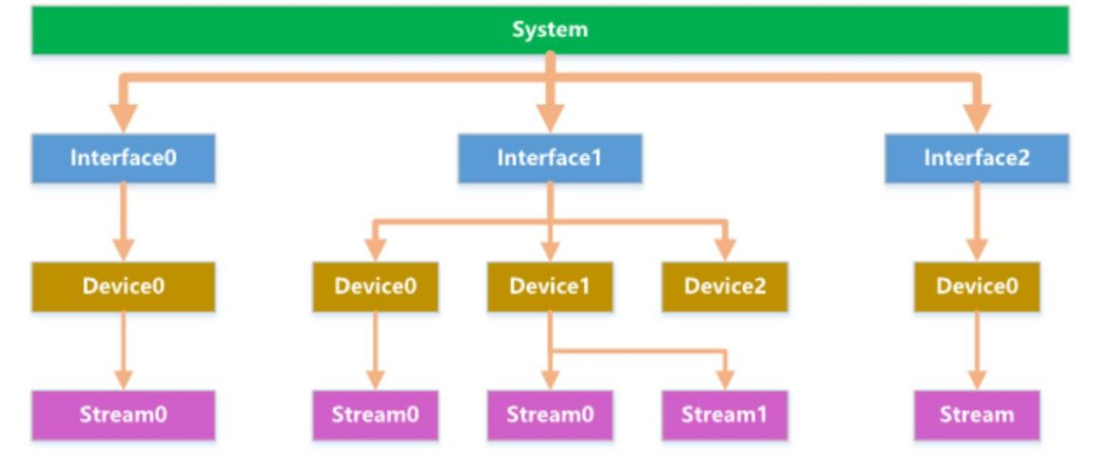
图 1-1 模块分层结构图

l 对编程环境的支持情况
Microsoft Visual Studio 2005
Microsoft Visual Studio 2008
Microsoft Visual Studio 2010
Microsoft Visual Studio 2012
Microsoft Visual Studio 2013

Microsoft Visual Studio 2015
Microsoft Visual Studio 2017
Microsoft Visual Studio 2019
Microsoft Visual Studio 2022

2. 编程向导

2.1. 搭建编程环境
以 VS2008 平台为例，编译开发需要头文件和 lib 文件，请参见安装目录下面的 Sample 程序工程配置。

2.1.1. 库的选择
由于 GxIAPICPP 库存在编译器的兼容性问题， 在 2019 年以后新发布的 GxIAPICPP 库升级为GxIAPICPPEx，旧的 GxIAPICPP 库依然保留（但不再发布其 Lib 文件），不会影响您已经编译好的程序正常运行，但是如果您需要重新编译或者新开发程序，请使用 GxIAPICPPEx 库进行开发，配置过程如下。

2.1.2. 配置引用头文件
在解决方案资源管理窗口中选中用户创建的工程，然后点击菜单中的 project->properties 弹出 Property page 窗口。选择 Configuration Properties->C/C++->General 在 Additional Include Directories 中填写GalaxyIncludes.h 所在目录路径地址（依用户安装目录为准），如图 2-1所示：
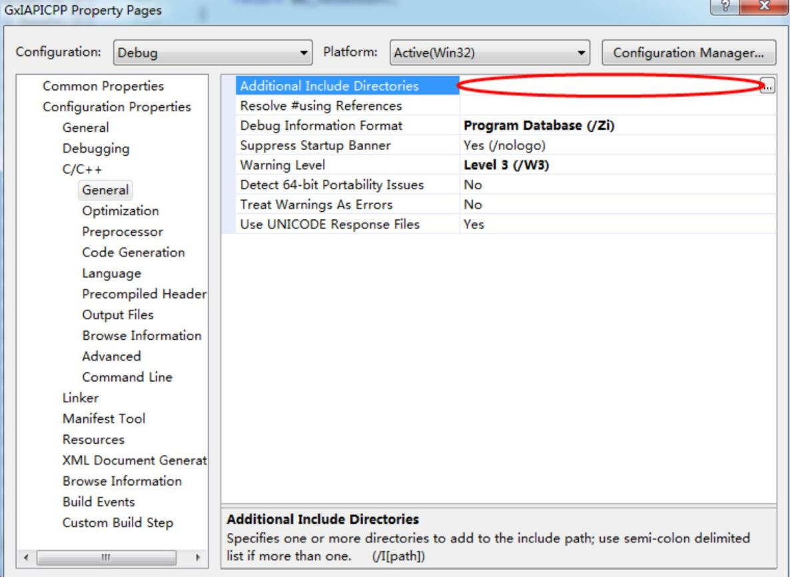
图 2-1 配置引用头文件

2.1.3. 配置 lib 文件
然后选择 Configuration Properties->Linker->General 在 Additional Library Directories 中 填 写GxIAPICPPEx.lib 所在目录路径地址（依用户安装目录为准），如图 2-2所示：

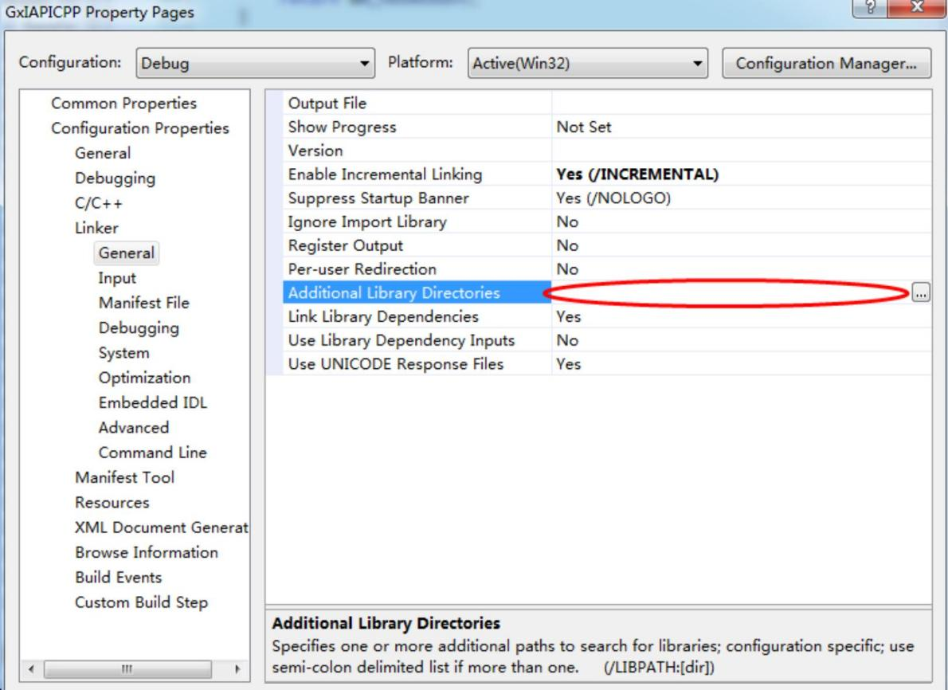
图 2-2 配置 lib 文件路径
然 后 选 择 Configuration Properties->Linker->Input 在 Additional Dependencies 中 填 写GxIAPICPPEx.lib，如图 2-3所示：
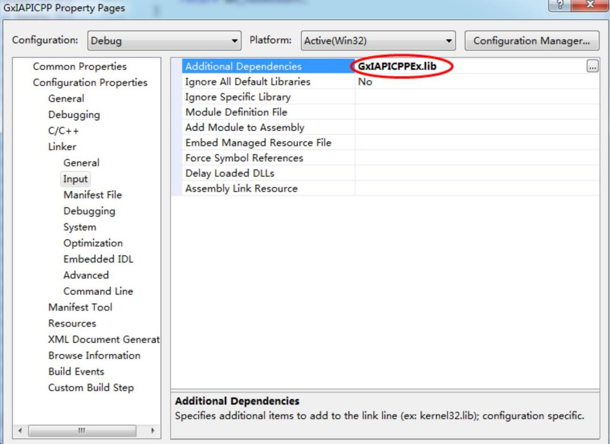
图 2-3 配置引用 lib 的名称

2.2. 调试千兆网相机注意事项
Windows 的用户在使用 Visual Studio 开发平台在 Debug 模式下调试千兆网相机的时候可能会遇到因为心跳超时而导致设备掉线的情况。应用程序必须以固定的时间间隔发送心跳包到设备，如果设备没有接收到心跳包则会认为当前连接已经断开，从而不会再接收从应用程序发送的任何命令。
当用户正常运行应用程序的时候，底层库会正常发送心跳包，保持和设备的连接状态，但是当用户在应用程序中设置断点调试的时候，程序运行到这些断点时，调试器会暂停所有线程，包括发送心跳包的线程，所以当用户在 Debug 模式下单步调试代码的时候，就不会发送心跳包到设备。
用户可以通过增加心跳超时时间的方式来解决这个问题，用户修改心跳超时时间有以下两种方式。
1）第一种方式，在程序中打开设备后添加如下代码：
代码使用宏编译条件判断包含，只有在 Debug 调试模式下才编译此段代码，切忌将此段代码带到正常发布的产品中。
//打开设备，此处以序列号为例打开设备，序列号以实际设备为准。用户可以选择其他方式打开设备。
#ifdef DEBUG
CGXDevicePointer objDevicePtr = IGXFactory ::GetInstance () .OpenDeviceBySN ( "RN0001007012",GX ACCESS EXCLUSIVE);
//获取远端设备属性控制器
CGXFeatureControlPointer objFeatureControl =
objDevicePtr->GetRemoteFeatureControl ();

//设置心跳超时时间 5 分钟
objFeatureControl->GetIntFeature ("GevHeartbeatTimeout")->SetValue (300000);
#endif
2）第二种方式，在系统中添加环境变量“MER_HEARTBEAT_TIMEOUT”，并赋给一个大于零的值，添加完成后使用应用程序打开设备，设备的心跳超时时间就会自动变成此环境变量的值。注意只需要在开发的系统上添加此环境变量，因为无论在 Debug 还是 Release 的应用程序中都起作用。
注意：如果用户将心跳超时时间设置得非常长，当结束程序的时候没有调用关闭设备接口来关闭设备，这就会导致设备在心跳时间内无法复位，从而导致用户再次尝试打开设备的时候失败。可通过复位或重连设备解决此问题，有两种方式实现设备的复位或重连：
1） 在 IP 配置工具中直接选择复位设备或重连设备；
2） 通过接口 GXGigEResetDevice 实现设备的复位/重连。
复位设备：等同于给设备掉电上电一次，相机内程序全部重新加载。
重连设备：等同于软件接口关闭设备，执行此操作后，允许用户重新打开设备。

2.3. 初始化和反初始化
1） GxIAPICPPEx 库在 使 用 之 前 必 须 执 行 初 始 化 。在 调 用 其 他 接 口 之 前 必 须 调 用IGXFactory:GetInstance().Init（) 接口执行初始化。
代码样例：
//使用其他接口之前， 必须执行初始化
IGXFactory ::GetInstance() .Init ();
2） 在进程退出之前必须调用 IGXFactory:GetInstance().Uninit（) 接口释放 GxIAPICPPEx 申请的所有资源。
代码样例：
//关闭设备之后， 不能再调用其他任何库接口
IGXFactory ::GetInstance() .Uninit ();

2.4. 错误处理
当 GxIAPICPPEx 库检测到内部错误的时候会以异常的 形 式 抛 出 错 误 描 述 信 息 ，异常类型为 CGalaxyException，其继承自 runtime_error。用户可以调用 CGalaxyException:GetErrorCode（） 获取错误码，错误码种类参见GX_STATUS_LIST；用户还可以访问异常类的属性 CGalaxyException:what（） 获取详细的错误描述信息字符串。
错误处理代码样例：
try
{
IGXFactory ::GetInstance() .Init (); }
catch (CGalaxyException &e) {
cout <<"错误码 : "<< e .GetErrorCode () <<endl; cout <<"错误描述信息 : "<< e .what () <<endl;
}

2.5. 枚举设备
用户通过调用 IGXFactory:GetInstance().UpdateDeviceList（)、
GXFactory:GetInstance().UpdateAllDeviceListEx() 枚举当前所有可用设备，获取一个设备信息列表，列表
类型为 GxIAPICPP:gxdeviceinfo_vector。
下面为两个函数如何调用的伪代码：
GxIAPICPP:gxdeviceinfo_vector vecDeviceInfo;
IGXFactory:GetInstance().UpdateDeviceList(1000, vecDeviceInfo);
for (uint32 t i = 0; i < vecDeviceInfo.size(); ++i) {
cout << vecDeviceInfo[i].GetVendorName() <<endl;
cout << vecDeviceInfo[i].GetModelName() << endl;

//更多设备信息详见 IGXDeviceInfo 接口
}
GxIA PICPP ::gxdeviceinfo vector vecDeviceInfo;
IGXFactory ::GetInstance () .UpdateAllDeviceListEx (GX TL TYPE USB |
GX TL TYPE GEV | GX TL TYPE U3V | GX TL TYPE CXP ， 1000, vecDeviceInfo); for (uint32 t i = 0; i < vecDeviceInfo .size (); ++i)
{
cout << vecDeviceInfo[i] .GetVendorName () <<endl;
cout << vecDeviceInfo[i] .GetModelName () <<endl;
//更多设备信息详见 IGXDeviceInfo 接口
}
注意：除上面的枚举接口，GxIAPICPPEx 还提供了另 外 一 个 枚 举 接 口 IGXFactory:GetInstance().UpdateAllDeviceList（)。这三个枚举接口对于非千兆网相机来说功能上是一样的，对于千兆网相机来说，库内部使用的枚举机制不一样：
UpdateAllDeviceList（)：使用全网枚举
UpdateDeviceList（)：使用子网枚举
UpdateAllDeviceListEx（)：使用全网枚举

2.6. 获取 Interface 信息
用户通过调用 IGXFactory:GetInstance().GetAllInterfaceInfo（) 接口获取 Interface 的信息，参数类型为GxIAPICPP:gxinterfaceinfo_vector。
样例代码：
//获取 Interface 信息
GxIA PICPP::gxinterfaceinfo vector vectorInterfaceInfo;
IGXFactory ::GetInstance () .GetAllInterfaceInfo (vectorInterfaceInfo); for (uint32 t i = 0; i < vector Interface Info .size (); ++i)
{
cout << vectorInterfaceInfo[i] .GetVendorName () <<endl;
cout << vectorInterfaceInfo[i] .GetModelName () <<endl;
//更多设备信息详见 IGX InterfaceInfo 接口
}

2.7. 获取 Interface 对象
用户通过调用 IGXFactory:GetInstance().GetInterface(） 接口获取 Interface 实例化对象，参数类型为整型，下标从 1 开始计数。
样例代码：
//获取 Interface 指针
CGX InterfacePointer objInterfacePointer = NULL;
objInterfacePointer = IGXFactory ::GetInstance () .GetInterface (1);

2.8. 配置相机 IP 地址
用户通过调用 IGXFactory:GetInstance().GigEIpConfiguration（)、
IGXFactory:GetInstance().GigEForceIp（） 这两种不同的方式设置相机的 IP 地址。
其中使用 GigEIpConfiguration（) 函数可以设置相机静态（永久） IP 地址，并且提供四种设置方式：直接写入静态 IP 地址、使用 DHCP 服务器分配 IP 地址、以 LLA（Link-Local Address） 方式配置相机 IP 和以默认方式设置 IP。当选用默认方式时，相机内部会将其他三种配置方式全部使能，但优先选用静态 IP 方式配置相机 IP 地址。
使用 GigEForceIp 函数可以对相机执行 ForceIp 操作。ForceIp 是指设置的 IP 地址只对本次使用有效，当相机掉电重启后会恢复原来的 IP 地址。
代码样例：
//示例 MAC 地址， 实际相机 MAC 地址可以通过枚举操作获得
GxIA PICPP::gxstring strMAC= "00-21-49-00-00-00";
GxIA PICPP::gxstring strIPAddress= "192 .168 .10 .10";
GxIA PICPP::gxstring strSubnetMask= "255 .255 .255 .0";
GxIA PICPP::gxstring strDefaultGateway= "192 .168 .10 .2";
GxIA PICPP::gxstring strUserID= "Daheng Imaging";
GX IP CONFIGURE MODE emIpConfigureMode = IP CONFIGURE STATIC IP;

IGXFactory ::GetInstance () .GigEIpConfiguration (strMAC, emIpConfigureMode, strIpAddress, strSubnetMask,
strDefaultGateway, strUserID);

//示例 MAC 地址， 实际相机 MAC 地址可以通过枚举操作获得
GxIA PICPP::gxstring strMAC= "00-21-49-00-00-00";
GxIA PICPP::gxstring strIPAddress= "192 .168 .10 .10";
GxIA PICPP::gxstring strSubnetMask= "255 .255 .255 .0";
GxIA PICPP::gxstring strDefaultGateway= "192 .168 .10 .2";

//ForceIp
IGXFactory ::GetInstance () .GigEForceIp (strMAC, strIpAddress,
strSubnetMask, strDefaultGateway);
注意事项：
1） 调用这两个接口之前，必须先进行枚举操作，并且执行此操作时相机不能处于打开状态；
2） 用户自定义名称（UserID）允许的最大长度是 16 个字符。

2.9. 打开关闭设备
用户通过调用：
IGXFactory:GetInstance().OpenDeviceBySN()
IGXFactory:GetInstance().OpenDeviceByUserID()
IGXFactory:GetInstance().OpenDeviceByMAC()
IGXFactory:GetInstance().OpenDeviceByIP()

这四种不同的接口打开设备，其中：
1） SN 为设备序列号。
2） UserID 为用户自定义名称（不支持 UserID 的设备此项为空字符串）。
3） MAC 为设备 MAC 地址（非千兆网相机此项为空字符串）。
4） IP 为设备 IP 地址（非千兆网相机此项为空字符串）。
强烈建议用户在打开设备之前先调用枚举设备接口，更新库内部的设备列表，否则可能打开设备失败。代码样例：
GxIA PICPP ::gxdeviceinfo vector vectorDeviceInfo;
IGXFactory ::GetInstance () .UpdateDeviceList (1000, vectorDeviceInfo);

if (vectorDeviceInfo .size ()> 0) {
//打开枚举到的第一个设备
CGXDevicePointer objDevice Ptr ;
GxIA PICPP ::gxstringstrSN = vectorDeviceInfo [0] .GetSN ();
GxIA PICPP ::gxstringstrUserID = vectorDeviceInfo [0] .GetUserID ();
GxIA PICPP ::gxstringstrMAC = vectorDeviceInfo [0] .GetMAC ();
GxIA PICPP ::gxstringstrIP = vectorDeviceInfo [0] .GetIP ();

//用户也可以直接指定打开的设备信息， 下面代码中使用的信息为伪造信息，用户以实际设备为准//GxIAPICPP::gxstring strSN = "GA0140100002";
//GxIAPICPP::gxstring strUserID = "MyUserName";
//GxIAPICPP::gxstring strMAC = "A1-0B-32-7C-6F-81";
//GxIAPICPP::gxstring strIP = "192 .168 .0 .100";

objDevicePtr = IGXFactory::GetInstance().OpenDeviceBySN(strSN, GX ACCESS EXCLUSIVE);
//objDevicePtr = IGXFactory::GetInstance().OpenDeviceByUserID(strUserID, //GX ACCESS EXCLUSIVE);
//objDevice Ptr = IGXFactory::GetInstance() .OpenDeviceByMAC(strMAC, //GX ACCESS EXCLUSIVE);
//objDevice Ptr = IGXFactory::GetInstance() .OpenDeviceByIP(strIP, //GX ACCESS EXCLUSIVE);
}
注意：对于千兆网设备，由于网络机制允许可以通过 IP 地址直接建立连接，所以可以不枚举直接打开千兆网设备。
用户可以调用 IGXDevice:Close（) 接口来关闭设备，释放所有设备资源。
代码样例：
//关闭设备之后不允许再调用 IDevice 以及设备的 IFeatureControl、 IStream 的所有接口objDevicePtr->Close ();
注意：设备关闭后，与设备相关的所有资源都会被释放，包括从设备对象获取的CGXFeatureControlPointer 对象和 CGXStreamPointer 对象，所以关闭设备之后不允许再调用这些对象的接口。

2.10. 属性控制

2.10.1. 属性控制器种类
GenTL（Generic Transport Layer）是 GenICam（Generic Interface for Cameras）标准的一部分 ，它
定义了相机与应用程序之间的通信抽象层 ，支持不同接口（如 GigE Vision、USB3 Vision 等）。GenTL 的
模块划分旨在简化硬件访问 ，并提供统一的操作方式。GenTL 主要抽象划分了如下模块：
1） System 是最顶层 ，用于枚举和管理接口 ，一个 System 层可以枚举并打开多个 Interface 层实例； 2) Interface 是特定的物理接口的抽象层 ，负责枚举和打开 Interface 层下连接的设备；
3） Device 是 Interface 下与远程物理设备（相机）通信的抽象层，该层有两个概念：远端设备和本地设备。
a） 远端设备：该模块负责与设备通信，枚举并实现相机功能的控制，如相机的增益、曝光等相机功能。
b） 本地设备负责枚举和实例化 DataStream 数据流模块，向用户提供模块配置功能（如POLS 系列采集卡对应的 TL，在采集卡端实现了 BayerConvert 功能，对于采集卡下特定相机是否开启 BayerConvert 功能，可以在本地设备层中进行配置）。
4） DataStream 管理设备输出的数据流（如图像传输），一个设备可以有一个或者多个 DataStream实例。
GxIAPICPPEx 是基于 GenTL 标准封装实现的。为了实现对应的模块配置，GxIAPICPPEx 抽象了
IGXFeatureControl 实现了视觉部件的控制，在 GxIAPICPPEx 中将上述的概念抽象为如下四种属性控
制器实例：
1) Device（remote）：远端设备的 IGXFeatureControl 实例：
通过 IGXDevice:GetRemoteFeatureControl() 获取。远端设备属性控制对应 GenTL 中远端设备，实现相机功能比如宽高、曝光增益的枚举控制等 ，一般用户主要使用此属性控制器即可。
2) Device (Local) 的 IGXFeatureControl 实例：
通过 IGXDevice: 获取。该实例对应 GenTL 中本地设备，实现类似 GenTL中本地设备模块的功能配置；用户使用 POLS 系列采集卡时，如果使用类似 BayerConvert 功能，使用此属性控制器即可。
3) Datastream 层的 IGXFeatureControl 实例：
通过 IGXStream: 获取。该实例对应 GenTL 中 Datastream 层的功能配置和 获取，例如：采集数据统计值 ， 用户在关注采集帧数量，是否丢帧等信息时，使用此属性控制器。 4) Interface 层的 IGXFeatureControl 实例：
通过 IGXInterface: 获取。包含主要 Interface 信息，不同类型的 Interface 具备的功能也不一样，如 POLS 系列采集卡提供了丰富的 I/O 配置功能，用户可以通过此实例实现控制。

通过 GalaxyView 演示程序打开设备，见右侧属性控制树，在设备属性页中分三个区间，上面区间对应功能是 IGXDevice:GetRemoteFeatureControl() 返回的属性集合（图 2-4），中间区间对应功能是IGXDevice:GetFeatureControl() 返回的属性集合（图 2-4） ， 下 面 区 间 对 应 功 能 是
IGXStream:GetFeatureControl() 返回的属性集合（图 2-4）。
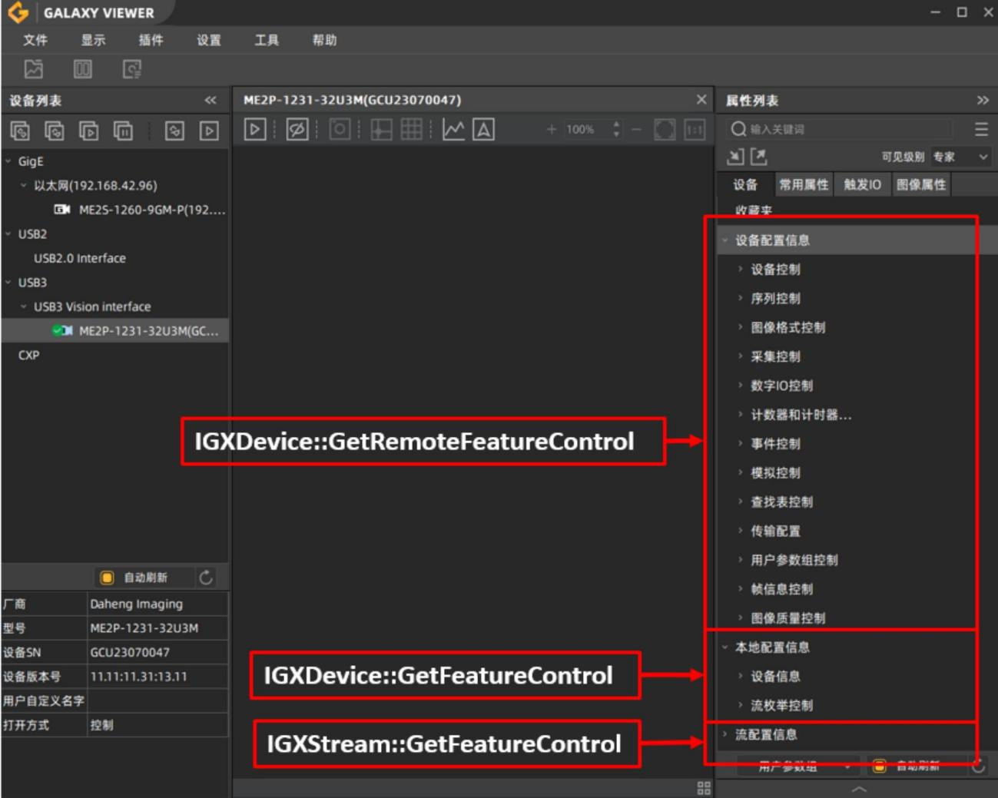
图 2-4 远端、本地和流属性集合
通过 GalaxyView 演示程序点击 Interface 节点，见右侧属性控制树，在属性页对应功能是 IGXInterface:GetFeatureControl() 返回的属性集合（图 2-5）。

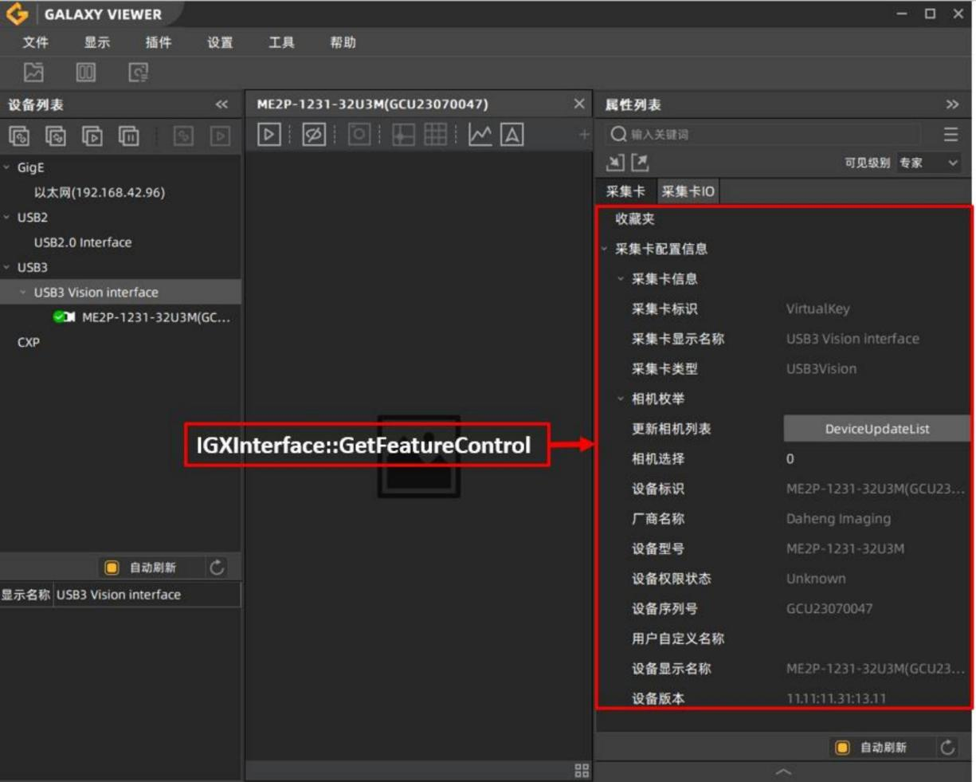
图 2-5 Interface 属性集合

2.10.2. 属性类型数据节点
分为七种数据类型，如下：
1) CIntFeaturePointer IGXFeatureCon::GetIntFeature() //整型数据节点
2) CFloatFeaturePointer IGXFeatureControl: //浮点型数据节点
3) CBoolFeaturePointer IGXFeatureControl: //布尔型数据节点
4) CEnumFeaturePointer IGXFeatureControl: //枚举型数据节点
5) CStringFeaturePointer IGXFeatureControl: //字符串数据节点
6) CCommandFeaturePointer IGXFeatureControl //命令类型数据节点
7) CRegisterFeaturePointer IGXFeatureControl: //寄存器类型数据节点

2.10.3. 属性访问类型
分为三种访问类型，如下：
1） bool IGXFeatureControl: //当前数据节点是否支持此功能
2) bool IGXFeatureCon::IsReadable() //此数据节点是否可读
3) bool IGXFeatureControl: //此数据节点是否可写

2.10.4. 从哪里获取相机属性参数
从接口获取：IGXFeatureControl，接口返回当前属性控制支持的功能名称字符串。
从演示程序 GalaxyView 获取，使用GalaxyView 打开设备，查看右侧属性控制树，控制树中的每个控制节点的英文名称。如图 2-6所示。
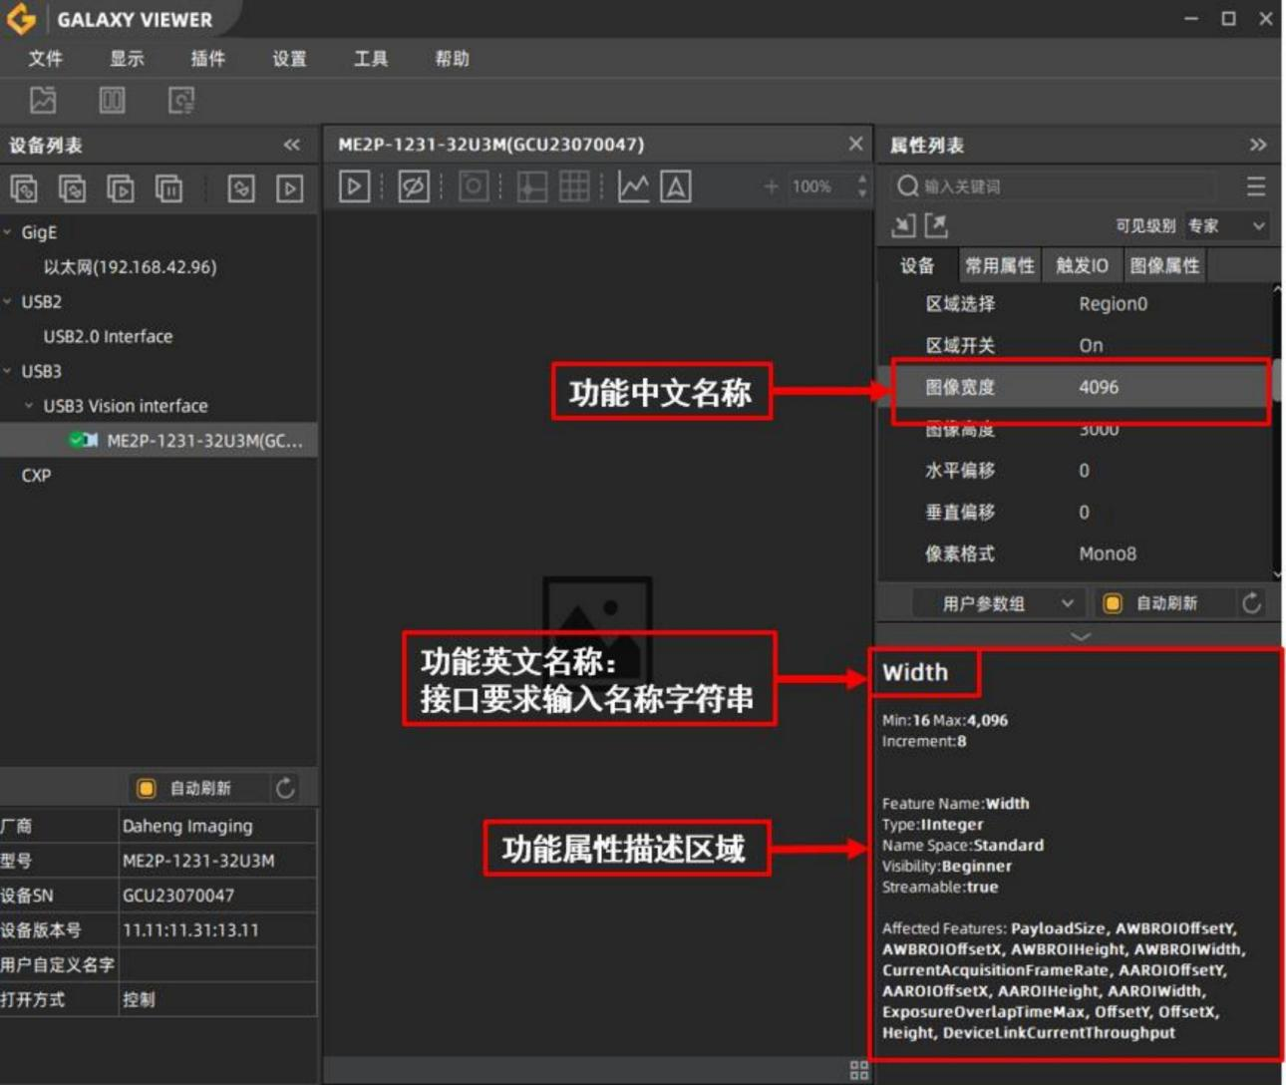
图 2-6 获取相机属性参数
如图 2-6，当鼠标选中“图像宽度”功能的时候，在“功能属性描述区域”内部会显示其功能名称、最大值、最小值、步长等信息。
注意：功能名称字符串大小写敏感。

2.10.5. 从哪里获取属性读写的示例代码
为了方便用户开发，演示程序提供了属性读写的示例代码。在演示程序菜单栏，选择“视图 → 属性文档”，即可打开该窗口，如下图所示：

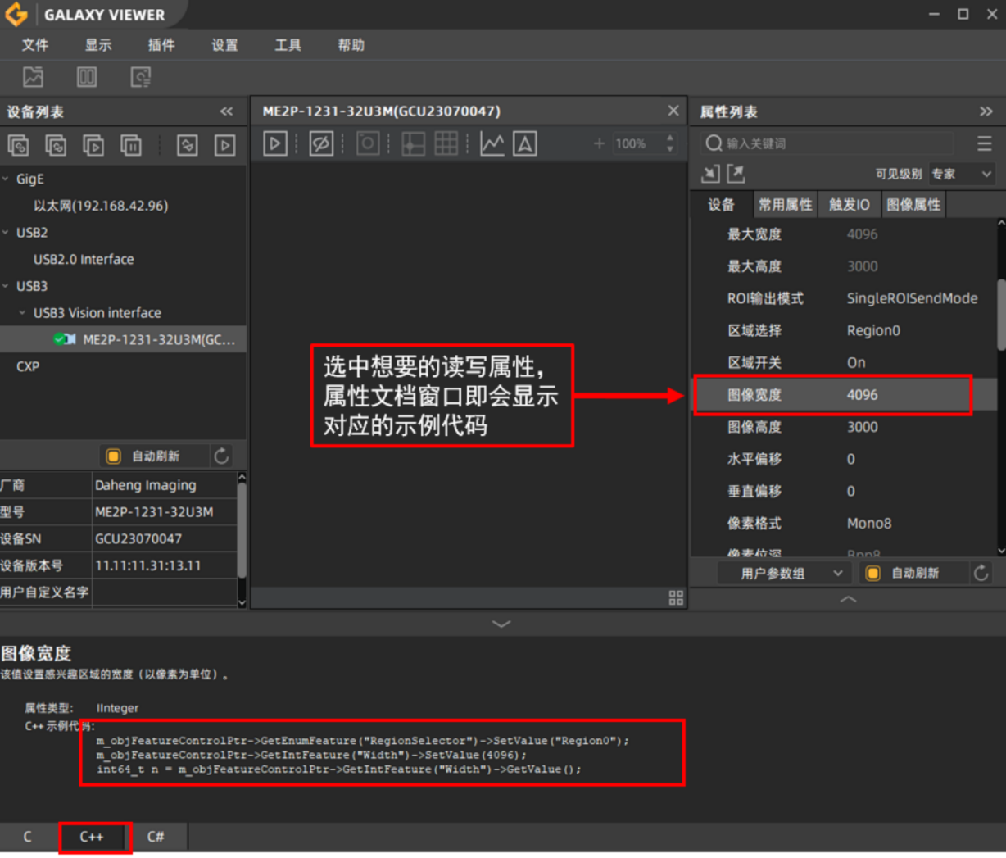
图 2-7
目前，属性文档功能提供了三种开发语言的示例程序，切换到 C++ Tab 即可获得 C++语言读写用户指定属性的代码，该代码可以直接拷贝到用户开发工程中使用。

2.10.6. 不同类型属性示例代码

2.10.6.1. 读写访问控制
所有功能都是通过功能字符串来控制，建议使用之前先查询当前属性控制器是否支持此功能，然后再进行读写操作。
代码样例：
//获取远端设备属性控制器
CGXFeatureControlPointer objFeatureControlPtr =
objDevicePtr->GetRemoteFeatureControl ();

//获取当前数据节点读写属性
bool bIsImplemented = objFeatureControlPtr->IsImplemented ("Width"); if (bIsImplemented)
{
//查询是否可读
bool bIsReadable = objFeatureControlPtr->IsReadable ("Width");

//查询是否可写
bool bIsWritable = objFeatureControlPtr->IsWritable ("Width"); }

2.10.6.2. 整型数据节点
按照数据类型，相机功能被分成七大类，整型是其一，包含宽、高等整数控制参数，用户可以通过整数控制器 CIntFeaturePointer 来读写当前值，查询最大值、最小值和步长。
代码样例：
//获取远端设备属性控制器
CGXFeatureControlPointer objFeatureControlPtr =
objDevicePtr->GetRemoteFeatureControl ();
//获取整型数据节点
CIntFeaturePointer objIntFeaturePtr =
objFeatureControlPtr->GetIntFeature ("Width");
//获取最大值
int64 t i64Max = objIntFeaturePtr->GetMax ();

//获取最小值
int64 t i64Min = objIntFeaturePtr->GetMin ();

//获取步长
int64 t i64Inc = objIntFeaturePtr->GetInc ();

//获取当前值
int64 t i64Value = objIntFeaturePtr->GetValue ();

//设置当前值
objIntFeaturePtr->SetValue (i64Value);

2.10.6.3. 浮点型数据节点
通过 CFloatFeaturePointer 来访问浮点类型数，可以读写当前值，查询最大值、最小值、是否支持步长、步长值、单位。
代码样例：
//获取远端设备属性控制器
CGXFeatureControlPointer objFeatureControlPtr =
objDevicePtr->GetRemoteFeatureControl ();

//获取浮点型数据节点
CFloatFeaturePointer objFloatPtr =
objFeatureControlPtr->GetFloatFeature ("Gain");

//获取最大值
double dMax = objFloatPtr->GetMax ();

//获取最小值
double dMin = objFloatPtr->GetMin ();

//查询是否支持步长
bool bHasInc = objFloatPtr->HasInc (); if (bHasInc)
{
//获取步长
double dInc = objFloatPtr->GetInc (); }
//获取单位
GxIAPICPP ::gxstring strUnit = objFloatPtr->GetUnit ();

//获取当前值
double dValue = objFloatPtr->GetValue ();

//设置当前值
objFloatPtr->SetValue (dValue);

2.10.6.4. 布尔型数据节点
布尔类型相对比较简单，只有设置和获取当前值两个接口。代码样例：
//获取远端设备属性控制器
CGXFeatureControlPointer objFeatureControlPtr =
objDevicePtr->GetRemoteFeatureControl ();

//获取布尔型数据节点
CBoolFeaturePointer objBoolPtr =
objFeatureControlPtr->GetBoolFeature ("ChunkModeActive");

//获取当前值
bool bValue = objBoolPtr->GetValue ();

//设置当前值
objBoolPtr->SetValue (bValue);

2.10.6.5. 枚举型数据节点
枚举类型可以查询枚举功能支持的可选项以及读写接口。代码样例：
//获取远端设备属性控制器
CGXFeatureControlPointer objFeatureControlPtr =
objDevicePtr->GetRemoteFeatureControl ();

//获取枚举型数据节点

CEnumFeaturePointer objEnumPtr =
objFeatureControlPtr->GetEnumFeature ("AcquisitionMode");

//获取枚举子项列表
GxIA PICPP ::gxstring vector vecEnumEntry=
objEnumPtr->GetEnumEntryList ();
for (int i = 0; i < vecEnumEntry .size(); ++i) {
//打印所有枚举子项
std::cout << vecEnumEntry[i] << std::endl; }
//获取当前子项
GxIA PICPP::gxstring strValue = objEnumPtr->GetValue ();

//设置当前子项
objEnumPtr->SetValue (strValue);

2.10.6.6. 字符串型数据节点
字符串类型提供了读写当前值的功能，写入值的时候需要先查询最大支持写入多长字符串，避免写入数据过长导致接口调用异常。
代码样例：
//获取远端设备属性控制器
CGXFeatureControlPointer objFeatureControlPtr =
objDevicePtr->GetRemoteFeatureControl ();

//获取字符串型数据节点
CStringFeaturePointer objStringPtr =
objFeatureControlPtr->GetStringFeature ("DeviceUserID");

//获取当前值
GxIA PICPP::gxstring strValue = objStringPtr->GetValue ();

//获取字符串可写入最大长度
int64 t i64MaxLength = objStringPtr->GetStringMaxLength ();

//设置当前值
objStringPtr->SetValue (strValue);

2.10.6.7. 命令型数据节点
命令类型最简单，只有一个执行接口。代码样例：
//获取远端设备属性控制器
CGXFeatureControlPointer objFeatureControlPtr =
objDevicePtr->GetRemoteFeatureControl ();

//获取命令型数据节点
CCommandFeaturePointer objCommandPtr =
objFeatureControlPtr->GetCommandFeature ("AcquisitionStart");

//执行命令
objCommandPtr->Execute ();

2.10.7. 注意事项
属性控制器 CGXFeatureControlPointer 从设备对象获取之后，在关闭设备之前都有效，一旦执行了关闭设备，属性控制器也会失效，就不能调用任何属性控制器的接口了。

2.11. 采集控制与图像处理
与采集相关的接口和控制都在 CGXStreamPointer 对象上面，获取和打开流对象的代码如下：
uint32 t ui32StreamNum = objDevice Ptr->GetStreamCount (); if (nStreamNum > 0)
{
CGXStreamPointer objStreamPtr = objDevicePtr->OpenStream (0);

//流对象控制或者采集

//当用户不使用流对象的时候， 需要将其关闭
objStreamPtr->Close ();
}
采集方式分为两种：回调采集和单帧采集。

2.11.1. 零拷贝采单帧（DQBuf（)）
用户开启流对象采集并且给设备发送开采命令之后，就可以调用DQBuf（)接口采单帧。代码样例：
CGXStreamPointer objStreamPtr = objDevicePtr->OpenStream (0);

//提高网络相机的采集性能,设置方法参考以下代码（目前只有千兆网系列相机支持设置最优包长）
GX DEVICE CLASS LIST objDeviceClass = m objDevicePtr->GetDeviceInfo().GetDeviceClass(); if (GX DEVICE CLASS GEV == objDeviceClass)
{
//判断设备是否支持流通道数据包功能
if (true == m objFeatureControlPtr->IsImplemented("GevSCPSPacketSize")) {
//获取当前网络环境的最优包长值
int nPacketSize = m objStreamPtr->GetOptimalPacketSize();

//将最优包长值设置为当前设备的流通道包长值
m objFeatureControlPtr->GetIntFeature("GevSCPSPacketSize")->SetValue(

nPacketSize); }
}
//开启流通道采集
objStreamPtr->StartGrab ();

//给设备发送开采命令
CGXFeatureControlPointer objFeatureControlPtr =
objDevicePtr->GetRemoteFeatureControl ();
objFeatureControlPtr->GetCommandFeature ("AcquisitionStart")->Execute ();

//零拷贝采单帧
C ImageDataPointer objImageDataPtr;
objImageDataPtr = objStreamPtr->DQBuf(500);//超时时间使用 500ms，用户可以自行设定if (GX FRAME STATUS SUCCESS == objImageDataPtr->GetStatus ())
{
//采图成功而且是完整帧， 可以进行图像处理 ...
}

//图像使用完毕后需要调用 QBuf， 否则可能导致无法正常循环获取图像
objStreamPtr->QBuf(objImageData Ptr);

//停采
objFeatureControlPtr->GetCommandFeature ("AcquisitionStop")->Execute (); objStreamPtr->StopGrab ();
//关闭流通道
objStreamPtr->Close ();
注意：必须先调用StartGrab()开启流通道的采集，然后再给设备发送开采命令，否则开采命令无效。

2.11.2. 采单帧（GetImage（)）
用户开启流对象采集并且给设备发送开采命令之后，就可以调用GetImage（)接口采单帧。代码样例：
CGXStreamPointer objStreamPtr = objDevicePtr->OpenStream (0);

//提高网络相机的采集性能,设置方法参考以下代码（目前只有千兆网系列相机支持设置最优包长）
GX DEVICE CLASS LIST objDeviceClass =
m objDevicePtr->GetDeviceInfo().GetDeviceClass();
if (GX DEVICE CLASS GEV == objDeviceClass) {
//判断设备是否支持流通道数据包功能
if (true == m objFeatureControlPtr->IsImplemented("GevSCPSPacketSize")) {
//获取当前网络环境的最优包长值

int nPacketSize = m objStreamPtr->GetOptimalPacketSize();

//将最优包长值设置为当前设备的流通道包长值
m objFeatureControlPtr->GetIntFeature("GevSCPSPacketSize")->SetValue( nPacketSize);
}
}
//开启流通道采集
objStreamPtr->StartGrab ();

//给设备发送开采命令
CGXFeatureControlPointer objFeatureControlPtr =
objDevicePtr->GetRemoteFeatureControl ();
objFeatureControlPtr->GetCommandFeature ("AcquisitionStart")->Execute ();

//采单帧
CImageDataPointer objImageDataPtr;
objImageDataPtr = objStreamPtr->GetImage（500）；超时时间使用 500ms，用户可以自行设定if (GX FRAME STATUS SUCCESS == objImageDataPtr->GetStatus ())
{
//采图成功而且是完整帧， 可以进行图像处理 ...
}

//停采
objFeatureControlPtr->GetCommandFeature ("AcquisitionStop")->Execute (); objStreamPtr->StopGrab ();
//关闭流通道
objStreamPtr->Close ();
注意：必须先调用StartGrab（）开启流通道的采集，然后再给设备发送开采命令，否则开采命令无效。当使用高分辨率相机进行高速采集的时候，因为GetImage（）接口内部有 buffer 拷贝会影响传输性能，建议用户在此种情况下使用DQBuf（）方式或者回调采集方式。

2.11.3. 回调采集
用户需要继承ICaptureEventHandler虚基类实现自己的回调处理类。代码样例：
class CSampleCaptureEventHandler : public ICaptureEventHandler {
public :
void DoOnImageCaptured (CImageDataPointer& objImageDataPointer, void* pUserParam)
{
if (GX FRAME STATUS SUCCESS == objImageData Pointer->GetStatus () ) {
//图像获取为完整帧， 可以读取图像宽、高、数据格式等
uint64 t ui64Width = objImageDataPointer->GetWidth ();

uint64 t ui64Height = objImageData Pointer->GetHeight ();
GX PIXEL FORMAT ENTRY emPixelFormat =
objImageDataPointer->GetPixelFormat ();

//其他图像信息的获取参见 IImageData 接口定义
}
}
};
用户可以注册回调函数采集。
代码样例：
CGXStreamPointer objStreamPtr = objDevicePtr->OpenStream (0);
//提高网络相机的采集性能，设置方法参考以下代码（目前只有千兆网系列相机支持设置最优包长）
GX_DEVICE_CLASS_LIST objDeviceClass =
m objDevicePtr->GetDeviceInfo() .GetDeviceClass();
if (GX DEVICE CLASS GEV == objDeviceClass) {
//判断设备是否支持流通道数据包功能
if (true == m objFeatureControlPtr->IsImplemented("GevSCPSPacketSize")) {
//获取当前网络环境的最优包长值
int nPacketSize = m objStreamPtr->GetOptimalPacketSize();

//将最优包长值设置为当前设备的流通道包长值
m ob jFeature Control Ptr->GetIntFeature(
"GevSCPSPacketSize") ->SetValue(nPacketSize);
}
}

//注册采集回调函数，注意第一个参数是用户私有参数，用户可以传入任何 object 对象，也可以是 null //用户私有参数在回调函数内部还原使用， 如果不使用私有参数， 可以传入 null
ICaptureEventHandler* pCaptureEventHandler =
new CSampleCaptureEventHandler (); objStreamPtr->RegisterCaptureCallback (pCaptureEventHandler,NULL);
//开启流通道采集
objStreamPtr->StartGrab ();

//给设备发送开采命令
CGXFeatureControlPointer objFeatureControlPtr =
objDevicePtr->GetRemoteFeatureControl (); objFeatureControlPtr->GetCommandFeature ("AcquisitionStart")->Execute ();
//回调采集过程，参见回调函数

//停采、注销采集回调函数
objFeatureControlPtr->GetCommandFeature ("AcquisitionStop")->Execute ();

objStreamPtr->StopGrab ();
objStreamPtr->UnregisterCaptureCallback ();
delete pCaptureEventHandler;
pCaptureEventHandler = NULL;
//关闭流通道
objStreamPtr->Close (); 注意：必须先调用StartGrab（)开启流通道的采集，然后再给设备发送采集命令，否则采集命令无效。

2.11.4. 设置采集 buffer 个数
用户在开启流对象之后且开启流层采集之前，可以调用 SetAcquisitionBufferNumber（)设置采集 buffer个数。工业相机数据采集是一个完整的生产消费者模型，当 Buffer 数量不足，如只有一个的时候，采集驱动完成了单个采集（Buffer 处于消费者队列） ，采集驱动内部无 Buffer 可用时可能导致丢帧（具体依赖相机的输出方式）。因此建议客户配置的 Buffer 数量至少是 3 个，并且用户尽快完成图像的使用。
代码样例：
CGXStreamPointer objStreamPtr = objDevicePtr->OpenStream (0);

//提高网络相机的采集性能,设置方法参考以下代码（目前只有千兆网系列相机支持设置最优包长）
GX DEVICE CLASS LIST objDeviceClass =
m objDevice Ptr->GetDeviceInfo() .GetDeviceClass();
if (GX DEVICE CLASS GEV == objDeviceClass) {
//判断设备是否支持流通道数据包功能
if (true == m objFeatureControlPtr->IsImplemented("GevSCPSPacketSize")) {
//获取当前网络环境的最优包长值
int nPacketSize = m objStreamPtr->GetOptimalPacketSize ();

//将最优包长值设置为当前设备的流通道包长值
m objFeatureControlPtr->GetIntFeature(
"GevSCPS PacketSize")->SetValue(nPacketSize); }
}

//设置采集 buffer 个数
objStreamPtr->SetAcqusitionBufferNumber (10);

//开启流通道采集
objStreamPtr->StartGrab ();

//给设备发送开采命令
CGXFeatureControl Pointer objFeatureControl Ptr =
objDevicePtr->GetRemoteFeatureControl (); objFeatureControlPtr->GetCommandFeature ("AcquisitionStart")->Execute ();


2.编程向导
//

//停采
objFeatureControlPtr->GetCommandFeature ("AcquisitionStop")->Execute (); objStreamPtr->StopGrab ();
//关闭流通道
objStreamPtr->Close ();
注意：
1） 该接口是可选的。在多机同时采集的场景下，如果出现个别相机采集帧率为 0 的情况时，可以调用该接口调整所有相机的采集 buffer 个数，从而保证所有的相机有用于采集的 buffer。
2） 必须在调用 StartGrab（)开启流通道的采集之前，设置采集 buffer 个数，否则设置无效。

2.11.5. 图像处理

2.11.5.1. 图像格式转换
功能描述：指定获取 8 位有效数据。假设原始数据为非 8 位数据，无论黑白或者彩色，都可以调用Convert（）来指定获取 8 位有效数据。所指内存大小是 Width*Height。
代码样例：
//objImageConvPtr 可以是采集回调函数传入的还可以是 GetImage（）获取的 CImageDataPointer //或者从 DQBuf 获取的
//创建转换图像格式实例化对象
CGX ImageFormatConvert Pointer objImageConvPtr =
IGXFactory ::GetInstance () .CreateImageFormatConvert ();

void* pRaw8Buffer = NULL;
uint64 t i64RawBufferLen = 0;

//设置转换算法
objImageConvPtr->SetInterpolationType ( GX RAW2RGB NEIGHBOUR);

//假设原始数据是 Mono10 图像
//设置有效位数
objImageConvPtr->SetValidBits ( GX BIT 2 9);
//设置目标转换格式
objImageConvPtr->SetDstFormat ( GX PIXEL FORMAT MONO8 );

//假设原始数据是 Mono12 图像
//设置有效位数
objImageConvPtr->SetValidBits ( GX BIT 4 11);
//设置目标转换格式


2.编程向导
objImageConvPtr->SetDstFormat ( GX PIXEL FORMAT MONO8 );

//假设原始数据是 BayerRG10 图像//设置有效位数
objImageConvPtr->SetValidBits ( GX BIT 2 9);
//设置目标转换格式
objImageConvPtr->SetDstFormat ( GX PIXEL FORMAT BAYER RG8 );

//假设原始数据是 BayerRG12 图像//设置有效位数
objImageConvPtr->SetValidBits ( GX BIT 4 11);
//设置目标转换格式
objImageConvPtr->SetDstFormat ( GX PIXEL FORMAT BAYER RG8 );

//获取转换后的 Buffer 长度
i64RawBufferLen = objImageConvPtr->GetBufferSizeForConversion (
objImageDataPtr);
//申请 Buffer 长度
pRaw8Buffer = new byte [i64RawBufferLen];
memset( pRaw8Buffer, 0, i64RawBufferLen);
//转换像素格式
objImageConvPtr->Convert (objImageDataPtr, pRaw8Buffer, i64RawBufferLen);
if ( NULL != pRaw8Buffer) {
delete [] pRaw8Buffer;
pRaw8Buffer = NULL; }
功能描述：Bayer 转 RGB24，无论当前图像输出为黑白或者彩色，8 位或者非 8 位，都能够调用Convert()
完成数据的插值处理，最终返回 RGB24 格式的 void*。所指内存大小是 Width*Height*3。代码样例：
//objImageConvPtr 可以是采集回调函数传入的还可以是 GetImage（）获取的 CImageDataPointer //或者从 DQBuf 获取的
//创建转换图像格式实例化对象
CGX ImageFormatConvert Pointer objImageConvPtr =
IGXFactory ::GetInstance () .CreateImageFormatConvert ();

void* pRGB24Buffer = NULL;
uint64 t i64RGB24BufferLen = 0;

//设置转换算法
objImageConvPtr->SetInterpolationType ( GX RAW2RGB NEIGHBOUR);

//假设原始数据是 Mono8 图像//设置有效位数
objImageConvPtr->SetValidBits ( GX_BIT_2_9);
//设置目标转换格式
objImageConvPtr->SetDstFormat ( GX PIXEL FORMAT RGB8 );

//假设原始数据是 Mono12 图像
//设置有效位数
objImageConvPtr->SetValidBits ( GX BIT 4 11);
//设置目标转换格式
objImageConvPtr->SetDstFormat ( GX PIXEL FORMAT RGB8 );

//假设原始数据是 BayerRG8 图像//设置有效位数
objImageConvPtr->SetValidBits ( GX_BIT_2_9);
//设置目标转换格式
objImageConvPtr->SetDstFormat ( GX PIXEL FORMAT RGB8 );

//假设原始数据是 BayerRG12 图像//设置有效位数
objImageConvPtr->SetValidBits ( GX BIT 4 11);
//设置目标转换格式
objImageConvPtr->SetDstFormat ( GX PIXEL FORMAT RGB8);
//获取转换后的 Buffer 长度
i64RGB24BufferLen = objImageConvPtr->GetBufferSizeForConversion (
objImageDataPtr);
//申请 Buffer 长度
pRGB24Buffer = new byte [i64RGB24BufferLen];
memset( pRGB24Buffer, 0, i64RGB24BufferLen);
//转换像素格式
objImageConvPtr->Convert (objImageDataPtr, pRGB24Buffer, i64RGB24BufferLen);
if ( NULL != pRGB24Buffer) {
delete [] pRGB24Buffer ;
pRGB24Buffer = NULL; }

2.11.5.2. 图像效果增强
本接口库还提供了软件端的图像效果增强接口，用户可以有选择地进行坏点校正、锐化、对比度调整、亮度调整等图像效果增强操作。图像效果增强涉及 CImageProcessConfigPointer、CImageDataPointer 和CGXImageProcessPointer。

代码样例：
//获取图像处理对象
CGXImageProcessPointer objImageProcessPtr =
IGXFactory ::GetInstance () .CreateImageProcess ();
//通过设备对象构建图像处理配置对象
C ImageProcessConfigPointer objImageProcessConfig Ptr =
objDevicePtr->CreateImage ProcessConfig ();

//配置图像效果增强的相关参数 ...

void* pRGB24Processed = new BYTE [objImageData Ptr->GetWidth() *
objImageData Ptr->GetHeight() * 3 ];
//objImageData Ptr 可以是采集回调函数传入的还可以是 GetImage/DQBuf 获取的//参数 pRGB24Processed： 就是经过图像效果增强之后的 RGB24 格式的数据
objImage ProcessPtr->ImageImprovment (objImageData Ptr, pRGB24Processed , objImage ProcessConfigPtr);
//图像数据处理 ...
//释放内存
delete [] pRGB24Processed;
pRGB24Processed = NULL;
对不同数据类型的相机，接口库提供的效果增强的支持情况也不同，见表 2-1。

功能 | 对应接口 | 原始数据
 |  | Mono8 | Mono非8 | Bayer8 | Bayer非8
选取有效位 | SetValidBit | 支持 | 支持 | 支持 | 支持
坏点校正开关 | EnableDefectivePixelCorrection | 支持 | 支持 | 支持 | 支持
锐化开关 | EnableSharpen | 支持 | 支持 | 支持 | 支持
锐化因子 | SetSharpenParam | 支持 | 支持 | 支持 | 支持
对比度 | SetContrastParam | 支持 | 支持 | 支持 | 支持
Gamma 调节 | SetGammaParam | 支持 | 支持 | 支持 | 支持
亮度 | SetLightnessParam | 支持 | 支持 | 支持 | 支持
降噪开关 | EnableDenoise | 不支持 | 不支持 | 支持 | 支持
饱和度 | SetSaturationParam | 不支持 | 不支持 | 支持 | 支持
RGB24 插值类型 | SetConvertType | 不支持 | 不支持 | 支持 | 支持
RGB24 插值翻转开关 | EnableConvertFlip | 不支持 | 不支持 | 支持 | 支持
颜色校正开关 | EnableColorCorrection | 不支持 | 不支持 | 支持 | 支持
表 2-1 图像效果增强对照表

图像效果增强参数的范围及详细解释见表 2-2。

功能 | 默认值 | 范围 | 备注
选取有效位 | GX_BIT_0_7 | 参见  GX_VALID_BIT_LIST | l 对于 8位数据只能选择GX_BIT_0_7  l 对于 10位数据只能选择GX_BIT_0_7、GX_BIT_1_8、GX_BIT_2_9，建议选择GX_BIT_2_9  l 对于 12位数据可以选择GX_BIT_0_7、GX_BIT_1_8 、 GX_BIT_2_9 、GX_BIT_3_10、GX_BIT_4_11，建议选择GX_BIT_4_11
坏点校正开关 | false | True, false | true：开启坏点校正；false：关闭坏点校正
锐化开关 | false | True, false | true：开启锐化；false：关闭锐化
锐化因子 | 0.1 | [0.1, 5] | 从小到大逐渐增强锐化效果
对比度 | 0 | [-50, 100] | 0：对比度没有变化  大于 0：增加对比度  小于 0：减小对比度
Gamma 调节 | 1.0 | [0.1, 10] | -
亮度 | 0 | [-150, 150] | 0：亮度没有变化  大于 0：增加亮度  小于 0：减小亮度
降噪开关 | false | True, false | true：开启降噪；false：关闭降噪
饱和度 | 64 | [0, 128] | 64：饱和度没有变化  大于 64：增加饱和度  小于 64：减小饱和度  128：饱和度为当前两倍  0：黑白图像
RGB24 插值类型 | GX_RAW2RGB_NEIGHBOUR | 参见  GX_BAYER_CONVERT_TYPE_LIST | -
RGB24 插值翻转开关 | false | True, false | true：翻转；false：不翻转
表 2-2 图像效果增强参数的范围和说明
高级的用户可以在获取CImageProcessConfigPointer对象之后进行参数微调，如下：
//通过设备对象构建图像处理配置对象
CImageProcessConfigPointer objImageProcessConfigPtr =

objDevicePtr->CreateImageProcessConfig ();

//objImageProcessConfigPtr 对象在构建的时候会初始化默认配置参数， 用户可以选择对配置//参数进行微调， 如下：
//选择有效数据位 0~7
objImageProcessConfigPtr->SetValidBit (GX BIT 0 7);

//使能坏点校正功能
objImageProcessConfigPtr->EnableDefectivePixelCorrect (true);

//使能锐化
objImageProcessConfigPtr->EnableSharpen (true);

//设置锐化强度因子 1
objImageProcessConfigPtr->SetSharpenParam (1);

//设置对比度调节参数
objImageProcessConfigPtr->SetContrastParam (0);

//设置 Gamma 系数
objImageProcessConfigPtr->SetGammaParam (1);

//设置亮度调节参数
objImageProcessConfigPtr->SetLightnessParam (0);

//使能降噪开关（黑白相机不支持）
objImageProcessConfigPtr->EnableDenoise (true);

//设置饱和度调节系数（黑白相机不支持）
objImageProcessConfigPtr->SetSaturationParam (0);

//设置插值算法（黑白相机不支持）
objImageProcessConfigPtr->SetConvertType (GX RAW2RGB NEIGHBOUR);

//使能插值翻转（黑白相机不支持）
objImageProcessConfigPtr->EnableConvertFlip (true);

//用户还可以选择恢复最佳默认参数配置
objImageProcessConfigPtr->Reset ();

void* pRGB24Processed = new BYTE [objImageData Ptr->GetWidth() *
objImageData Ptr->GetHeight() * 3 ];

//objImageData Ptr 可以是采集回调函数传入的还可以是 GetImage/DQBuf 获取的

//参数 pRGB24Processed 是经过图像效果增强之后的 RGB24 格式的数据
objImage ProcessPtr->ImageImprovment (objImageData Ptr, pRGB24Processed , objImage ProcessConfigPtr);
//图像数据处理 ...

//释放内存
delete [] pRGB24Processed;
pRGB24Processed = NULL;

2.11.5.3. 效果图示例
根据相机类型不同，使用场景不同，图像效果增强配置参数也不同，但还是有几个推荐用户使用的功能可以解决大部分需求，下面以水星千兆网相机 MER-200-20GC 为例，相机输出的图像经过图像格式转换成RGB24位图像之后，不做任何图像效果增强处理，如图2-8所示。
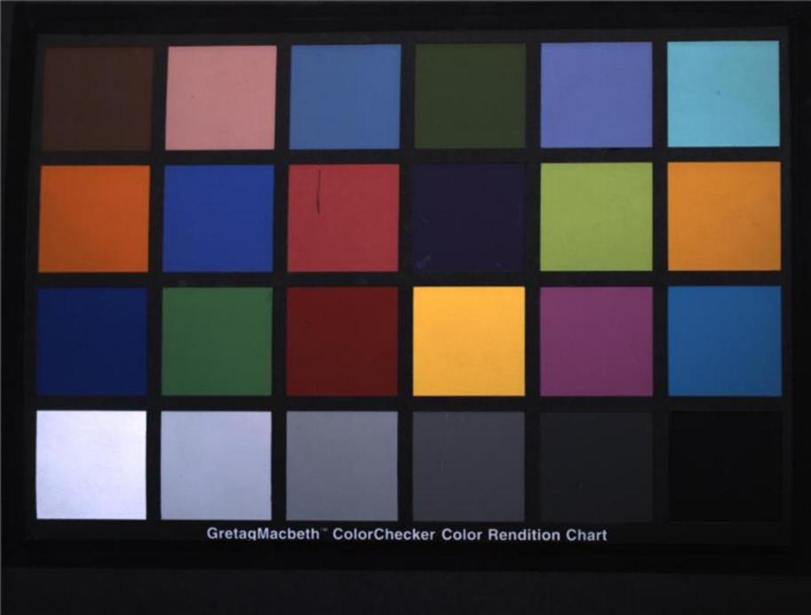
图 2-8 邻域插值得到的 RGB 图（颜色校正：未开启；饱和度：64；Gamma 值：1；对比度：0）

在图 2-8的基础上开启颜色校正，如图 2-9所示。
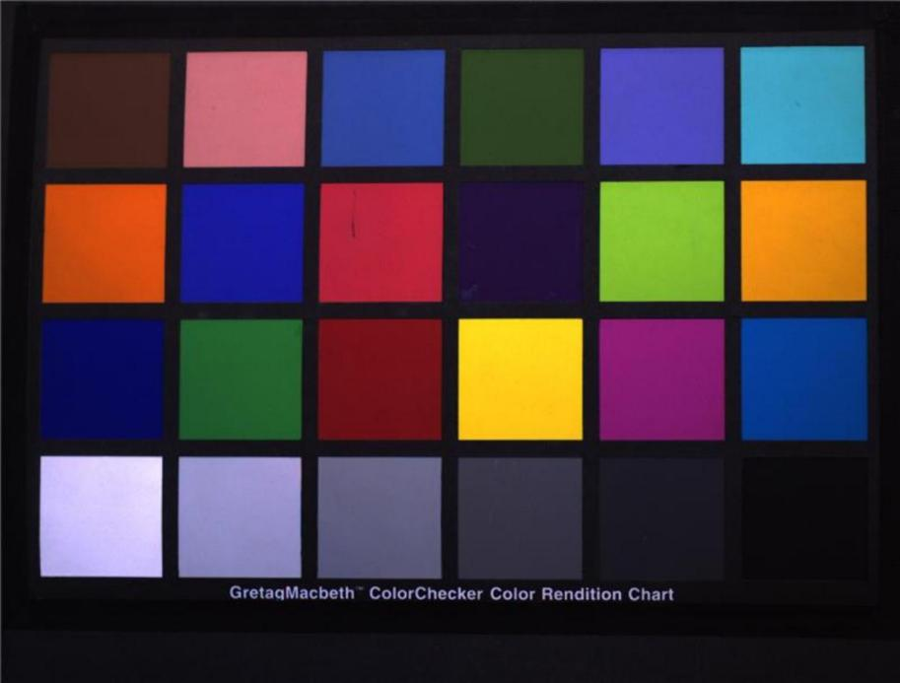
图 2-9 开启颜色校正（颜色校正：开启；饱和度：64；Gamma 值：1；对比度：0）。在图 2-9的基础上增强饱和度到 80，如图 2-10所示。
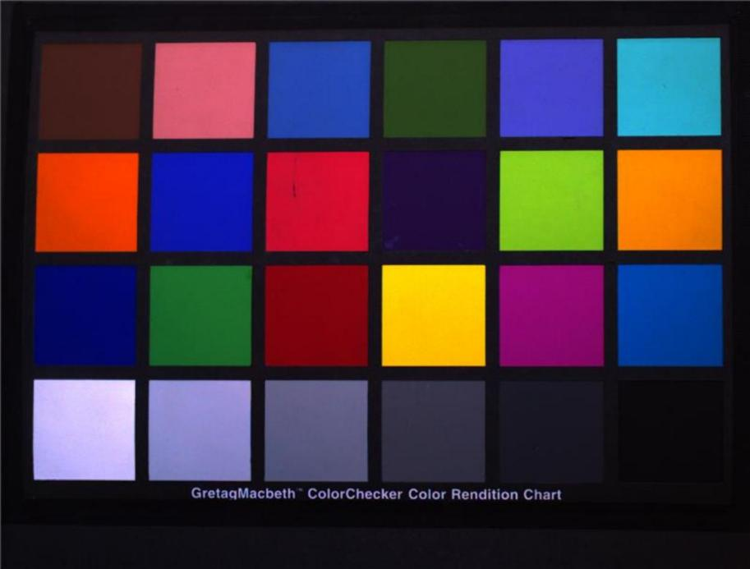
图 2-10 设置饱和度 80（颜色校正：开启；饱和度：80；Gamma 值：1；对比度：0）
在图 2-10的基础上调节 Gamma 值为 1.98，使图像更接近现实场景中肉眼所见图像（图 2-11）。1.98 只是示例值，不同相机的 Gamma 值不同，USB2.0 和 USB3.0 相机可以通过通用读写通道读取 Gamma值；GigE 千兆网相机没有直接的接口读取此值，需要用户根据实际情况适当调节。

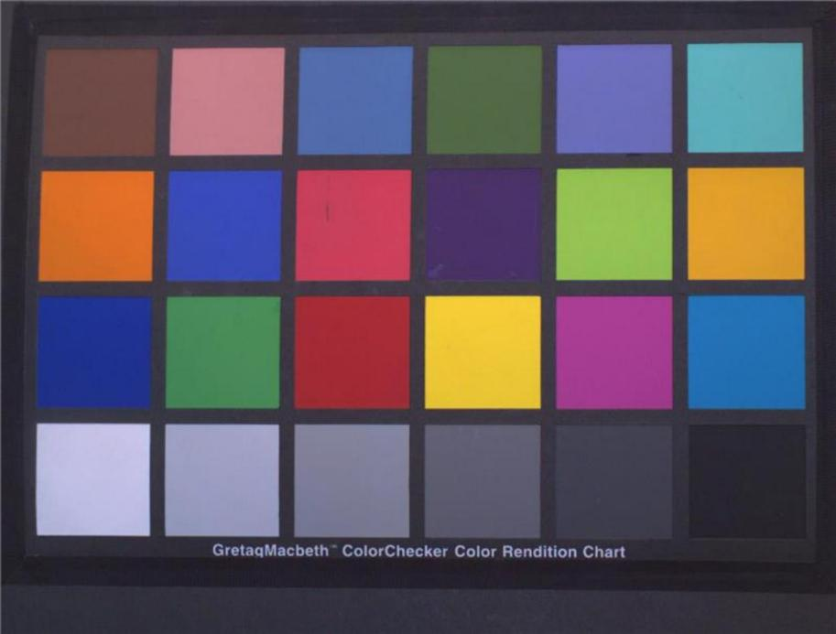
图 2-11 设置 Gamma1.98（颜色校正：开启；饱和度： 80；Gamma 值：1.98；对比度：0）
在图 2-11的基础上将对比度设置为 40，效果如图 2-12所示。
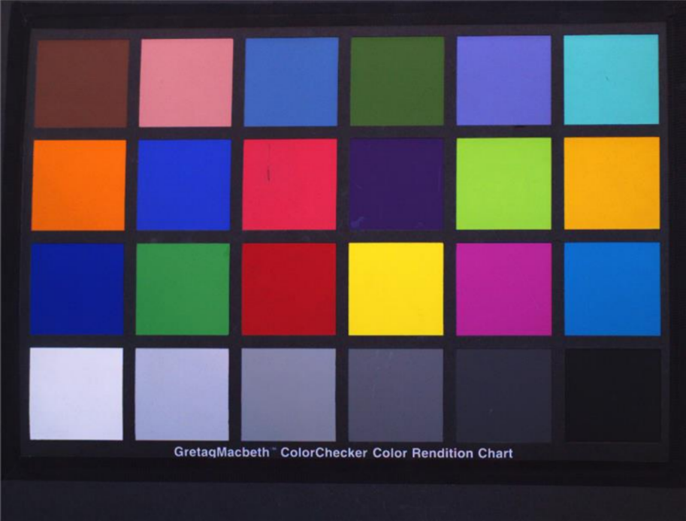
图 2-12 设置对比度 40（颜色校正：开启；饱和度：80；Gamma 值：1.98；对比度：40）

2.11.6. 流对象属性控制
在“属性控制”章节已经提到，流层也有自己的属性控制，通过IGXStream:GetFeatureControl（) 接口获取。流层属性控制里面包含的控制属性可能是采集相关的控制和统计信息等，下面以千兆网流层统计为例，比如在采集过程中查看当前采集统计信息：
//objGXStream 为通过 IGXDevice::OpenStream 获取到的 CGX StreamPointer 对象
CGXFeatureControl Pointer objStreamFeatureControl Ptr =
objGXStream->GetFeatureControl ();
//查看采集统计信息

//buffer 不足导致丢帧数
objStreamFeatureControlPtr->GetIntFeature (
"StreamLostFrameCount" )->GetValue ();

//接收的残帧个数
objStreamFeatureControlPtr->GetIntFeature (
"StreamIncompleteFrameCount" )->GetValue ();

//接收到的包数
objStreamFeatureControlPtr->GetIntFeature (
"StreamDeliveredPacketCount" )->GetValue ();

//重传包个数
objStreamFeatureControlPtr->GetIntFeature (
"StreamResendPacketCount" )->GetValue ();

//设置采集配置参数
//设置块超时时间 200ms
objStreamFeatureControlPtr->GetIntFeature (
"BlockTimeout" )->SetValue (200);
流对象属性中“StreamBufferHandlingMode”可以设置 Buffer 的处理模式，Buffer 处理模式目前支持三种，分别为：
1） OldestFirst：默认值。图像缓冲区遵守先进先出的原则，所有的缓冲区全部填满后，新的图像数据会被丢弃，直到用户完成已经填满图像数据的缓冲区处理。典型应用场景是，要求接收到相机采集的每帧图像，不丢帧。该模式实现不丢帧，还需要图像数据的传输与处理的速度尽量快（至少小于帧周期）。
2） OldestFirstOverwrite：同样遵守先进先出的原则。与 OldestFirst 模式的区别是，当所有的缓冲区全部填满后，SDK 将主动丢弃缓冲区中时间戳最旧的一帧图像缓冲区，用于接收新的图像数据。典型的应用场景是，不要求接收相机采集的每帧图像，应用环境下图像传输与处理速度较慢。
3） NewestOnly：该模式下用户拿到的始终是 SDK 接收到的最新图。SDK 每接收到一帧新的图像数据，就会主动丢弃旧时间戳的图像， 因此当用户图像处理不及时或者速度较慢时，就会出现丢帧。该模式主要应用场合是，对图像采集与显示实时性要求比较高，且不要求接收到相机采集的每帧图像。但是受相机的采集帧率和内部缓存，以及传输速度、用户使用场景的限制，SDK 接收的最新图与相机最新曝光的图像可能有延迟。
注意：示例代码中展示的流层控制器的功能是以千兆网为例，其他类型设备请使用 GalaxyView 演示程序打开设备查看，或者调用IGXFeatureControl:GetFeatureNameList（) 来获取功能名称列表。

2.11.7. 注意事项
流对象从设备对象获取之后，在关闭设备之前都有效。一旦执行了关闭设备的操作，流对象也会失效，就不能调用任何流对象的接口了。

2.12. 获取设备事件
大恒 GigE Vision 相机能够发送事件信息，比如当 Sensor 曝光完成之后会发送一个曝光结束事件给 PC，此事件先于图像数据到达。本节主要讲解如何获取事件以及事件数据。

2.12.1. 选择事件

功能码字符串 | 功能类型 | 中文描述 | 可选项（以实际查询当前设备为准）
EventSelector | 枚举 | 事件源选择 | 可能包含以下可选项：  ExposureEnd [曝光结束]  BlockDiscard [图像帧丢弃]  EventOverrun [事件队列溢出]  FrameStartOvertrigger [触发信号溢出]  BlockNotEmpty [图像帧存不为空]  InternalError [内部错误]

2.12.2. 使能事件

功能码字符串 | 功能类型 | 中文描述 | 可选项（以实际查询当前设备为准）
EventNotification | 枚举 | 事件使能 | 可能包含以下可选项：  Off [关闭] On [开启]

2.12.3. 注册事件通知回调函数
注册事件使用的接口：IGXFeatureControl.RegisterFeatureCallback（)， 此接口第一个参数就是想要注册的事件功能码，注册事件时可供选择的事件功能码如下：
功能码字符串 | 功能类型 | 中文描述
EventExposureEnd | 整型 | 曝光结束事件 ID
EventBlockDiscard | 整型 | 数据块丢失事件 ID
EventOverrun | 整型 | 事件队列溢出事件 ID
EventFrameStartOvertrigger | 整型 | 触发信号被屏蔽事件 ID
EventBlockNotEmpty | 整型 | 帧存不为空事件 ID
EventInternalError | 整型 | 内部错误事件 ID

2.12.4. 获取事件数据信息
在事件回调函数内部可以通过 CGXFeatureControlPointer 读写通道读取当前的事件信息。2.11.4节说明了 5 种事件类型，这 5 种事件类型携带的事件信息可以通过以下控制码获取：
注册事件用字符串 | 相关事件数据字符串 | 功能类型 | 中文描述
EventExposureEnd | EventExposureEndTimestamp | 整型 | 曝光结束事件时间戳
 | EventExposureEndFrameID | 整型 | 曝光结束事件帧 ID

EventBlockDiscard | EventBlockDiscardTimestamp | 整型 | 数据块丢失事件时间戳
EventOverrun | EventOverrunTimestamp | 整型 | 事件队列溢出事件时间戳
EventFrameStartOvertrigger | EventFrameStartOvertriggerTimestamp | 整型 | 触发信号被屏蔽事件时间戳
EventBlockNotEmpty | EventBlockNotEmptyTimestamp | 整型 | 帧存不为空事件时间戳
EventInternalError | EventInternalErrorTimestamp | 整型 | 内部错误事件时间戳

2.12.5. 代码样例
下面以获取曝光结束事件为例，用户必须继承IFeatureEventHandler虚基类实现自己的回调类。代码片段：
classCSampleFeatureEventHandler : public IFeatureEventHandler {
public :
void DoOnFeatureEvent (
constGxIAPICPP ::gxstring& strFeatureName, void* pUserParam)
{
cout <<"发生曝光结束事件 !"<<endl;

//pUser Param 是用户注册回调函数的时候传入的,此处将其还原用来获取事件数据
CGXFeatureControlPointer* pObjFeatureControlPtr =
(CGXFeatureControl Pointer*)pUserParam;

//获取曝光结束事件时间戳
(*pObjFeatureControlPtr)->GetIntFeature (
"EventExposureEndTimestamp" )->GetValue ();

//获取曝光结束事件帧 ID
(*pObjFeatureControlPtr)->GetIntFeature (
"EventExposureEndFrameID" )->GetValue ();
}
};

//objDevice Ptr 为 CGXDevice Pointer 设备对象， 设备已经打开
//设备事件属性在远端设备属性控制器上， 首先应该获取远端设备属性控制器
CGXFeatureControl Pointer objFeatureControl Ptr =
objDevicePtr->GetRemoteFeatureControl ();

//选择事件源
objFeatureControl Ptr->GetEnumFeature ("EventSelector")->SetValue (
"ExposureEnd" );

//使能事件
objFeatureControl Ptr->GetEnumFeature (
"EventNotification" )->SetValue ("On");

//注册事件回调函数,注意参数三是用户私有参数， 用户可以传入任何指针
//此处我们演示传入属性控制器指针， 因为稍后会在回调函数内部使用此对象获取曝光结束事//件数据信息
//此私有参数在回调函数内部可以被还原供用户使用,如果用户不使用私有参数，可以简单的将//此参数设置为 NULL
GX FEATURE CALLBACK HANDLE hEventHandle = NULL; IFeatureEventHandler* pFeatureEventHandler =
new CSampleFeatureEventHandler (); hEventHandle = objFeatureControlPtr->RegisterFeatureCallback (
"EventExposureEnd",pFeatureEventHandler,&objFeatureControlPtr );

//开启流通道采集
objStreamPtr->StartGrab ();

//给设备发送开采命令
objFeatureControlPtr->GetCommandFeature ("AcquisitionStart")->Execute ();

//发送开采命令， 相机开始曝光输出图像， 当曝光结束的时候会产生曝光结束事件， 此时就会//激活回调 OnFeatureCallback 接口
//接收曝光结束事件,见 OnFeatureCallback

//发送停采命令
objFeatureControlPtr->GetCommandFeature ("AcquisitionStop")->Execute (); objStreamPtr->StopGrab ();
//注销事件
objFeatureControl Ptr->UnregisterFeatureCallback (objEventHandle );
delete pFeatureEventHandler;
pFeatureEventHandler = NULL;
注意：必须先发送采集命令，相机才能输出曝光结束事件。发送采集命令时，必须严格按照以下步骤：先调用接口，然后再通过属性控制器获取 “AcquisitionStart” 命令节点，执行命令Execute。

2.13. 获取掉线通知
目前只有 Gige Vision 相机提供了设备掉线通知事件机制，用户可以通过回调通知的方式获取设备掉线事件，打开设备之后就可以注册此事件。
获取掉线事件分成以下几步：
1） 注册掉线事件；
2） 设备掉线之后激发回调函数；
3） 注销掉线事件。

用户必须继承IDeviceOfflineEventHandler虚基类回调函数，代码片段如下：
class CSampleDeviceOfflineEventHandler : public IDeviceOfflineEventHandler {
public :
void DoOnDeviceOfflineEvent (void* pUserParam)
{
cout <<" 掉线 !"<<endl;
}
};
注册掉线事件示例代码片段如下：
GX DEVICE OFFLINE CALLBACK HANDLEhDeviceOffline = NULL;
//objDevice Ptr 为 CGXDevice Pointer 设备对象， 设备已经打开
//第二个参数为用户私有参数，用户可以在回调函数内部将其还原然使用，如果不需要则可传入 NULL 即可
IDeviceOfflineEventHandler* pDeviceOfflineEventHandler =
newCSampleDeviceOfflineEventHandler ();
hDeviceOffline = objDevicePtr->RegisterDeviceOfflineCallback (
pDeviceOfflineEventHandler,NULL);
在关闭设备之前一定要注销事件：
objDevicePtr->UnregisterDeviceOfflineCallback(hDeviceOffline);
delete pDeviceOfflineEventHandler;
pDeviceOfflineEventHandler = NULL;
注意：在掉线回调函数内部不允许执行关闭设备操作。

2.14. 导入导出相机配置参数
通过演示程序 GalaxyView 打开设备之后，展开菜单栏的“文件”会看到“导入设备配置”和“导出设
备配置”，如图 2-13所示。
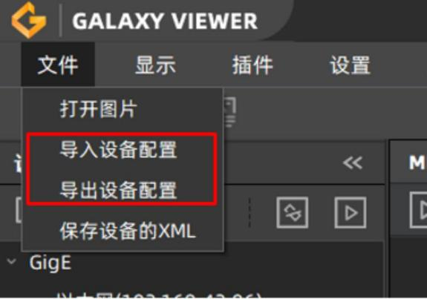
图 2-13 导入导出设备配置
选择“导出设备配置”会在本地磁盘新建一个文本文件，保存设备此时的运行参数。
选择“导入设备配置”，选择本地已经存在的文本文件，然后导入。
在接口库中也有与之对应的用户接口供用户调用。

导入导出配置文件示例代码：
//打开设备， 此处以序列号为例打开设备， 序列号以实际设备为准。用户可以选择其他方式打开设备
CGXDevicePointer objDevicePtr = objIGXFactory->OpenDeviceBySN (
"RN0001007012",GX ACCESS EXCLUSIVE);
//打开设备下面第一个流对象
CGXStreamPointer objStreamPtr = objDevicePtr->OpenStream (0);
//导出配置文件， 文件名用户可以任意。导出目录必须已经存在
objDevicePtr->ExportConfigFile("D:\\Config .txt");
//导入配置文件
objDevicePtr->ImportConfigFile ("D:\\Config .txt");
注意：执行导入导出配置文件之前，必须先打开设备，并且打开设备下面第一个流对象。

3. 智能指针对象类型定义
C++接口库开放给用户的控制对象大多是以智能指针的方式封装，详见 GXSmartPtr.h 头文件对智能指针类型的定义。
类型重定义
typedef GXSmartPtr<IGXDevice>CGXDevicePointer;
typedef GXSmartPtr<IGXStream>CGXStreamPointer;
typedef GXSmartPtr<IImageProcessConfig>CImageProcessConfigPointer;
typedef GXSmartPtr<IImageData>CImageDataPointer;
typedef GXSmartPtr<IGXFeatureControl>CGXFeatureControlPointer;
typedef GXSmartPtr<IIntFeature>CIntFeaturePointer;
typedef GXSmartPtr<IFloatFeature>CFloatFeaturePointer;
typedef GXSmartPtr<IEnumFeature>CEnumFeaturePointer;
typedef GXSmartPtr<IBoolFeature>CBoolFeaturePointer;
typedef GXSmartPtr<IStringFeature>CStringFeaturePointer;
typedef GXSmartPtr<ICommandFeature>CCommandFeaturePointer;
typedef GXSmartPtr<IRegisterFeature>CRegisterFeaturePointer;
typedef GXSmartPtr<IGXImageSpecialFunction>CGXImageSpecialFunctionPointer;
typedef GXSmartPtr<IGXImageFormatConvert>CGXImageFormatConvertPointer;
typedef GXSmartPtr<IGXInterfaceInfo>IGXInterfaceInfoPointer;
typedef GXSmartPtr<IGXInterface>CGXInterfacePointer;
typedef GXSmartPtr<IGXImageProcess>CGXImageProcessPointer;
为了避免直接让用户获取库内部的指针，采用智能指针封装成智能指针对象的形式开放给用户，用户可以像使用指针一样使用这些重定义的智能指针对象，这些智能指针对象拥有的功能同其封装对象，比如用户可以直接使用一个 CGXDevicePointer 对象 ObjDevicePointer 如下：
ObjDevicePointer->OpenStream（）；这些接口都可以在 IGXDevice 头文件声明中找到定义。
智能指针对象不需要刻意执行销毁动作，其采用内部引用计数的机制，当引用计数为 0 的时候才真正的销毁资源。

4. 数据类型定义

4.1. GX_STATUS_LIST

定义 | 值 | 解释
GX_STATUS_SUCCESS | 0 | 成功
GX_STATUS_ERROR | -1 | 不期望发生的错误
GX_STATUS_NOT_FOUND_TL | -2 | 找不到 TL 库
GX_STATUS_NOT_FOUND_DEVICE | -3 | 找不到设备
GX_STATUS_OFFLINE | -4 | 当前设备为掉线状态
GX_STATUS_INVALID_PARAMETER | -5 | 无效参数
GX_STATUS_INVALID_HANDLE | -6 | 无效句柄
GX_STATUS_INVALID_CALL | -7 | 无效的接口调用
GX_STATUS_INVALID_ACCESS | -8 | 功能当前不可访问或设备访问模式错误
GX_STATUS_NEED_MORE_BUFFER | -9 | 用户 buffer 不足
GX_STATUS_ERROR_TYPE | -10 | Feature 类型错误，比如用 IntFeature 操作浮点功能
GX_STATUS_OUT_OF_RANGE | -11 | 写入值越界
GX_STATUS_NOT_IMPLEMENTED | -12 | 不支持的功能
GX_STATUS_NOT_INIT_API | -13 | 没有调用初始化接口
GX_STATUS_TIMEOUT | -14 | 超时错误

4.2. GX_DEVICE_CLASS_LIST

定义 | 值 | 解释
GX_DEVICE_CLASS_UNKNOWN | 0 | 未知设备类型
GX_DEVICE_CLASS_USB2 | 1 | USB2.0 设备
GX_DEVICE_CLASS_GEV | 2 | 千兆网设备
GX_DEVICE_CLASS_U3V | 3 | USB3.0 设备
GX_DEVICE_CLASS_SMART | 4 | Smart 设备
GX_DEVICE_CLASS_CXP | 5 | CXP 设备

4.3. GX ACCESS STATUS
__________ __________ | 值 | 解释
定义
GX_ACCESS_STATUS_UNKNOWN | 0 | 设备当前状态未知
GX_ACCESS_STATUS_READWRITE | 1 | 设备当前状态可读可写
GX_ACCESS_STATUS_READONLY | 2 | 设备当前只支持读
GX_ACCESS_STATUS_NOACCESS | 3 | 设备当前既不支持读，又不支持写

4.4. GX_ACCESS_MODE

定义 | 值 | 解释
GX_ACCESS_READONLY | 2 | 只读方式
GX_ACCESS_CONTROL | 3 | 控制方式
GX_ACCESS_EXCLUSIVE | 4 | 独占方式

4.5. GX PIXEL FORMAT ENTRY
__________ __________ __________ | 值 | 解释
定义
GX_PIXEL_FORMAT_UNDEFINED | 0x00000000 | -
GX_PIXEL_FORMAT_MONO8 | 0x01080001 | Monochrome 8-bit
GX_PIXEL_FORMAT_MONO8_SIGNED | 0x01080002 | Monochrome 8-bit signed
GX_PIXEL_FORMAT_MONO10 | 0x01100003 | Monochrome 10-bit unpacked
GX_PIXEL_FORMAT_MONO10_P | 0x010A0046 | Monochrome 10-bit packed
GX_PIXEL_FORMAT_MONO12 | 0x01100005 | Monochrome 12-bit unpacked
GX_PIXEL_FORMAT_MONO12_P | 0x010C0047 | Monochrome 12-bit packed
GX_PIXEL_FORMAT_MONO14 | 0x01100025 | Monochrome 14-bit unpacked
GX_PIXEL_FORMAT_MONO14_P | 0x010E0104 | Monochrome 14-bit packed
GX_PIXEL_FORMAT_MONO16 | 0x01100007 | Monochrome 16-bit
GX_PIXEL_FORMAT_BAYER_GR8 | 0x01080008 | Bayer Green-Red 8-bit
GX_PIXEL_FORMAT_BAYER_RG8 | 0x01080009 | Bayer Red-Green 8-bit
GX_PIXEL_FORMAT_BAYER_GB8 | 0x0108000A | Bayer Green-Blue 8-bit
GX_PIXEL_FORMAT_BAYER_BG8 | 0x0108000B | Bayer Blue-Green 8-bit
GX_PIXEL_FORMAT_BAYER_GR10 | 0x0110000C | Bayer Green-Red 10-bit
GX_PIXEL_FORMAT_BAYER_GR10_P | 0x010A0056 | Bayer Green-Red 10-bit packed
GX_PIXEL_FORMAT_BAYER_RG10 | 0x0110000D | Bayer Red-Green 10-bit
GX_PIXEL_FORMAT_BAYER_RG10_P | 0x010A0058 | Bayer Red-Green 10-bit packed
GX_PIXEL_FORMAT_BAYER_GB10 | 0x0110000E | Bayer Green-Blue 10-bit
GX_PIXEL_FORMAT_BAYER_GB10_P | 0x010A0054 | Bayer Green-Blue 10-bit packed
GX_PIXEL_FORMAT_BAYER_BG10 | 0x0110000F | Bayer Blue-Green 10-bit
GX_PIXEL_FORMAT_BAYER_BG10_P | 0x010A0052 | Bayer Blue-Green 10-bit packed
GX_PIXEL_FORMAT_BAYER_GR12 | 0x01100010 | Bayer Green-Red 12-bit
GX_PIXEL_FORMAT_BAYER_GR12_P | 0x010C0057 | Bayer Green-Red 12-bit packed
GX_PIXEL_FORMAT_BAYER_RG12 | 0x01100011 | Bayer Red-Green 12-bit
GX_PIXEL_FORMAT_BAYER_RG12_P | 0x010C0059 | Bayer Red-Green 12-bit packed

GX_PIXEL_FORMAT_BAYER_GB12 | 0x01100012 | Bayer Green-Blue 12-bit
GX_PIXEL_FORMAT_BAYER_GB12_P | 0x010C0055 | Bayer Green-Blue 12-bit packed
GX_PIXEL_FORMAT_BAYER_BG12 | 0x01100013 | Bayer Blue-Green 12-bit
GX_PIXEL_FORMAT_BAYER_BG12_P | 0x010C0053 | Bayer Blue-Green 12-bit packed
GX_PIXEL_FORMAT_BAYER_GR14 | 0x01100109 | Bayer Green-Red 14-bit
GX_PIXEL_FORMAT_BAYER_GR14_P | 0x010E0105 | Bayer Green-Red 14-bit packed
GX_PIXEL_FORMAT_BAYER_RG14 | 0x0110010A | Bayer Red-Green 14-bit
GX_PIXEL_FORMAT_BAYER_RG14_P | 0x010E0106 | Bayer Red-Green 14-bit packed
GX_PIXEL_FORMAT_BAYER_GB14 | 0x0110010B | Bayer Green-Blue 14-bit
GX_PIXEL_FORMAT_BAYER_GB14_P | 0x010E0107 | Bayer Green-Blue 14-bit packed
GX_PIXEL_FORMAT_BAYER_BG14 | 0x0110010C | Bayer Blue-Green 14-bit
GX_PIXEL_FORMAT_BAYER_BG14_P | 0x010E0108 | Bayer Blue-Green 14-bit packed
GX_PIXEL_FORMAT_BAYER_GR16 | 0x0110002E | Bayer Green-Red 16-bit
GX_PIXEL_FORMAT_BAYER_RG16 | 0x0110002F | Bayer Red-Green 16-bit
GX_PIXEL_FORMAT_BAYER_GB16 | 0x01100030 | Bayer Green-Blue 16-bit
GX_PIXEL_FORMAT_BAYER_BG16 | 0x01100031 | Bayer Blue-Green 16-bit
GX_PIXEL_FORMAT_RGB8_PLANAR | 0x02180021 | Red-Green-Blue 8-bit planar
GX_PIXEL_FORMAT_RGB10_PLANAR | 0x02300022 | Red-Green-Blue 10-bit unpacked
GX_PIXEL_FORMAT_RGB12_PLANAR | 0x02300023 | Red-Green-Blue 12-bit unpacked
GX_PIXEL_FORMAT_RGB16_PLANAR | 0x02300024 | Red-Green-Blue 16-bit planar
GX_PIXEL_FORMAT_RGB8 | 0x2180014 | Red-Green-Blue 8-bit
GX_PIXEL_FORMAT_RGB10 | 0x2300018 | Red-Green-Blue 10-bit
GX_PIXEL_FORMAT_RGB12 | 0x230001A | Red-Green-Blue 12-bit
GX_PIXEL_FORMAT_RGB14 | 0x230005E | Red-Green-Blue 14-bit
GX_PIXEL_FORMAT_RGB16 | 0x2300033 | Red-Green-Blue 16-bit
GX_PIXEL_FORMAT_BGR8 | 0x2180015 | Blue-Green-Red 8-bit
GX_PIXEL_FORMAT_BGR10 | 0x2300019 | Blue-Green-Red 10-bit
GX_PIXEL_FORMAT_BGR12 | 0x230001B | Blue-Green-Red 12-bit
GX_PIXEL_FORMAT_BGR14 | 0x230004A | Blue-Green-Red 14-bit
GX_PIXEL_FORMAT_BGR16 | 0x230004B | Blue-Green-Red 16-bit
GX_PIXEL_FORMAT_RGBA8 | 0x2200016 | Red-Green-Blue-Alpha 8-bit
GX_PIXEL_FORMAT_BGRA8 | 0x2200017 | Blue-Green-Red-Alpha 8-bit
GX_PIXEL_FORMAT_ARGB8 | 0x2200018 | Alpha-Red-Green-Blue 8-bit
GX_PIXEL_FORMAT_ABGR8 | 0x2200019 | Alpha-Blue-Green-Red 8-bit

GX_PIXEL_FORMAT_R8 | 0x010800C9 | Red 8-bit
GX_PIXEL_FORMAT_G8 | 0x010800CD | Green 8-bit
GX_PIXEL_FORMAT_B8 | 0x010800D1 | Blue 8-bit
GX_PIXEL_FORMAT_COORD3D_ABC32F | 0x026000C0 | 3D coordinate A-B-C 32-bit floating point
GX_PIXEL_FORMAT_COORD3D_ABC32F_PLANAR | 0x026000C1 | 3D coordinate A-B-C 32-bit floating point planar
GX_PIXEL_FORMAT_COORD3D_C16 | 0x011000B8 | 3D coordinate C 16-bit
GX_PIXEL_FORMAT_COORD3D_C16_I16 | 0x0110FF02 | custom pixel format
GX_PIXEL_FORMAT_COORD3D_C16_S16 | 0x0110FF03 | custom pixel format
GX_PIXEL_FORMAT_COORD3D_C16_I16_S16 | 0x0110FF04 | custom pixel format
GX_PIXEL_FORMAT_YUV444_8 | 0x2180020 | YUV444 8-bit
GX_PIXEL_FORMAT_YUV422_8 | 0x2100032 | YUV422 8-bit
GX_PIXEL_FORMAT_YUV411_8 | 0x20C001E | YUV411 8-bit
GX_PIXEL_FORMAT_YUV420_8_PLANAR | 0x20C0040 | YUV420 8-bit planar
GX_PIXEL_FORMAT_YCBCR444_8 | 0x218005B | YCBCR 444 8-bit
GX_PIXEL_FORMAT_YCBCR422_8 | 0x210003B | YCBCR 422 8-bit
GX_PIXEL_FORMAT_YCBCR411_8 | 0x20C005A | YCBCR 411 8-bit
GX_PIXEL_FORMAT_YCBCR601_444_8 | 0x218003D | YCBCR601 444 8-bit
GX_PIXEL_FORMAT_YCBCR601_422_8 | 0x210003E | YCBCR601 422 8-bit
GX_PIXEL_FORMAT_YCBCR601_411_8 | 0x20C003F | YCBCR601 411 8-bit
GX_PIXEL_FORMAT_YCBCR709_444_8 | 0x2180040 | YCBCR709 444 8-bit
GX_PIXEL_FORMAT_YCBCR709_422_8 | 0x2100041 | YCBCR709 422 8-bit
GX_PIXEL_FORMAT_YCBCR709_411_8 | 0x20C0042 | YCBCR709 411 8-bit
GX_PIXEL_FORMAT_MONO10_PACKED | 0x010C0004 | GigE Vision specific format, Monochrome 10-bit packed
GX_PIXEL_FORMAT_MONO12_PACKED | 0x010C0006 | GigE Vision specific format, Monochrome 12-bit packed
GX_PIXEL_FORMAT_BAYER_BG10_PACKED | 0x010C0029 | GigE Vision specific format,  Bayer Blue-Green 10-bit packed
GX_PIXEL_FORMAT_BAYER_BG12_PACKED | 0x010C002D | GigE Vision specific format,  Bayer Blue-Green 12-bit packed
GX_PIXEL_FORMAT_BAYER_GB10_PACKED | 0x010C0028 | GigE Vision specific format,  Bayer Green-Blue 10-bit packed
GX_PIXEL_FORMAT_BAYER_GB12_PACKED | 0x010C002C | GigE Vision specific format,  Bayer Green-Blue 12-bit packed
GX_PIXEL_FORMAT_BAYER_GR10_PACKED | 0x010C0026 | GigE Vision specific format,  Bayer Green-Red 10-bit packed
GX_PIXEL_FORMAT_BAYER_GR12_PACKED | 0x010C002A | GigE Vision specific format,  Bayer Green-Red 12-bit packed
GX_PIXEL_FORMAT_BAYER_RG10_PACKED | 0x010C0027 | GigE Vision specific format,

 |  | Bayer Red-Green 10-bit packed
GX_PIXEL_FORMAT_BAYER_RG12_PACKED | 0x010C002B | GigE Vision specific format,  Bayer Red-Green 12-bit packed

4.6. GX_FRAME_STATUS_LIST

定义 | 值 | 解释
GX_FRAME_STATUS_SUCCESS | 0 | 正常帧
GX_FRAME_STATUS_INCOMPLETE | -1 | 残帧

4.7. GX_FEATURE_TYPE

定义 | 值 | 解释
GX_FEATURE_INT | 0x10000000 | 整形功能
GX_FEATURE_FLOAT | 0x20000000 | 浮点型功能
GX_FEATURE_ENUM | 0x30000000 | 枚举型功能
GX_FEATURE_BOOL | 0x40000000 | 布尔型功能
GX_FEATURE_STRING | 0x50000000 | 字符串型功能
GX_FEATURE_BUFFER | 0x60000000 | 寄存器型功能
GX_FEATURE_COMMAND | 0x70000000 | 命令型功能

4.8. GX_BAYER_CONVERT_TYPE_LIST

定义 | 值 | 解释
GX_RAW2RGB_NEIGHBOUR | 0 | 邻域平均插值算法
GX_RAW2RGB_ADAPTIVE | 1 | 边缘自适应插值算法
GX_RAW2RGB_NEIGHBOUR3 | 2 | 区域更大的邻域平均算法

4.9. GX VALID BIT LIST
__________ __________ __________ | 值 | 解释
定义
GX_BIT_0_7 | 0 | bit 0~7
GX_BIT_1_8 | 1 | bit 1~8
GX_BIT_2_9 | 2 | bit 2~9
GX_BIT_3_10 | 3 | bit 3~10
GX_BIT_4_11 | 4 | bit 4~11
GX_BIT_5_12 | 5 | bit 5~12
GX_BIT_6_13 | 6 | bit 6~13
GX_BIT_7_14 | 7 | bit 7~14
GX_BIT_8_15 | 8 | bit 8~15

4.10. GX_IP_CONFIGURE_MODE_LIST

定义 | 值 | 解释
GX_IP_CONFIGURE_LLA | 4 | 启用 LLA 方式分配 IP 地址
GX_IP_CONFIGURE_STATIC_IP | 5 | 使用静态 IP 方式配置 IP 地址
GX_IP_CONFIGURE_DHCP | 6 | 启用 DHCP 模式，由DHCP 服务器分配 IP 地址
GX_IP_CONFIGURE_DEFAULT | 7 | 使用默认方式配置 IP 地址

4.11. GX_RESET_DEVICE_MODE

定义 | 值 | 解释
GX_MANUFACTURER_SPECIFIC_RECONNECT | 1 | 设备重连，等同于软件接口关闭设备
GX_MANUFACTURER_SPECIFIC_RESET | 2 | 设备复位，等同于给设备掉电上电一次

4.12. COLOR_TRANSFORM_FACTOR

定义 | 默认值 | 范围 | 解释
float fGain00 | 1.0 | -4.0 ~ 4.0 | 作用于红色像素的红色通道增益
float fGain01 | 0.0 | -4.0 ~ 4.0 | 作用于红色像素的绿色通道增益
float fGain02 | 0.0 | -4.0 ~ 4.0 | 作用于红色像素的蓝色通道增益
float fGain10 | 0.0 | -4.0 ~ 4.0 | 作用于绿色像素的红色通道增益
float fGain11 | 1.0 | -4.0 ~ 4.0 | 作用于绿色像素的绿色通道增益
float fGain12 | 0.0 | -4.0 ~ 4.0 | 作用于绿色像素的蓝色通道增益
float fGain20 | 0.0 | -4.0 ~ 4.0 | 作用于蓝色像素的红色通道增益
float fGain21 | 0.0 | -4.0 ~ 4.0 | 作用于蓝色像素的绿色通道增益
float fGain22 | 1.0 | -4.0 ~ 4.0 | 作用于蓝色像素的蓝色通道增益

4.13. GX_TL_TYPE_LIST

定义 | 值 | 解释
GX_TL_TYPE_UNKNOWN | 0 | 未知类型
GX_TL_TYPE_USB | 1 | USB2.0 类型
GX_TL_TYPE_GEV | 2 | 千兆网类型
GX_TL_TYPE_U3V | 4 | USB3.0 类型
GX_TL_TYPE_CXP | 8 | CXP 类型

4.14. GX ACTUAL BITS
__________ __________ | 值 | 解释
定义
GX_ACTUAL_BITS_8 | 8 | 8bit
GX_ACTUAL_BITS_10 | 10 | 10bit
GX_ACTUAL_BITS_12 | 12 | 12bit

GX_ACTUAL_BITS_14 | 14 | 14bit
GX_ACTUAL_BITS_16 | 16 | 16bit

4.15. GX_PIXEL_COLOR_FILTER

定义 | 值 | 解释
GX_NONE | 0 | 非 Bayer 格式
GX_BAYERRG | 1 | BayerRG
GX_BAYERGB | 2 | BayerGB
GX_BAYERGR | 3 | BayerGR
GX_BAYERBG | 4 | BayerBG

4.16. GX_LOG_TYPE_LIST

定义 | 值 | 解释
GX_LOG_TYPE_OFF | 0x00000000 | 不生成任何类型日志
GX_LOG_TYPE_FATAL | 0x00000001 | 生成 FATAL 类型日志
GX_LOG_TYPE_ERROR | 0x00000010 | 生成 ERROR 类型日志
GX_LOG_TYPE_WARN | 0x00000100 | 生成 WARNING 类型日志
GX_LOG_TYPE_INFO | 0x00001000 | 生成 INFO 类型日志
GX_LOG_TYPE_DEBUG | 0x00010000 | 生成 DEBUG 类型日志
GX_LOG_TYPE_TRACE | 0x00100000 | 生成 TRACE 类型日志

4.17. GX_STATIC_DEFECT_CORRECTION

定义 | 解释
uint32_t ui32ImgWidth | 当前图像的宽度
uint32_t ui32ImgHeight | 当前图像的高度
uint32_t ui32ImgOffsetX | 当前图像的水平偏移
uint32_t ui32ImgOffsetY | 当前图像的垂直偏移
uint32_t ui32ImgWidthMax | 设备支持的最大宽度
GX_PIXEL_COLOR_FILTERemBayerType | 图像像素格式
GX_ACTUAL_BITSemActualBits | 图像像素实际有效位

4.18. GX IMAGE INFO
__________ __________ | 解释
定义
void *pBuffer | 图像内存指针
uint16_t nWidth | 图像宽度
uint16_t nHeight | 图像高度
GX_PIXEL_FORMAT_ENTRYemSrcFormat | 图像像素格式

4.19. GX_REGISTER_STACK_ENTRY

定义 | 解释
uint64_t nAddress | 寄存器地址
void* pBuffer | 寄存器内存指针
size_t nSize | 寄存器内存大小

4.20. GX_GIGE_ACTION_COMMAND_RESULT

定义 | 解释
char DeviceAddress[16] | 当前返回 ack 的设备 IP（点分 10 进制的 IPv4）
int32_t nStatus | 设备返回的 ACTION 状态，错误来源于 GIGE Vision协议  0：标识命令发送成功  0x8013： 设备未与主时钟进行时间同步。在执行该接口前， 必须启用“ PtpEnable”，并且确保“PtpStatus”为“Master”或者“Slave”（表明已经与主时钟同步）  0x8015：设备队列或数据包数据已溢出。strDeviceAddress 对应的设备正在执行上一个 GXGigEIssueScheduledActionCommand 请求时， 再次收到新的GXGigEIssueScheduledActionCommand 请求，会返回此错误；  0x8016：GXGigEIssueScheduledActionCommand 发出的 Scheduled Action Command 已过时。

5. 句柄类型定义

定义 | 解释
GX_DEVICE_OFFLINE_CALLBACK_HANDLE | 掉 线 事 件 句 柄 ， 用 户 调 用 IGXDevice: RegisterDeviceOfflineCallback()接口获取
GX_FEATURE_CALLBACK_HANDLE | 属性更新事件句柄， 用户调用 IGXFeatureControl: RegisterFeatureCallback（）接口获取

6. 回调事件虚基类

类型 | 定义
采集回调 | ICaptureEventHandler
设备掉线事件 | IDeviceOfflineEventHandler
属性更新事件 | IFeatureEventHandler

7. 模块接口定义

7.1. IGXFactory
负责全局资源初始化、枚举设备、打开设备。
接口列表：

GetInstance | 静态函数，全局可调用。返回 IGXFactory 对象实例
Init | 初始化库资源
Uninit | 释放库资源
UpdateDeviceList | 枚举设备（对于千兆网设备是子网枚举）
UpdateAllDeviceList | 枚举设备（对于千兆网设备是全网枚举）
UpdateAllDeviceListEx | 枚举特定类型设备（对于千兆网设备是全网枚举）
OpenDeviceByIP | 依靠 IP 地址打开设备
OpenDeviceByMAC | 依靠 MAC 地址打开设备
OpenDeviceBySN | 依靠 SN 打开设备
OpenDeviceByUserID | 依靠 UserID 打开设备
GigEIpConfiguration | 设置相机静态（永久） IP 地址
GigEForceIp | 执行 Force IP 操作
GigEResetDevice | 执行设备重连或复位操作
CreateImageFormatConvert | 获取图像格式转换指针
CreateImageSpecialFunction | 获取特殊图像处理接口
GetAllInterfaceInfo | 获取所有采集卡信息
GetInterface | 获取索引值对应的采集卡指针对象，下标从 1 开始计数
CreateImageProcess | 创建并返回图像处理对象实例
SetLogType | 设置生成日志的类型
GetLogType | 获取生成日志的类型
GigEIssueActionCommand | 发送普通 ACTION
GXGigEIssueScheduledActionCommand | 发送计划 ACTION

7.1.1. GetInstance
接口定义：staticIGXFactory& GetInstance()
功能描述：静态函数，全局可调用。返回IGXFactory对象实例。

7.1.2. Init
接口定义：void Init(void)
功能描述：初始化库资源。

7.1.3. Uninit
接口定义：void Uninit(void)
功能描述：释放库资源。

7.1.4. UpdateDeviceList
接口定义：void UpdateDeviceList(uint32_t nTimeout, GxIAPICPP:gxdeviceinfo_vector& vectorDeviceInfo)
功能描述：枚举设备（对于千兆网设备是子网枚举）。
参数：

nTimeout | [in] | 超时时间，单位 ms
vectorDeviceInfo | [out] | 返回的设备信息列表

7.1.5. UpdateAllDeviceList
接口定义：void UpdateAllDeviceList(uint32_t nTimeout, GxIAPICPP:gxdeviceinfo_vector& vectorDeviceInfo)
功能描述：枚举设备（对于千兆网设备是全网枚举）。
参数：

nTimeout | [in] | 超时时间，单位 ms
vectorDeviceInfo | [out] | 返回的设备信息列表

7.1.6. UpdateAllDeviceListEx
接口定义：void UpdateAllDeviceListEx(uint32_t nTLType, uint32_t nTimeout,
GxIAPICPP:gxdeviceinfo_vector& vectorDeviceInfo)
功能描述：枚举特定类型设备（对于千兆网设备是全网枚举）
参数：

nTLType | [in] | 枚举特定类型的设备， | 参考GX TL TYPE LIST。
nTimeout  vectorDeviceInfo | [in]  [out] | 超时时间，单位 ms返回的设备信息列表 | _______ _______

7.1.7. OpenDeviceByIP/MAC/SN/UserID
以 IP 的方式打开设备为例，其他接口类似。
接口定义：CGXDevicePointerOpenDeviceByIP(const GxIAPICPP:gxstring& strIP,
GX_ACCESS_MODEemAccessMode)功能描述：依靠 IP 地址打开设备。
参数：

strIP | [in] | 设备 IP 地址。
emAccessMode | [in] | 打开设备方式。
返回值：CGXDevicePointer对象实例。

7.1.8. GigEIpConfiguration
接口定义：void GigEIpConfiguration(const GxIAPICPP:gxstring & strDeviceMacAddress, GX_IP_CONFIGURE_MODEemIpConfigMode,
const GxIAPICPP:gxstring& strIpAddress,
const GxIAPICPP:gxstring& strSubnetMask,
const GxIAPICPP:gxstring& strDefaultGateway,
const GxIAPICPP:gxstring& strUserID)功能描述：设置相机静态（永久） IP 地址。
参数：

strDeviceMacAddress | [in] | 设备 MAC 地址
emIpConfigMode | [in] | IP 配置方式
strIpAddress | [in] | 待设置的 IP 地址值
strSubnetMask | [in] | 待设置的子网掩码值
strDefaultGateway | [in] | 待设置的默认网关值
strUserID | [in] | 待设置的用户自定义名称

7.1.9. GigEForceIp
接口定义：void GXGigEForceIp(const GxIAPICPP:gxstring& pszDeviceMacAddress, const GxIAPICPP:gxstring& strIpAddress,
const GxIAPICPP:gxstring& strSubnetMask,
const GxIAPICPP:gxstring& strDefaultGateway)功能描述：执行 Force IP 操作。
参数：

pszDeviceMacAddress | [in] | 设备 MAC 地址
strIpAddress | [in] | 待设置的 IP 地址值
strSubnetMask | [in] | 待设置的子网掩码值
strDefaultGateway | [in] | 待设置的默认网关值

7.1.10. GigEResetDevice
接口定义：void GigEResetDevice(const GxIAPICPP:gxstring& strDeviceMacAddress,
GX_RESET_DEVICE_MODEui32FeatureInfo)功能描述：执行设备重连或复位操作。详见2.2章节。
设备重连通常应用在调试千兆网相机时，设备已经被打开，此时程序异常，而后立即重新打开设备报错（因为调试心跳 5 分钟，设备依然处于打开状态），这时可通过设备重连功能，使设备处于未打开状态，而后再次打开设备即可成功。
设备复位通常应用在相机状态异常，此时设备重连功能也无法生效，也不具备给设备重新上电的条件，可尝试使用设备复位功能，使设备掉电再上电。设备复位后，需要重新执行枚举、打开设备操作。

注意：
1） 设备复位时间需要 1s 左右，因此需要确保 1s 后再调用枚举接口；
2） 如果设备正在正常采集，禁止使用设备复位和重连功能，否则会导致设备掉线。
参数：
strDeviceMacAddress [in] 设备 MAC 地址
ui32FeatureInfo [in] 重置设备模式

7.1.11. CreateImageFormatConvert
接口定义：CGXImageFormatConvertPointerCreateImageFormatConvert()
功能描述：创建并返回图像格式转换对象实例。

7.1.12. CreateImageSpecialFunction
接口定义：CGXImageSpecialFunctionPointerCreateImageSpecialFunction()
功能描述：创建并返回图像特殊处理对象实例。

7.1.13. GetAllInterfaceInfo
接口定义：void GetAllInterfaceInfo(GxIAPICPP:gxinterfaceinfo_vector& vectorInterfaceInfo)
功能描述：获取所有采集卡信息。
参数：
vectorInterfaceInfo [out] 返回的采集卡信息列表

7.1.14. GetInterface
接口定义：CGXInterfacePointerGetInterface(const uint32_t nIndex)
功能描述：获取用户指定采集卡指针对象。
参数：
nIndex [in] 采集卡索引，下标从 1 开始计数

7.1.15. CreateImageProcess
接口定义：CGXImageProcessPointerCreateImageProcess()
功能描述：创建并返回图像处理对象实例。

7.1.16. SetLogType
接口定义：void SetLogType(const uint32_t ui32LogType)
功能描述：设置生成的日志类型。
参数：
ui32LogType [in] 待设置的日志类型，参考GX_LOG_TYPE_LIST

7.1.17. GetLogType
接口定义：void GetLogType(uint32_t& ui32Value)
功能描述：返回生成的日志类型。
参数：
ui32Value [in|out] 返回的日志类型，参考GX_LOG_TYPE_LIST

7.1.18. GigEIssueActionCommand
接口定义：void GigEIssueActionCommand(uint32_t nDeviceKey,
uint32_t nGroupKey,
uint32_t nGroupMask,
const GxIAPICPP:gxstring& strBroadcastAddress,
const GxIAPICPP:gxstring& strSpecialAddress,
uint32_t nTimeoutMs,
uint32_t* pNumResults,
GX_GIGE_ACTION_COMMAND_RESULT* pResults)功能描述：通过发送 ActionCommand命令使网络上的相机同时执行 action 动作。
参数 1：设备密钥，对应设备的“ActionDeviceKey”属性。
参数 2：组密钥，对应设备的“ActionGroupKey”属性。
参数 3：组掩码，对应设备的“ActionGroupMask”属性，该值不能为 0。
参数 4：发送 action 命令的目的 IP ，可为广播、子网广播、单播。
参数 5：发送 action 命令的源 IP，用于明确的表明从哪个网络适配器上发送命令。如果不指定则所有网络适配器的每一个 IP 都会发送当前 action 命令；不指定网口请填写空字符串。
参数 6:0 表示不需要等待 ack 返回；非 0 表明最大等待 ack 返回时间，时间到后由参数 pNumResults返回实际收到的 ack 个数。
参数 7：表明期望返回的 ack 个数。此值表示用户期望得到设备执行 action 命令反馈的预期 ack 个数。如果 nTimeoutMs 为 0，则忽略此参数。因此，如果 nTimeoutMs 为 0，则此参数可以为 NULL。
参数 8：一个包含*pNumResults 元素的数组，用于保存操作命令结果状态。缓冲区从头开始填充。如果收到的结果少于可用的结果项，则不会更改剩余结果。如果 nTimeoutMs 为 0，则忽略此参数。因此，如果 nTimeoutMs 为 0，则此参数可以为 NULL。详见：GX GIGE ACTION COMMAND RESULT。
返回值：无。

7.1.19. GXGigEIssueScheduledActionCommand
接口定义：
void GigEIssueScheduledActionCommand(uint32_t nDeviceKey,
uint32_t nGroupKey,
uint32_t nGroupMask,
uint64_t nActiontimeNs,
const GxIAPICPP:gxstring& strBroadcastAddress,
const GxIAPICPP:gxstring& strSpecialAddress,
uint32_t nTimeoutMs,

uint32_t* pNumResults,
GX_GIGE_ACTION_COMMAND_RESULT* pResults)
功能描述：通过发送 ActionCommand命令在某个绝对时间点，使网络上的相机同时执行 action 动作。
参数 1：设备密钥，对应设备的“ActionDeviceKey”属性。
参数 2：组密钥，对应设备的“ActionGroupKey”属性。
参数 3：组掩码，对应设备的“ActionGroupMask”属性，该值不能为 0。
参数 4：执行操作的时间（以纳秒为单位）。实际值可以是所使用的主时钟值加上预计的延时时间。主时钟值可以通过从一组相机设备中锁存时间戳值 GXSetCommandValue(hDevice, "TimestampLatch") 后读取时间戳值 GXGetIntValue(hDevice, "TimestampLatchValue", &pstIntValue) 来获取一组同步相机设备的主时钟值。
参数 5：发送 action 命令的目的 ip ，可为广播、子网广播、单播。
参数 6：发送 action 命令的源 ip，用于明确的表明从哪个网络适配器上发送命令。如果不指定则所有网络适配器的每一个 IP 都会发送当前 action 命令。
参数 7:0 表示不需要等待 ack 返回；非 0 表明最大等待 ack 返回时间，时间到后由参数 pNumResults返回实际收到的 ack 个数。
参数 8：表明期望返回的 ack 个数。此值表示用户期望得到设备执行 action 命令反馈的预期 ack 个数。如果 nTimeoutMs 为 0，则忽略此参数。因此，如果 nTimeoutMs 为 0，则此参数可以为 NULL。
参数 9：一个包含*pNumResults 元素的数组，用于保存操作命令结果状态。缓冲区从头开始填充。如果收到的结果少于可用的结果项，则不会更改剩余结果。如果 nTimeoutMs 为 0，则忽略此参数。因此，如果 nTimeoutMs 为 0，则此参数可以为 NULL。详见：GX GIGE ACTION COMMAND RESULT。
返回值：无。

7.2. IGXInterfaceInfo
Interface 信息存储单元，存储所有 Interface 信息，可以枚举后通过GetAllInterfaceInfo（）获取
接口列表：
GetType 获取 Interface 类型，比如 USB2.0、USB3.0、GigE、CXP
GetModelName 获取 Interface 名称
GetDisplayName 获取 Interface 展示名称
GetSerialNumber 获取 Interface 序列号
GetInterfaceID 获取 Interface ID，非 CXP 类型此值为 0
GetInitFlag 获取 Interface 初始化标志，非 CXP 类型此值为 0
GetVendorName 获取 Interface 厂商名称

7.2.1. GetType
接口定义：GX_TL_TYPE_LISTGetType() const
功能描述：获取当前的采集卡类型。

7.2.2.GetModelName
接口定义：GxIAPICPP:gxstring GetModelName() const
功能描述：获取采集卡ModelName。

7.2.3. GetDisplayName
接口定义：GxIAPICPP:gxstring GetDisplayName() const
功能描述：获取采集卡显示名称。

7.2.4. GetSerialNumber
接口定义：GxIAPICPP:gxstring GetSerialNumber() const
功能描述：获取采集卡序列号。

7.2.5. GetInterfaceID
接口定义：GxIAPICPP:gxstring GetInterfaceID() const
功能描述：获取InterfaceID，非CXP类型此值为0。

7.2.6. GetInitFlag
接口定义：uint32_t GetInitFlag() const
功能描述：获取Interface初始化标识，非CXP类型此值为0。

7.2.7. GetVendorName
接口定义：GxIAPICPP:gxstring GetVendorName() const
功能描述：获取采集卡厂商名称。

7.3. IGXInterface
Interface 层接口，该接口实例可以有两种获取途径：
1) 调用 UpdateDeviceList/UpdateAllDeviceList/UpdateDeviceListEx 之后，通过 GetInterface 接口获取 IGxInterface 层实例；
2） 调 用 IGxFactory:OpenDeviceByIP/MAC/SN/UserID 打 开 设 备 之 后 ， 调 用 IGxDevice: GetParentInterface 可以获取打开设备对应的 Interface 层实例；我们推荐您使用这种方式获取Interface 层实例。
接口列表：
GetInterfaceInfo 获取 Interface 信息
GetAllDeviceInfo 获取 Interface 层下所有连接的设备列表
GetFeatureControl 获取 Interface 属性控制器

7.3.1. GetInterfaceInfo
接口定义：IGXInterfaceInfoPointerGetInterfaceInfo()
功能描述：获取Interface信息对象。

7.3.2. GetAllDeviceInfo
接口定义：void GetAllDeviceInfo( GxIAPICPP:gxdeviceinfo_vector& vectorDeviceInfo)
功能描述：获取当前Interface层下所有连接的设备列表。
参数：
vectorDeviceInfo [in|out] 返回的设备列表

7.3.3. GetFeatureControl
接口定义：CGXFeatureControlPointerGetFeatureControl()
功能描述：获取Interface属性控制器对象。

7.4. IGXDeviceInfo
设备信息存储单元， 存储所有设备信息。可以通过枚举接口 IGXFactory:UpdateDeviceList（)、 IGXFactory:UpdateAllDeviceList(）、IGXFactory:UpdateAllDeviceListEx（）获取。
接口列表：

GetVendorName | 获取厂商名称
GetModelName | 获取设备名称
GetSN | 获取设备序列号
GetDisplayName | 获取设备显示名称
GetDeviceID | 获取 DeviceID，此 ID 也可用来唯一标识设备
GetUserID | 获取用户自定义名称
GetAccessStatus | 获取设备当前可访问状态
GetDeviceClass | 获取设备类型，比如 USB2.0、USB3.0、Gige、CXP
GetMAC | 获取设备 MAC 地址，非千兆网设备此值为空
GetIP | 获取设备 IP 地址，非千兆网设备此值为空
GetSubnetMask | 获取设备子网掩码，非千兆网设备此值为空
GetGateway | 获取设备默认网关，非千兆网设备此值为空
GetNICMAC | 获取设备对应网卡 MAC 地址，非千兆网设备此值为空
GetNICIP | 获取设备对应网卡 IP 地址，非千兆网设备此值为空
GetNICSubnetMask | 获取设备对应网卡子网掩码，非千兆网设备此值为空
GetNICGateway | 获取设备对应网卡默认网关，非千兆网设备此值为空
GetNICDescription | 获取设备对应网卡描述信息，非千兆网设备此值为空

7.4.1. GetVendorName
接口定义：GxIAPICPP:gxstring GetVendorName() const
功能描述：获取厂商名称。

7.4.2. GetModelName
接口定义：GxIAPICPP:gxstring GetModelName() const
功能描述：获取设备型号名称。

7.4.3. GetSN
接口定义：GxIAPICPP:gxstring GetSN() const
功能描述：获取设备序列号。

7.4.4. GetDisplayName
接口定义：GxIAPICPP:gxstring GetDisplayName() const
功能描述：获取设备展示名称。

7.4.5. GetDeviceID
接口定义：GxIAPICPP:gxstring GetDeviceID() const
功能描述：获取DeviceID，此ID也可用来唯一标识设备。

7.4.6. GetUserID
接口定义：GxIAPICPP:gxstring GetUserID() const
功能描述：获取用户自定义名称。

7.4.7. GetAccessStatus
接口定义：GX_ACCESS_STATUSGetAccessStatus() const
功能描述：获取设备当前可访问状态。

7.4.8. GetDeviceClass
接口定义：GX_DEVICE_CLASS_LISTGetDeviceClass() const功能描述：获取设备类型，比如 USB2.0、USB3.0、GigE。

7.4.9. GetMAC
接口定义：GxIAPICPP:gxstring GetMAC() const
功能描述：获取设备MAC地址，非千兆网设备此值为空。

7.4.10. GetIP
接口定义：GxIAPICPP:gxstring GetIP() const
功能描述：获取设备IP地址，非千兆网设备此值为空。

7.4.11. GetSubnetMask
接口定义：GxIAPICPP:gxstring GetSubnetMask() const
功能描述：获取设备子网掩码，非千兆网设备此值为空。

7.4.12. GetGateway
接口定义：GxIAPICPP:gxstring GetGateway() const
功能描述：获取设备默认网关，非千兆网设备此值为空。

7.4.13. GetNICMAC
接口定义：GxIAPICPP:gxstring GetNICMAC() const
功能描述：获取设备对应网卡MAC地址，非千兆网设备此值为空。

7.4.14. GetNICIP
接口定义：GxIAPICPP:gxstring GetNICIP() const
功能描述：获取设备对应网卡IP地址，非千兆网设备此值为空。

7.4.15. GetNICSubnetMask
接口定义：GxIAPICPP:gxstring GetNICSubnetMask() const
功能描述：获取设备对应网卡子网掩码，非千兆网设备此值为空。

7.4.16. GetNICGateway
接口定义：GxIAPICPP:gxstring GetNICGateway() const
功能描述：获取设备对应网卡默认网关，非千兆网设备此值为空。

7.4.17. GetNICDescription
接口定义：GxIAPICPP:gxstring GetNICDescription() const
功能描述：获取设备对应网卡描述信息，非千兆网设备此值为空。

7.5. IGXDevice
设备对象，负责获取设备信息、获取属性控制器（控制通道）、获取流对象（采集通道） 、获取设备掉线事件。可以通过IGXFactory:OpenDeviceByIP/MAC/SN/UserID（）来获取。
接口列表：

GetDeviceInfo | 获取设备信息对象
GetStreamCount | 获取流通道个数
OpenStream | 用户指定流通道序号打开某个流，获取流通道对象
GetFeatureControl | 获取本地设备层属性控制器，通过此控制器可以控制本地设备所有功能
GetRemoteFeatureControl | 获取远端设备层属性控制器，通过此控制器可以控制远端设备所有功能
GetEventNumInQueue | 获取设备事件队列长度，表示当前事件队列里面有多少缓存数据
FlushEvent | 清空设备事件队列

RegisterDeviceOfflineCallback | 注册掉线回调函数
UnregisterDeviceOfflineCallback | 注销掉线回调函数
CreateImageProcessConfig | 创建图像处理配置参数对象
ExportConfigFile | 导出相机当前配置参数到文本文件
ImportConfigFile | 将配置文件中的参数导入相机
ExportConfigFileW | 导出相机当前配置参数到文本文件（UNICODE 版）
ImportConfigFileW | 将配置文件中的参数导入到相机（UNICODE 版）
Close | 关闭设备
GetParentInterface | 获取设备对应父指针

7.5.1. GetDeviceInfo
接口定义：constCGXDeviceInfo& GetDeviceInfo()
功能描述：获取设备信息对象。

7.5.2. GetStreamCount
接口定义：uint32_t GetStreamCount()
功能描述：获取流通道个数。

7.5.3. OpenStream
接口定义：CGXStreamPointer OpenStream(uint32_t nStreamID)
功能描述：用户指定流通道序号打开某个流，获取流通道对象。
参数：
nStreamID [in] 流通道序号，从 0 开始

7.5.4. GetFeatureControl
接口定义：CGXFeatureControlPointerGetFeatureControl()
功能描述：获取本地设备层属性控制器，通过此控制器可以控制本地设备所有功能。

7.5.5. GetRemoteFeatureControl
接口定义：CGXFeatureControlPointerGetRemoteFeatureControl()
功能描述：获取远端设备层属性控制器，通过此控制器可以控制远端设备所有功能。

7.5.6. GetEventNumInQueue
接口定义：uint32_t GetEventNumInQueue()
功能描述：获取设备事件队列长度，表示当前事件队列里面有多少缓存数据。

7.5.7. FlushEvent
接口定义：void FlushEvent()
功能描述：清空设备事件队列。

7.5.8. RegisterDeviceOfflineCallback
接口定义：GX_DEVICE_OFFLINE_CALLBACK_HANDLERegisterDeviceOfflineCallback(IDevice OfflineEventHandler * pEventHandler, void* pUserParam)
功能描述：注册掉线回调函数。

7.5.9. UnregisterDeviceOfflineCallback
接口定义： void UnregisterDeviceOfflineCallback(GX_DEVICE_OFFLINE_CALLBACK_HANDLE hCallBack)
功能描述：注销掉线回调函数。

7.5.10. CreateImageProcessConfig
接口定义：CImageProcessConfigPointerCreateImageProcessConfig()
功能描述：创建图像处理配置参数对象。

7.5.11. ExportConfigFile
接口定义：void ExportConfigFile(const GxIAPICPP:gxstring& strFilePath)
功能描述：导出相机当前配置参数到文本文件。

7.5.12. ImportConfigFile
接口定义：void ImportConfigFile(const GxIAPICPP:gxstring& strFilePath)
功能描述：将配置文件中的参数导入相机。

7.5.13. ExportConfigFileW
接口定义：void ExportConfigFileW(const GxIAPICPP:gxstring& strFilePathW)
功能描述：导出相机当前配置参数到文本文件。

7.5.14. ImportConfigFileW
接口定义：void ImportConfigFileW(const GxIAPICPP:gxstring& strFilePathW)
功能描述：将配置文件中的参数导入相机。

7.5.15. Close
接口定义：void Close()
功能描述：关闭设备。

7.5.16. GetParentInterface
接口定义：CGXInterfacePointerGetParentInterface()
功能描述：获取当前设备对应父 Interface 指针。

7.6. IGXFeatureControl
属 性 控 制 器 ， Interface 对象 CGXInterfacePointer 、 设 备 对 象 CGXDevicePointer 和 流 对 象CGXStreamPointer 都有各自的属性控制器，通过属性控制器可以控制相机的所有功能属性，比如通过其获取一个整型功能控制器，然后通过整型功能控制器再进行读写控制。还可以给属性注册属性更新回调函数。

可以通过IGXInterface:GetFeatureControl（)、IGXDevice:GetFeatureControl（)、
IGXDevice:GetRemoteFeatureControl（）或者IGXStream:GetFeatureControl（）四种方式获取四种不同类型的属性控制器。
接口列表：
GetFeatureNameList | 获取当前控制器所支持的所有功能名称字符串列表
GetFeatureType | 获取当前字符串对应功能的数据节点类型：整型、浮点型、枚举型等，详见GX_FEATURE_TYPE定义
IsImplemented | 查询当前属性控制是否支持此数据节点
IsReadable | 查询当前数据节点是否可读
IsWritable | 查询当前数据节点是否可写
GetIntFeature | 获取一个整型数据节点
GetFloatFeature | 获取一个浮点型数据节点
GetEnumFeature | 获取一个枚举型数据节点
GetBoolFeature | 获取一个布尔型数据节点
GetStringFeature | 获取一个字符串型数据节点
GetCommandFeature | 获取一个命令型控数据节点
GetRegisterFeature | 获取一个寄存器型数据节点
RegisterFeatureCallback | 注册数据节点更新回调函数
UnregisterFeatureCallback | 注销数据节点更新回调函数
ReadPort | 读指定寄存器的值
WritePort | 写指定寄存器的值
ReadPortStacked | 批量读取指定的多个寄存器值
WritePortStacked | 批量写入指定的多个寄存器值
FeatureSave | 保存用户参数组
FeatureSaveW | 保存用户参数组（UNICODE 版）
FeatureLoad | 加载用户参数组
FeatureLoadW | 加载用户参数组（UNICODE 版）

7.6.1. GetFeatureNameList
接口定义：void GetFeatureNameList(GxIAPICPP:gxstring_vector& vectorFeatureNameList)
功能描述：获取当前控制器所支持的所有功能名称字符串列表。

7.6.2. GetFeatureType
接口定义：GX_FEATURE_TYPEGetFeatureType(const GxIAPICPP:gxstring& strFeatureName) 功能描述：获取当前字符串对应的数据节点类型：整型、浮点型、枚举型等，详见GX_FEATURE_TYPE定义。


.
7 模块接口定义
7.6.3. IsImplemented
接口定义：bool IsImplemented(const GxIAPICPP:gxstring&strFeatureName)功能描述：查询当前属性控制器是否支持某数据节点。
7.6.4. IsReadable
接口定义：bool IsReadable(const GxIAPICPP:gxstring&strFeatureName)功能描述：查询当前数据节点是否可读。
7.6.5. IsWritable
接口定义：bool IsWritable(const GxIAPICPP:gxstring&strFeatureName)功能描述：查询当前数据节点是否可写。
7.6.6. GetIntFeature
接口定义：CIntFeaturePointerGetIntFeature(const GxIAPICPP:gxstring&strFeatureName)功能描述：获取一个整型数据节点。
7.6.7. GetFloatFeature
接口定义：CFloatFeaturePointerGetFloatFeature(const GxIAPICPP:gxstring&strFeatureName)功能描述：获取一个浮点型数据节点。
7.6.8. GetEnumFeature
接口定义：CEnumFeaturePointerGetEnumFeature(const GxIAPICPP:gxstring&strFeatureName)功能描述：获取一个枚举型数据节点。
7.6.9. GetBoolFeature
接口定义：CBoolFeaturePointerGetBoolFeature(const GxIAPICPP:gxstring&strFeatureName)功能描述：获取一个布尔型数据节点。
7.6.10. GetStringFeature
接口定义：CStringFeaturePointerGetStringFeature(const GxIAPICPP:gxstring&strFeatureName)功能描述：获取一个字符串型数据节点。
7.6.11. GetCommandFeature
接口定义：CCommandFeaturePointerGetCommandFeature(const GxIAPICPP:gxstring&strFeatureName)功能描述：获取一个命令类型数据控制器。
7.6.12. GetRegisterFeature
接口定义：CRegisterFeaturePointerGetRegisterFeature(const GxIAPICPP:gxstring &strFeatureName)
功能描述：获取一个寄存器类型数据节点。

7.6.13. RegisterFeatureCallback
接口定义：GX_FEATURE_CALLBACK_HANDLERegisterFeatureCallback(
const GxIAPICPP:gxstring&strFeatureName, IFeatureEventHandler* pEventHandler,
void* pUserParam)
功能描述：注册数据节点更新回调函数。

7.6.14. UnregisterFeatureCallback
接口定义：void UnregisterFeatureCallback(GX_FEATURE_CALLBACK_HANDLEhCallback)
功能描述：注销数据节点更新回调函数。

7.6.15. ReadPort
接口定义：void ReadPort(uint64_t uiAddress, void *pBuffer, size_t *piSize)
功能描述：读取相机指定寄存器的值。
注意：读取到千兆网相机属性值为大端数据。

7.6.16. WritePort
接口定义：void WritePort(uint64_t uiAddress, const void *pBuffer, size_t *piSize)
功能描述：设置相机指定寄存器的值。
注意：
1） 千兆网相机设置的属性值需转换为大端后设置。
2） 调用当前接口后，使用GetInt/Float/Enum/Bool/String/Command/RegidterFeature（）等接口获取到的节点值仍为修改前值，可使用ReadPort（）或ReadPortStacked（）接口重新获取属性值。

7.6.17. ReadPortStacked
接口定义：void ReadPortStacked(GX_REGISTER_STACK_ENTRY* pstEntries, size_t *piNumEntries)
功能描述：批量读取相机指定的多个寄存器的值，当前仅支持整型（4 字节）。
注意：获取千兆网相机属性值为大端数据。

7.6.18. WritePortStacked
接口定义：void WritePortStacked(constGX_REGISTER_STACK_ENTRY* pstEntries, size_t *piNumEntries)
功能描述：批量设置相机指定的多个寄存器的值，当前仅支持整型（4 字节）。
注意：
1） 千兆网相机设置的属性值需转换为大端后设置。
2） 调用当前接口后，使用GetInt/Float/Enum/Bool/String/Command/RegidterFeature（）接口获取到的节点值仍为修改前值，可使用ReadPort（）或ReadPortStacked（）接口重新获取属性值。

7.6.19. FeatureSave
接口定义：void FeatureSave(const GxIAPICPP:gxstring& strFilePath)
功能描述：保存当前采集卡或相机配置参数到文本文件。

7.6.20. FeatureSaveW
接口定义：void FeatureSaveW(constwchar_t* pchWFilePathW)
功能描述：保存当前采集卡或相机配置参数到文本文件。

7.6.21. FeatureLoad
接口定义：FeatureLoad(const GxIAPICPP:gxstring& strFilePath, bool bVerify = false)
功能描述：配置文件中的参数加载到采集卡或相机。

7.6.22. FeatureLoadW
接口定义：FeatureLoadW(constwchar_t* pchWFilePathW, bool bVerify = false)
功能描述：配置文件中的参数加载到采集卡或相机。

7.7. IntFeature
整型数据节点，与某个整型功能节点对应，通过IGXFeatureControl:GetIntFeature（）获取。

接口列表：
GetMin
GetMax
GetInc
GetValue
SetValue

获取最小值
获取最大值获取步长
获取当前值设置当前值

7.7.1. GetMin
接口定义：int64_t GetMin()
功能描述：获取最小值。

7.7.2. GetMax
接口定义：int64_t GetMax()
功能描述：获取最大值。

7.7.3. GetInc
接口定义：int64_t GetInc()
功能描述：获取步长。

7.7.4. GetValue
接口定义：int64_t GetValue()
功能描述：获取当前值。

7.7.5. SetValue
接口定义：void SetValue(int64_t nValue)
功能描述：设置当前值。

7.8. IFloatFeature
浮点型数据节点，与某个浮点型功能节点对应，通过IGXFeatureControl:GetFloatFeature（）获取。
接口列表：

GetMin | 获取最小值
GetMax | 获取最大值
HasInc | 查询是否有步长
GetInc | 获取步长。如果 HasInc 接口返回 false，调用此接口返回 0
GetUnit | 获取单位
GetValue | 获取当前值
SetValue | 设置当前值

7.8.1. GetMin
接口定义：double GetMin()
功能描述：获取最小值。

7.8.2. GetMax
接口定义：double GetMax()
功能描述：获取最大值。

7.8.3. HasInc
接口定义：bool HasInc()
功能描述：查询是否有步长。

7.8.4. GetInc
接口定义：double GetInc()
功能描述：获取步长。如果HasInc接口返回false，调用此接口返回0。

7.8.5. GetUnit
接口定义：GxIAPICPP:gxstring GetUnit()
功能描述：获取单位。

7.8.6. GetValue
接口定义：double GetValue()
功能描述：获取当前值。

7.8.7. SetValue
接口定义：void SetValue(double dValue)

功能描述：设置当前值。

7.9. IEnumFeature
枚举型数据节点，与某个枚举型功能节点对应，通过IGXFeatureControl:GetEnumFeature（）获取。
接口列表：
GetEnumEntryList 获取支持的枚举项列表
GetValue 获取当前的枚举项值
SetValue 设置当前的枚举项值

7.9.1. GetEnumEntryList
接口定义：GxIAPICPP:gxstring_vector GetEnumEntryList()
功能描述：获取支持的枚举项列表。

7.9.2. GetValue
接口定义：GxIAPICPP:gxstring GetValue()
功能描述：获取当前的枚举项值。

7.9.3. SetValue
接口定义：void SetValue(const GxIAPICPP:gxstring&strValue)
功能描述：设置当前的枚举项值。

7.10. IBoolFeature
布尔型数据节点，与某个布尔型功能节点对应，通过IGXFeatureControl:GetBoolFeature（）获取。

接口列表：
GetValue SetValue

获取当前值设置当前值

7.10.1. GetValue
接口定义：bool GetValue()
功能描述：获取当前值。

7.10.2. SetValue
接口定义：void SetValue(bool bValue)
功能描述：设置当前值。

7.11. IStringFeature
字符串型数据节点，与某个字符串功能节点对应，通过 IGXFeatureControl:GetStringFeature（）获取。
接口列表：
GetValue 获取当前值

SetValue
GetStringMaxLength

设置当前值
获取可设置的最大长度，不包含结束符

7.11.1. GetValue
接口定义：GxIAPICPP:gxstring GetValue()
功能描述：获取当前值。

7.11.2. SetValue
接口定义：void SetValue(const GxIAPICPP:gxstring&strValue)
功能描述：设置当前值。

7.11.3. GetStringMaxLength
接口定义：int64_t GetStringMaxLength()
功能描述：获取可设置的最大长度，不包含结束符。

7.12. ICommandFeature
命令型数据节点，与某个命令型功能节点对应，通过IGXFeatureControl:GetCommandFeature（）获取。
接口列表：
Execute 执行命令

7.12.1. Execute
接口定义：void Execute()
功能描述：执行命令。

7.13. IRegisterFeature
寄存器型数据节点，与某个寄存器型功能节点对应，通过IGXFeatureControl:GetRegisterFeature（）获取。
接口列表：
GetLength 获取 buffer 的长度。用户读取此长度用来读写 buffer
GetBuffer 获取 buffer 值。输入参数 pBuffer 的长度必须等于 GetLength 接口获取的长度SetBuffer 设置 buffer 值。输入参数 pBuffer 的长度必须等于 GetLength 接口获取的长度

7.13.1. GetLength
接口定义：int64_t GetLength()
功能描述：获取buffer的长度。用户读取此长度用来读写buffer。

7.13.2. GetBuffer
接口定义：void GetBuffer(uint8_t* pBuffer, int64_t nLength)
功能描述：获取buffer值。输入参数pBuffer用户空间长度必须等于GetLength接口获取的长度。

7.13.3. SetBuffer
接口定义：void SetBuffer(uint8_t* pBuffer, int64_t nLength)
功能描述：设置buffer值。输入参数pBuffer用户空间长度必须等于GetLength接口获取的长度。

7.14. IGXStream
代表流对象 ， 负责采集图像相关操作 ， 比如注册注销回调函数 ， 采集单帧等 。 通过IGXDevice:OpenStream（）接口获取。
接口列表：

StartGrab 开启流层采集，不论是回调采集还是单帧采集之前必须先调用此接口
StopGrab | 停止流层采集
RegisterCaptureCallback | 注册用户委托采集函数
UnregisterCaptureCallback | 注销采集回调函数
GetImage | 采集单帧
DQBuf | 零拷贝方式采集单帧，获取到图像或需要使用 Qbuf 接口将图像归还给
 | 采集系统。
QBuf | 将使用 DQBuf 接口获取的 IImageData 对象归还给采集系统。
GetFeatureControl | 获取流层属性控制器，用于控制流层的功能属性
FlushQueue | 清空采集队列中的缓存图像
SetAcquisitionBufferNumber | 设置采集 buffer 个数
Close | 关闭流对象
GetOptimalPacketSize | 获取设备最优包长
GetPayloadSize | 获取设备流层数据块大小
RegisterBuffer | 注册用户申请的 buffer 作为内部采集使用，用户可自主管理 buffer 内存
UnRegisterBuffer | 注销使用 RegisterBuffer（）接口注册的 buffer

7.14.1. StartGrab
接口定义：void StartGrab()
接口描述：开启流层采集，不论是回调采集还是单帧采集，之前必须先调用 StartGrab（）接口，先启动流层采集，包含启动 TLClass 层的采集线程和资源申请等动作。

7.14.2. StopGrab
接口定义：void StopGrab()
接口描述：停止流层采集，包括停止 TLClass 层的采集线程和释放资源等动作。

7.14.3. RegisterCaptureCallback
接口定义：void RegisterCaptureCallback(ICaptureEventHandler* pEventHandler, void *pUserParam)
接口描述：注册用户采集回调函数。

参数：
pEventHandler [in] 是用户回调对象
pUserParam [in] 是用户私有参数
功能要求：
1） 开采之后，即调用)接口之后不允许调用注册接口；
2） 允许重复注册，采用覆盖机制。

7.14.4. UnregisterCaptureCallback
接口定义：void UnregisterCaptureCallback()
接口描述：注销采集回调函数。

7.14.5. GetImage
接口定义：CImageDataPointer GetImage(uint32_tnTimeout)
接口描述：采集单帧。
参数：
nTimeout [in] 为超时时间，单位毫秒。如果超出此时间还没获取到
图像则返回超时错误。
功能需求：如果用户注册了采集委托函数，则不允许使用 GetImage 接口，如果强行调用此接口返回非法调用异常。

7.14.6. DQBuf
接口定义：CImageDataPointerDQBuf(uint32_t nTimeout)
接口描述：零拷贝方式采集单帧，获取到图像后需要调用 Qbuf（）接口将图像归还给采集系统。
参数：
nTimeout： [in] 超时时间，单位毫秒
如果超出此时间还没获取到图像则返回超时错误
功能需求：如果用户注册了采集委托函数，则不允许使用 DQBuf（）接口，如果强行调用此接口返回非法调用异常。

7.14.7. QBuf
接口定义：void QBuf(constCImageDataPointer& pImgData)
接口描述：将使用 DQBuf 接口获取的 IImageData 对象归还给采集系统。
功能需求：如果用户注册了采集委托函数，则不允许使用 QBuf 接口，如果强行调用此接口返回非法调用异常。

7.14.8. GetFeatureControl
接口定义：CGXFeatureControlPointerGetFeatureControl()
接口描述：获取流层属性控制器，用于控制流层的功能属性控制器。

7.14.9. FlushQueue
接口定义：void FlushQueue()
接口描述：清空采集队列中的缓存图像。

7.14.10. SetAcquisitionBufferNumber
接口定义：void SetAcqusitionBufferNumber(uint64_t nBufferNum)
接口描述：用户设置采集 buffer 个数。
功能要求：
1） 此接口是可选接口，不是开采流程的必须环节；
2） 设置值必须大于 0，如果设置值特别大，超过了操作系统容量，将不能成功开采；
3） 如需调用此接口，则此接口必须在开采之前调用，不允许在采集过程中调用此接口；
4） 用户一旦设置过 buffer 个数，而且成功采集过，则此 buffer 个数值将一直有效，直到关闭流对象为止。

7.14.11. Close
接口定义：void Close()
接口描述：关闭流对象。

7.14.12. GetOptimalPacketSize
接口定义：uint32_t GetOptimalPacketSize(void)
接口描述：获取设备最优包长。
功能要求：
1） 该接口只支持千兆网相机获取最优包长；
2） 如需调用此接口，则此接口必须在开采之前调用，不允许在采集过程中调用此接口。

7.14.13. GetPayloadSize
接口定义：uint64_t GetPayloadSize(void)
接口描述：获取设备流层数据块大小。
注意：用户获取图像大小不能自行计算，需要大于等于当前接口的返回值。否则可能导致异常。

7.14.14. RegisterBuffer
接口定义：void RegisterBuffer( void* pBuffer, uint32_t pBufferSize, void* pUserParam)
接口描述：注册用户申请的 buffer 作为内部采集使用，用户可自主管理 buffer 内存。
参数：

pBuffer | [in] | 用户申请的 Buffer 指针
pBufferSize | [in] | 用户申请的 Buffer 长度
pUserParam | [in] | 用户自定义参数，可从采集回调类  ICaptureEventHandler:DoOnImageCaptured（）或IImageData:GetUserParam（）接口获取。

注意：
1） 用户申请的 buffer 大小不能自行计算，需要从GetPayloadSize（）接口获取，否则可能导致异常。POLS 采集卡等产品基于性能考虑要求采集使用的内存大小和首地址对齐，因此用户在使用该接口时需要按照对齐字节数属性 StreamBufferAlignment 的要求对首地址和大小对齐。
2） 注册 buffer 个数较少时，采集驱动完成了单个采集（buffer 处于消费者队列），驱动内无 buffer可用可能导致丢帧。因此建议注册 buffer 数量至少是 3 个，并且尽快完成图像的使用。另外 POLS 等硬件要求最小 AnnounceBuffer 数量必须大于等于 3，如果用户 register 的 Buffer 数量不足，则会导致开采失败。
3） 调用RegisterBuffer（）接口后，如果用户修改了相机或采集卡的参数，导致输出的 PayloadSize发生变化，需要重新注销掉已注册的 buffer，根据新长度重新申请内存并注册。
4） RegisterBuffer（）为可选接口，若不调用此接口注册 buffer，开采后 API 库会自动申请 buffer并开采，不影响采集流程。

7.14.15. UnRegisterBuffer
接口定义：void UnRegisterBuffer( void* pBuffers)
接口描述：注销用户使用RegisterBuffer（）接口注册的 buffer。
参数：
pBuffer [in] 用户申请的 Buffer 指针
注意：此接口需要在停止采集后调用，开采过程中调用会影响正常采集流程。
样例代码：
//获取注册的 buffer 信息
uint64 t u64BufferSize = 0;
size t uBufAddrAlignment = 0;
u64BufferSize = obj StreamPtr->GetPayloadSize ();
CGXFeatureControl Pointer objStreamFeatureControl Ptr =
ObjStreamPtr->GetFeatureControl (); uBufAddrAlignment =
objStreamFeatureControlPtr->
GetIntFeature ("StreamBufferAlignment")->GetValue ();

//根据地址对齐值申请获取到的 buffer 长度
char* pBuffer = aligned malloc (u64BufferSize, uBufAddrAlignment); if (NULL == pBuffer)
{
//异常处理 ...
}

//用户自定义数据， 若无赋空即可
void* pUser Param = NULL;
//注册 buffer
obj StreamPtr->RegisterBuffer ( pBuffer, u64BufferSize, pUserParam );

//开采 ...
//图像处理 ...
//停采 ...
//反注册 buffer
obj StreamPtr->UnRegisterBuffer ( pBuffer);

//释放内存 ...
if ( NULL != pBuffer) {
aligned free ( pBuffer);
pBuffer = NULL; }

7.15. ImageData
图像对象，包含图像数据 buffer 和图像信息。用户注册采集回调函数之后，当图像到来的时候，通过采集回调函数的入口参数返回给用户。
接口列表：

GetStatus | 获取当前帧状态，是否完整帧
GetPayloadSize | 获取当前帧负载，图像大小
GetWidth | 获取当前帧的宽
GetHeight | 获取当前帧的高
GetPixelFormat | 获取当前帧的图像格式
GetFrameID | 获取当前帧 ID
GetTimeStamp | 获取当前帧时间戳
GetBuffer | 获取图像数据 buffer，返回 IntPtr 类型指针，直接指向非托管内存
ConvertToRaw8 | 此接口专门针对非 8 位数据，用户可以指定获取非 8 位数据中的指定的 8 个有效位
ConvertToRGB24 | 从原始数据获取到插值之后的 RGB24 位数据
ImageProcess | 对当前图像做图像效果增强，返回效果增强之后的图像数据
GetUserParam | 获取用户自定义参数

7.15.1. GetStatus
接口定义：GX_FRAME_STATUS_LISTGetStatus()
功能描述：获取当前帧状态，是否完整帧。

7.15.2. GetPayloadSize
接口定义：uint64_t GetPayloadSize()
功能描述：获取当前帧负载，图像大小。如果开启帧信息则此值为图像数据大小加帧信息大小，如果不开启帧信息，此值就是图像数据大小。

7.15.3. GetWidth
接口定义：uint64_t GetWidth()
功能描述：获取当前帧的宽。

7.15.4. GetHeight
接口定义：uint64_t GetHeight()
功能描述：获取当前帧的高。

7.15.5. GetPixelFormat
接口定义：GX_PIXEL_FORMAT_ENTRYGetPixelFormat()
功能描述：获取当前帧的图像格式。

7.15.6. GetFrameID
接口定义：uint64_t GetFrameID()
功能描述：获取当前帧 ID。

7.15.7. GetTimeStamp
接口定义：uint64_t GetTimeStamp()
功能描述：获取当前帧时间戳。

7.15.8. GetBuffer
接口定义：void* GetBuffer()
功能描述：获取图像数据 buffer，返回 IntPtr 类型指针，直接指向非托管内存。

7.15.9. ConvertToRaw8
接口定义：void*ConvertToRaw8(GX_VALID_BIT_LISTemValidBits)
功能描述：此接口专门针对非 8 位数据，用户可以指定获取非 8 位数据中的指定的 8 个有效位。

7.15.10. ConvertToRGB24
接口定义：void*ConvertToRGB24(GX_VALID_BIT_LISTemValidBits,
GX_BAYER_CONVERT_TYPE_LISTemConvertType, Bool bFlip)功能描述：从原始数据获取到插值之后的 RGB24 位数据。

7.15.11. ImageProcess
接口定义：void*ImageProcess(CImageProcessConfigPointer&objImageProcessConfigPtr)
功能描述：对当前图像做图像效果增强，返回效果增强之后的图像数据。
注意：
1） 如果IImageProcessConfig:IsAccelerate（）返回 true，说明此时将以加速方式处理图像，加速方式处理图像需要图像的高度必须是 4 的整倍数，否则接口报错；
2） 黑白相机 void*返回的是 8bit 图像数据，图像大小为图像宽×图像高；
3） 彩色相机 void*返回的是 RGB 图像数据，图像大小为图像宽 ×图像高 ×3。

7.15.12. GetUserParam
接口定义：void* GetUserParam()
功能描述：获取用户通过 register buffer（）设置的用户参数，若未调用该接口，则返回值为空。
返回值：用户自定义参数。

7.16. IImageProcessConfig
图像效果增强配置参数对象，内含一组配置参数，通过IGXDevice:CreateImageProcessConfig（）接口获取。
接口列表：

SetValidBit | 选择获取指定 8 位有效数据位，此接口设置指定哪 8 位
GetValidBit | 查询当前指定的哪 8 位有效位
EnableDefectivePixelCorrection | 使能坏点校正
IsDefectivePixelCorrect | 查询当前是否使能坏点校正
EnableSharpen | 使能锐化
IsSharpen | 查询当前是否使能锐化
EnableAccelerate | 使能加速图像处理
IsAccelerate | 查询当前是否工作在加速使能状态
SetSharpenParam | 设置锐化强度因子
GetSharpenParam | 查询当前使用的锐化强度因子
SetContrastParam | 设置对比度调节参数
GetContrastParam | 查询当前使用的对比度调节参数
SetGammaParam | 设置 Gamma 系数
GetGammaParam | 获取 Gamma 系数
SetLightnessParam | 设置亮度调节参数
GetLightnessParam | 获取亮度调节参数
EnableDenoise | 智能降噪
IsDenoise | 查询当前是否使能降噪
SetSaturationParam | 设置饱和度系数
GetSaturationParam | 获取饱和度系数
SetConvertType | 设置图像格式转换算法
GetConvertType | 获取图像格式转换算法
EnableConvertFlip | 使能图像格式转换翻转

IsConvertFlip | 查询当前是否使能图像格式转换翻转
EnableColorCorrection | 使能颜色校正
IsColorCorrection | 查询是否使能颜色校正
Reset | 恢复默认调节参数
IsUserSetCCParam | 查询颜色校正是否用户设置模式
EnableUserSetCCParam | 使能颜色校正用户设置模式
SetUserCCParam | 设置颜色转换因子结构体
GetUserCCParam | 获取颜色转换因子结构体

7.16.1. SetValidBit
接口定义：void SetValidBit(GX_VALID_BIT_LISTemValidBits)
功能描述：选择获取指定 8 位有效数据位，此接口针对非 8 位原始数据设立。

7.16.2. GetValidBit
接口定义：GX_VALID_BIT_LISTGetValidBit()
功能描述：获取指定 8 位有效数据位，此接口针对非 8 位原始数据设立。

7.16.3. EnableDefectivePixelCorrection
接口定义：void EnableDefectivePixelCorrect(bool bEnable)
功能描述：使能坏点校正。bEnable 为 true 则使能坏点校正；为 false 则禁用坏点校正。

7.16.4. IsDefectivePixelCorrect
接口定义：bool IsDefectivePixelCorrect()
功能描述：获取坏点校正状态。

7.16.5. EnableSharpen
接口定义：void EnableSharpen(bool bEnable)
功能描述：使能锐化。bEnable 为 true 则使能锐化；为 false 则禁用锐化。

7.16.6. IsSharpen
接口定义：bool IsSharpen()
功能描述：获取锐化状态。

7.16.7. EnableAccelerate
接口定义：void EnableAccelerate(bool bEnable)
功能描述：图像处理加速使能。设置 ture 为使能加速，为 false 禁用加速。如果当前 PC 的 CPU 由于本身限制就不支持加速，当用户设置 ture 的时候会报错。
注意：当加速使能的时候，当前图像的高度必须是 4 的整倍数，否则 IImageData:ImageProcess（)、 IGXImageProcess:ImageImprovment(）接口会报错。

7.16.8. IsAccelerate
接口定义：bool IsAccelerate()
功能描述：查询当前是否工作在加速使能状态，true 表示加速，false 表示不加速。

7.16.9. SetSharpenParam
接口定义：void SetSharpenParam(double dParam)
功能描述：设置锐化强度因子。

7.16.10. GetSharpenParam
接口定义：double GetSharpenParam()
功能描述：获取锐化强度因子。

7.16.11. SetContrastParam
接口定义：void SetContrastParam(int32_t nParam)
功能描述：设置对比度调节参数。

7.16.12. GetContrastParam
接口定义：int32_t GetContrastParam()
功能描述：获取对比度调节参数。

7.16.13. SetGammaParam
接口定义：void SetGammaParam(double dParam)
功能描述：设置 Gamma 系数。

7.16.14. GetGammaParam
接口定义：double GetGammaParam()
功能描述：获取 Gamma 系数。

7.16.15. SetLightnessParam
接口定义：void SetLightnessParam(int32_t nParam)
功能描述：设置亮度调节参数。

7.16.16. GetLightnessParam
接口定义：int32_t GetLightnessParam()
功能描述：获取亮度调节参数。

7.16.17. EnableDenoise
接口定义：void EnableDenoise(bool bEnable)
功能描述：智能降噪开关（黑白相机不支持）。bEnable 为 true 则使能降噪功能；false 为禁用降噪功能。

7.16.18. IsDenoise
接口定义：bool IsDenoise()

功能描述：获取降噪开关（黑白相机不支持）。

7.16.19. SetSaturationParam
接口定义：void SetSaturationParam(int32_t nParam)
功能描述：设置饱和度调节系数（黑白相机不支持）。

7.16.20. GetSaturationParam
接口定义：int32_t GetSaturationParam()
功能描述：获取饱和度调节系数（黑白相机不支持）。

7.16.21. SetConvertType
接口定义：void SetConvertType(GX_BAYER_CONVERT_TYPE_LISTemConvertType)
功能描述：设置图像格式转换算法。

7.16.22. GetConvertType
接口定义：GX_BAYER_CONVERT_TYPE_LISTGetConvertType()
功能描述：获取插值算法。

7.16.23. EnableConvertFlip
接口定义：void EnableConvertFlip(bool bFlip)
功能描述：使能插值翻转。

7.16.24. IsConvertFlip
接口定义：bool IsConvertFlip()
功能描述：获取插值翻转标识，true 表示翻转，false 表示不翻转。

7.16.25. EnableColorCorrection
接口定义：void EnableColorCorrection(bool bEnable)
功能描述：使能颜色校正（黑白相机不支持） ，true 表示使能颜色校正，false 表示禁用颜色校正。

7.16.26. IsColorCorrection
接口定义：bool IsColorCorrection()
功能描述：查询是否使能颜色校正（黑白相机不支持）。

7.16.27. Reset
接口定义：void Reset()
功能描述：用户还可以选择恢复最佳默认参数配置。

7.16.28. IsUserSetCCParam
接口定义：bool IsUserSetCCParam()
功能描述：查询颜色校正是否用户设置模式（黑白相机不支持），true 表示用户模式，false 表示非用户模式。

7.16.29. EnableUserSetCCParam
接口定义：void EnableUserSetCCParam(bool bIsUserMode)
功能描述：使能颜色校正用户设置模式（黑白相机不支持），true 表示用户模式，false 表示非用户模式。

7.16.30. SetUserCCParam
接口定义：void SetUserCCParam(COLOR_TRANSFORM_FACTORstColorTransformFactor)；
功能描述：设置颜色转换因子结构体（颜色校正结构体参数建议范围-4~4，如果参数设置小于-4，校正效果与-4 一致，如果参数设置大于 4，校正效果与 4 一致）。

7.16.31. GetUserCCParam
接口定义：COLOR_TRANSFORM_FACTORGetUserCCParam()
功能描述：获取颜色转换因子结构体。

7.17. ICaptureEventHandler
采集回调执行纯虚基类，此类是纯虚基类，不可直接构建对象，用户需要自己继承此类，实现回调函数 DoOnImageCaptured（）内部动作。
接口列表：
DoOnImageCaptured 回调响应函数，当接收完一帧的时候回调此函数

7.17.1. DoOnImageCaptured
接口定义：void DoOnImageCaptured(CImageDataPointer& objImageDataPointer, void* pUserParam)
功能描述：回调响应函数，当接收完一帧的时候回调此函数。

7.18. IDeviceOfflineEventHandler
掉线事件回调执行纯虚基类，此类是纯虚基类，不可直接构建对象，用户需要自己继承此类，实现回调函数 DoOnDeviceOfflineEvent（）内部动作。
接口列表：
DoOnDeviceOfflineEvent 回调响应函数，当设备掉线的时候回调此函数

7.18.1. DoOnDeviceOfflineEvent
接口定义：void DoOnDeviceOfflineEvent(void* pUserParam)
功能描述：回调响应函数，当设备掉线的时候回调此函数。
参数：
pUserParam [out] 用户自定义参数，通过RegisterBuffer（）设置，
若未调用该接口，则此参数为空。

7.19. IFeatureEventHandler
设备事件回调执行纯虚基类，此类是纯虚基类，不可直接构建对象，用户需要自己继承此类，实现回调函数 DoOnFeatureEvent（）内部动作。
接口列表：
DoOnFeatureEvent 回调响应函数，当设备事件到达的时候回调此函数

7.19.1. DoOnFeatureEvent
接口定义：void DoOnFeatureEvent(const GxIAPICPP:gxstring& strFeatureName,void* pUserParam)

7.20. IGXImageFormatConvert
图像格式转换接口类，可通过此对象转换图像格式。
接口列表：

SetDstFormat | 设置期望的转换格式
GetDstFormat | 获取期望转换格式
SetInterpolationType | 设置图像格式转换算法
GetInterpolationType | 获取图像格式转换算法
SetAlphaValue | 设置带有 Alpha 通道图像的 Alpha 值
GetAlphaValue | 获取 Alpha 通道值
GetBufferSizeForConversion | 方法一，根据输入图像指针获取期望格式的图像 Buffer 长度
GetBufferSizeForConversion | 方法二，根据输入图像数据获取期望格式的图像 Buffer 长度
Convert | 方法一 ，根据输入图像指针获取转换后图像 Buffer
Convert | 方法二，根据输入图像数据获取转换后图像 Buffer
SetValidBits | 设置输入源图像转换为期望的图像格式时保留的有效数据位
GetValidBits | 获取输入源图像转换为期望的图像格式时保留的有效数据位
Set3DCalibParam | 该函数用于加载 3D 标定参数，将高度图转换为点云图
Get3DCalibParam | 获取 3D 标定参数
SetYStep | 设置高度图转点云的 Y 方向步长
GetYStep | 获取高度转点云的 Y 方向步长
支持转换类型
表格中为当前支持的转换图像格式，源图像格式与目的图像格式均存在一对多关系（即源图像格式中任一格式可转换为对应的目的图像格式的任意一种）。
 | 源图像格式 | 目的图像格式
Bayer 8bit | GX_PIXEL_FORMAT_BAYER_GR8  GX_PIXEL_FORMAT_BAYER_RG8  GX_PIXEL_FORMAT_BAYER_GB8  GX_PIXEL_FORMAT_BAYER_BG8 | GX_PIXEL_FORMAT_MONO8 GX_PIXEL_FORMAT_RGB8  GX_PIXEL_FORMAT_BGR8  GX_PIXEL_FORMAT_RGBA8  GX_PIXEL_FORMAT_BGRA8

GX_PIXEL_FORMAT_ARGB8
GX_PIXEL_FORMAT_ABGR8
GX_PIXEL_FORMAT_RGB8_PLANAR
Bayer  16bit | GX_PIXEL_FORMAT_BAYER_GR10  GX_PIXEL_FORMAT_BAYER_RG10  GX_PIXEL_FORMAT_BAYER_GB10  GX_PIXEL_FORMAT_BAYER_BG10  GX_PIXEL_FORMAT_BAYER_GR12  GX_PIXEL_FORMAT_BAYER_RG12  GX_PIXEL_FORMAT_BAYER_GB12  GX_PIXEL_FORMAT_BAYER_BG12  GX_PIXEL_FORMAT_BAYER_GR16  GX_PIXEL_FORMAT_BAYER_RG16  GX_PIXEL_FORMAT_BAYER_GB16  GX_PIXEL_FORMAT_BAYER_BG16 | GX_PIXEL_FORMAT_MONO16  GX_PIXEL_FORMAT_RGB16  GX_PIXEL_FORMAT_BGR16  GX_PIXEL_FORMAT_RGB8  GX_PIXEL_FORMAT_BGR8  GX_PIXEL_FORMAT_RGB16_PLANAR
RGB  8bit | GX_PIXEL_FORMAT_RGB8  GX_PIXEL_FORMAT_BGR8 | GX_PIXEL_FORMAT_YUV444_8  GX_PIXEL_FORMAT_YUV422_8  GX_PIXEL_FORMAT_YUV411_8  GX_PIXEL_FORMAT_YUV420_8_PLANAR GX_PIXEL_FORMAT_YCBCR444_8  GX_PIXEL_FORMAT_YCBCR422_8  GX_PIXEL_FORMAT_YCBCR411_8  GX_PIXEL_FORMAT_MONO8  GX_PIXEL_FORMAT_RGB8
RGB  16bit | GX_PIXEL_FORMAT_RGB16  GX_PIXEL_FORMAT_BGR16 | GX_PIXEL_FORMAT_MONO16
Mono  Packed | GX_PIXEL_FORMAT_MONO10_PACKED  GX_PIXEL_FORMAT_MONO12_PACKED  GX_PIXEL_FORMAT_MONO10_P  GX_PIXEL_FORMAT_MONO12_P  GX_PIXEL_FORMAT_MONO14_P | GX_PIXEL_FORMAT_MONO8  GX_PIXEL_FORMAT_MONO10  GX_PIXEL_FORMAT_MONO12  GX_PIXEL_FORMAT_MONO14  GX_PIXEL_FORMAT_MONO16 GX_PIXEL_FORMAT_RGB8  GX_PIXEL_FORMAT_BGR8
Bayer Package | GX_PIXEL_FORMAT_BAYER_GR10_PACKED  GX_PIXEL_FORMAT_BAYER_RG10_PACKED  GX_PIXEL_FORMAT_BAYER_GB10_PACKED  GX_PIXEL_FORMAT_BAYER_BG10_PACKED  GX_PIXEL_FORMAT_BAYER_GR12_PACKED  GX_PIXEL_FORMAT_BAYER_RG12_PACKED  GX_PIXEL_FORMAT_BAYER_GB12_PACKED  GX_PIXEL_FORMAT_BAYER_BG12_PACKED  GX_PIXEL_FORMAT_BAYER_GR10_P  GX_PIXEL_FORMAT_BAYER_RG10_P  GX_PIXEL_FORMAT_BAYER_GB10_P  GX_PIXEL_FORMAT_BAYER_BG10_P  GX_PIXEL_FORMAT_BAYER_GR12_P  GX_PIXEL_FORMAT_BAYER_RG12_P  GX_PIXEL_FORMAT_BAYER_GB12_P  GX_PIXEL_FORMAT_BAYER_BG12_P  GX_PIXEL_FORMAT_BAYER_GR14_P  GX_PIXEL_FORMAT_BAYER_RG14_P  GX_PIXEL_FORMAT_BAYER_GB14_P  GX_PIXEL_FORMAT_BAYER_BG14_P | GX_PIXEL_FORMAT_RGB8  GX_PIXEL_FORMAT_BGR8  GX_PIXEL_FORMAT_BAYER_GR8  GX_PIXEL_FORMAT_BAYER_RG8  GX_PIXEL_FORMAT_BAYER_GB8  GX_PIXEL_FORMAT_BAYER_BG8  GX_PIXEL_FORMAT_BAYER_GR10  GX_PIXEL_FORMAT_BAYER_RG10  GX_PIXEL_FORMAT_BAYER_GB10  GX_PIXEL_FORMAT_BAYER_BG10  GX_PIXEL_FORMAT_BAYER_GR12  GX_PIXEL_FORMAT_BAYER_RG12  GX_PIXEL_FORMAT_BAYER_GB12  GX_PIXEL_FORMAT_BAYER_BG12  GX_PIXEL_FORMAT_BAYER_GR14  GX_PIXEL_FORMAT_BAYER_RG14  GX_PIXEL_FORMAT_BAYER_GB14  GX_PIXEL_FORMAT_BAYER_BG14  GX_PIXEL_FORMAT_BAYER_GR16  GX_PIXEL_FORMAT_BAYER_RG16  GX_PIXEL_FORMAT_BAYER_GB16  GX_PIXEL_FORMAT_BAYER_BG16
COOR | GX_PIXEL_FORMAT_COORD3D_C16 | GX_PIXEL_FORMAT_COORD3D_ABC32F

D3D_C 16 |  | GX_PIXEL_FORMAT_COORD3D_ABC32F PLANAR

7.20.1. SetDstFormat
接口定义：void SetDstFormat(GX_PIXEL_FORMAT_ENTRYemDstFormat)
功能描述：设置期望转换格式。
参数：
emDstFormat [in] 期望的转换格式，详见GX_PIXEL_FORMAT_ENTRY及
支持转换类型

7.20.2. GetDstFormat
接口定义：GX_PIXEL_FORMAT_ENTRYGetDstFormat()
功能描述：获取期望转换格式。

7.20.3. SetInterpolationType
接口定义：void SetInterpolationType (GX_BAYER_CONVERT_TYPE_LISTemConvertType)
功能描述：设置图像格式转换算法。
参数：
emConvertType [in] 转换算法，详见GX_BAYER_CONVERT_TYPE_LIST，
默认值为：GX_RAW2RGB_NEIGHBOUR

7.20.4. GetInterpolationType
接口定义：GX_BAYER_CONVERT_TYPE_LISTGetInterpolationType ()
功能描述：获取图像格式转换算法。

7.20.5. SetAlphaValue
接口定义：void SetAlphaValue(uint64_t ui64AlphaValue)
功能描述：设置带有 Alpha 通道图像的 Alpha 值。
参数：
ui64AlphaValue [in] Alpha 通道值，取值范围 0~255，默认值为：255

7.20.6. GetAlphaValue
接口定义：uint64_t GetAlphaValue()
功能描述：获取 Alpha 通道值

7.20.7. GetBufferSizeForConversion
接口定义：uint64_t GetBufferSizeForConversion(CImageDataPointerpObjSrcImageData)
功能描述：根据输入图像指针获取期望格式的图像 Buffer 长度。
参数：
pObjSrcImageData [in] 源图像指针，可通过回调函数
DoOnImageCaptured（)、DQBuf（)、GetImage（）获得。

7.20.8. GetBufferSizeForConversion
接口定义：uint64_t GetBufferSizeForConversion(uint64_t ui64SrcWidth, uint64_t ui64SrcHeight,
GX_PIXEL_FORMAT_ENTRYemSrcFormat)功能描述：根据输入图像数据获取期望格式的图像 Buffer 长度。
参数：

ui64SrcWidth | [in] | 源图像宽
ui64SrcHeight | [in] | 源图像高
emSrcFormat | [in] | 源图像格式

7.20.9. Convert
接口定义：void Convert(CImageDataPointerpObjSrcImageData, void* pDstBuffer,
size_t nDstBufferSize, bool bFlip)
功能描述：将输入源图像转换为期望的图像格式，可转换类型参考支持转换类型。
参数：

pObjSrcImageData | [in] | 源图像指针可通过回调函数  DoOnImageCaptured（）或GetImage（）获得
pDstBuffer | [in]  [out] | 目的图像 Buffer 指针，该内存由用户申请，长度为 nDstBufferSize  目的图像 Buffer
nDstBufferSize | [in] | 目的图像 Buffer 长度，可通过  GetBufferSizeForConversion（）获得
bFlip | [in] | 是否翻转（true-翻转，false-不翻转）

7.20.10. Convert
接口定义：void Convert(void* pSrcBuffer, uint64_t ui64SrcWidth,
uint64_t ui64SrcHeight,
GX_PIXEL_FORMAT_ENTRYemSrcFormat, void* pDstBuffer,
size_t nDstBufferSize, bool bFlip)
功能描述：将输入源图像转换为期望的图像格式，可转换类型参考支持转换类型。
参数：

pSrcBuffer | [in] | 源图像 Buffer 指针
ui64SrcWidth | [in] | 源图像宽度
ui64SrcHeight | [in] | 源图像高度
emSrcFormat | [in] | 源图像格式

pDstBuffer | [in] | 目的图像 Buffer 指针，该内存由用户申请，长度为 nDstBufferSize
 | [out] | 目的图像 Buffer 数据
nDstBufferSize | [in] | 目的图像 Buffer 长度，  可通过GetBufferSizeForConversion（）获得
bFlip | [in] | 图像是否翻转（true-翻转，false-不翻转）

7.20.11. SetValidBits
接口定义：void SetValidBits(GX_VALID_BIT_LISTemValidBits)
功能描述：设置输入源图像转换为期望的图像格式时保留的有效数据位。
参数：
emValidBits [in] 有效数据位，详见GX_VALID_BIT_LIST

7.20.12. GetValidBits
接口定义：GX_VALID_BIT_LISTGetValidBits()
功能描述：获取输入源图像转换为期望的图像格式时保留的有效数据位。

7.20.13. Set3DCalibParam
接口定义：void Set3DCalibParam(void* pCalibParamBuffer, size_t nBufferSize)
功能描述：该函数用于加载 3D 标定参数，将高度图转换为点云图。
参数：

pCalibParamBuffer | [in] | 3D 标定参数内存
nBufferSize | [in] | 3D 标定参数内存长度

7.20.14. Get3DCalibParam
接口定义：void* Get3DCalibParam()
功能描述：获取 3D 标定参数。

7.20.15. SetYStep
接口定义：void SetYStep(double dY)
功能描述：设置高度图转点云的 Y 方向步长。
参数：
dY [in] Y 方向步长

7.20.16. GetYStep
接口定义：double GetYStep()
功能描述：获取高度转点云的 Y 方向步长。

7.21. IGXImageProcess
图像处理功能类，可通过此对象提升图像质量，包括灰点校正、降噪、锐化、颜色校正、亮度对比度Gamma 调节等功能。
接口列表：

StaticDefectCorrection | 静态坏点校正
ImageImprovement | 方法一，输入图像数据进行图像质量提升
ImageImprovement | 方法二，输入图像指针进行图像质量提升
CalculaLut | 相机查找表计算（继承自父类）
ReadLutFile | 查找表文件读取（继承自父类）

7.21.1. StaticDefectCorrection
接口定义：void StaticDefectCorrection(void *pInputBuffer, void *pOutputBuffer,
constGX_STATIC_DEFECT_CORRECTIONstDefectCorrection, void* pDefectPosBuffer,
int32_t nDefectPosBufferSize)

功能描述：执行静态坏点校正。  参数：  pInputBuffer | [in] | 源图像 Buffer 指针
pOutputBuffer | [in] | 目的图像 Buffer 指针
 | [out] | 目的图像 Buffer 数据
stDefectCorrection | [in] | 源图像参数，  详见GX_STATIC_DEFECT_CORRECTION
pDefectPosBuffer | [in] | 坏点位置数据（从坏点文件中读取数据，  坏点文件通过静态坏点，校正插件保存的 dp 文件）
nDefectPosBufferSize | [in] | 坏点位置数据 Buffer 大小

7.21.2. ImageImprovement
接口定义：void ImageImprovment(GX_IMAGE_INFO& stImgInfo,
void *pOutputBuf,
CImageProcessConfigPointer& objCfg)
功能描述：提升图像质量。支持输入格式：RGB/BGR、Bayer、Mono。
参数：
stImgInfo [in] 源图像信息 ，详见GX_IMAGE_INFO
pOutputBuf [in] 目的图像 Buffer 指针。
[out] 目的图像 Buffer 数据。
objCfg [in] 图像处理功能配置。

支持的功能 |  | 源图像格式
 |  | RGB/BGR | Bayer | Mono
DefectivePixelCorrect | 坏点校正 | × | √ | √
Sharpen | 锐化 | × | √ | √
Contrast | 对比度 | √ | √ | √
Gamma | 伽马 | √ | √ | √
Lightness | 亮度 | × | √ | √
Denoise | 降噪 | × | √ | ×
ColorCorrection | 颜色校正 | √ | √ | ×
Saturation | 饱和度 | × | √ | ×
ConvertType | Bayer 转换类型 | × | √ | ×
Flip | 翻转 | √ | √ | √
Accelerate | 加速 | × | √ | √

7.21.3. ImageImprovement
接口定义：void ImageImprovement (CImageDataPointerobjFrameData,
void *pOutputBuf,CImageProcessConfigPointer & objCfg)功能描述：提升图像质量。支持输入格式：RGB/BGR、Bayer、Mono。
参数：

objFrameData | [in] | 源图像指针，可通过回调函数  DoOnImageCaptured（)、DQBuf（)、GetImage（）获得。
pOutputBuf | [in] | 目的图像 Buffer 指针。
 | [out] | 目的图像 Buffer 数据。
objCfg | [in] | 图像处理功能配置，支持的功能同7.21.2节。

7.21.4. CalculaLut
接口定义：void CalculaLut(int32_t nContrastParam, double dGamma, int32_t nLightness,
void* pLut, uint32_t* pnLutLength)
功能描述：相机查找表计算。
参数：

nContrastParam | [in] | 对比度，取值范围：-50 ~ 100，
 |  | 可通过GetContrastParam（）获得
dGamma | [in] | Gamma，取值范围：0.1 ~ 10，可通过GetGammaParam（）获得
nLightness | [in] | 亮度，取值范围：-150 ~ 150，  可通过GetLightnessParam（）获得
pLut | [in] | 查找表内存指针，该内存由用户申请，

 | [out] | 长度为 pnLutLength  通过计算得到的相机查找表可通过  （“LUTValueAll”）－>SetBuffer（
pnLutLength | [in] | pLut, pnLutLength）设置相机查找表  查找表长度，可通过（
 |  | “LUTValueAll”）－>GetLength（）获得

7.21.5. ReadLutFile
接口定义：void ReadLutFile(const GxIAPICPP:gxstring& strLutFilePath, void* pLut, uint32_t* pnLutLength)
功能描述：读取查找表插件保存的。lut 文件，并根据相机查找表长度，将数据解析为可以设置到相应相机内的查找表数据。
参数：

strLutFilePath | [in] | 查找表文件路径，查找表文件（xxx.lut）可以通过
pLut | [in] | 查找表插件获得，插件路径：“Galaxy View-〉菜单栏－〉插件－〉查找表生成工具插件”  查找表内存指针，该内存由用户申请，长度为 pnLutLength
 | [out] | 通过读取文件得到相机查找表可通过  （“LUTValueAll”）－>SetBuffer（
pnLutLength | [in] | pLut,pnLutLength）设置相机查找表查找表长度，单位为字节可通过
（“LUTValueAll”）－>GetLength（）获得

7.22. GalaxyException

获取 GxIAPI 库内部异常错误描述。
接口列表：
GetErrorCode
what

获取 GxIAPI 库内部异常错误码
获取 GXIAPI 库内部异常描述

7.22.1. GetErrorCode
接口定义：int GetErrorCode()
功能描述：获取 GxIAPI 库内部异常错误码。

7.22.2. what
接口定义：const char* what()
功能描述：获取 GxIAPI 库内部异常错误描述。

7.23. IGXImageSpecialFunction（不再维护）
图像特殊接口类。

接口列表：
CalculaLut ReadLutFile

相机查找表计算查找表文件读取

7.23.1. CalculaLut
接口定义：void CalculaLut(int32_t nContrastParam, double dGamma, int32_t nLightness,
void* pLut, uint32_t* pnLutLength)
功能描述：相机查找表计算。
参数：

nContrastParam | [in] | 对比度，取值范围：-50 ~ 100，
 |  | 可通过GetContrastParam（）获得
dGamma | [in] | Gamma，取值范围：0.1 ~ 10，可通过GetGammaParam（）获得
nLightness | [in] | 亮度，取值范围：-150 ~ 150，  可通过GetLightnessParam（）获得
pLut | [in] | 查找表内存指针，该内存由用户申请，长度为 pnLutLength
 | [out] | 通过计算得到的相机查找表可通过  （“LUTValueAll”）－>SetBuffer（
pnLutLength | [in] | pLut,pnLutLength）设置相机查找表长度，可通过
（“LUTValueAll”）－>GetLength（）获得

7.23.2. ReadLutFile
接口定义：void ReadLutFile(const GxIAPICPP:gxstring& strLutFilePath, void* pLut, uint32_t* pnLutLength)
功能描述：读取查找表插件保存的。lut 文件，并根据相机查找表长度，将数据解析为可以设置到相应相机内的查找表数据。
参数：
strLutFilePath [in] 查找表文件路径，查找表文件（xxx.lut）
可以通过查找表插件获得，插件路径：
“Galaxy View-〉菜单栏－〉插件－〉
查找表生成工具插件”

pLut | [in] | 查找表内存指针，该内存由用户申请，长度为 pnLutLength
 | [out] | 通过读取文件得到相机查找表，可通过  （“LUTValueAll”）－>SetBuffer（ pLut, pnLutLength）设置相机查找表
pnLutLength | [in] | 查找表长度，单位为字节可通过  （“LUTValueAll”）－>GetLength（）获得

8. 示例工程
下面给出了一个完整的控制台程序示例代码，可以注册设备掉线事件、注册远端设备事件、注册采集回调事件。
#include"stdafx .h"
#include<iostream>
using namespace std;

//请用户提前配置好工程头文件目录，需要包含 GalaxyIncludes .h
#include"GalaxyIncludes .h"

//用户继承掉线事件处理类
class CSampleDeviceOfflineEventHandler : public IDeviceOfflineEventHandler {
public :
void DoOnDeviceOfflineEvent (void* pUserParam)
{
cout<<“收到设备掉线事件 !"<<endl;
}
};

//用户继承属性更新事件处理类
class CSampleFeatureEventHandler : public IFeatureEventHandler {
public :
void DoOnFeatureEvent (const GxIAPICPP:gxstring&strFeatureName, void* pUserParam) {
cout<<“收到曝光结束事件 !"<<endl; }
};

//用户继承采集事件处理类
class CSampleCaptureEventHandler : public ICaptureEventHandler {
public :
void DoOnImageCaptured (CImageDataPointer&objImageDataPointer, void* pUserParam)
{
cout<<“收到一帧图像 !"<<endl;
cout<<"ImageInfo: "<<objImageDataPointer->GetStatus () <<endl;
cout<<"ImageInfo: "<<objImageDataPointer->GetWidth () <<endl;
cout<<"ImageInfo: "<<objImageDataPointer->GetHeight () <<endl;
cout<<"ImageInfo: "<<objImageDataPointer->GetPayloadSize () <<endl; }
};

int tmain (int argc, TCHAR* argv []) {

//声明事件回调对象指针
IDeviceOfflineEventHandler* pDeviceOfflineEventHandler = NULL;//<掉线事件回调对象IFeatureEventHandler* pFeatureEventHandler = NULL;//<远端设备事件回调对象
ICaptureEventHandler* pCaptureEventHandler = NULL;//<采集回调对象

//初始化
IGXFactory ::GetInstance () .Init ();

try
{
do
{
//枚举设备
gxdeviceinfo vector vectorDeviceInfo;
IGXFactory::GetInstance ().UpdateDeviceList (1000, vectorDeviceInfo); if (0 == vectorDeviceInfo .size ())
{
cout<<"无可用设备 !"<<endl;
break; }
//打开第一台设备以及设备下面第一个流
CGXDevicePointer ObjDevicePtr = IGXFactory::GetInstance ().OpenDeviceBySN ( vectorDeviceInfo [0] .GetSN (), GX ACCESS EXCLUSIVE);
CGXStreamPointer ObjStreamPtr = ObjDevicePtr->OpenStream (0);

//获取远端设备属性控制器
CGXFeatureControl Pointer ObjFeatureControl Ptr =
ObjDevice Ptr->GetRemoteFeatureControl ();

//获取流层属性控制器
CGXFeatureControl Pointer objStreamFeatureControl Ptr =
ObjStream Ptr->GetFeatureControl ();

//提高网络相机的采集性能,设置方法参考以下代码（目前只有千兆网系列相机支持设置最优包长）。
GX DEVICE CLASS LIST objDeviceClass =
ObjDevicePtr->GetDeviceInfo () .GetDeviceClass ();
if (GX DEVICE CLASS GEV == objDeviceClass)
{
//判断设备是否支持流通道数据包功能
if (true == ObjFeatureControlPtr->IsImplemented("GevSCPSPacketSize")) {
//获取当前网络环境的最优包长值
int nPacketSize = ObjStreamPtr->GetOptimal PacketSize ();

//将最优包长值设置为当前设备的流通道包长值
ObjFeatureControl Ptr->GetIntFeature (
"GevSCPSPacketSize")->SetValue (nPacketSize);
}
}

//设置 Buffer 处理模式
objStreamFeatureControlPtr->GetEnumFeature (
"StreamBufferHandlingMode")->SetValue ("OldestFirst");

//注册设备掉线事件（目前只有千兆网系列相机支持此事件通知）
GX DEVICE OFFLINE CALLBACK HANDLE hDeviceOffline = NULL; pDeviceOfflineEventHandler =
new CSampleDeviceOfflineEventHandler ();
hDeviceOffline = ObjDevicePtr->RegisterDeviceOfflineCallback ( pDeviceOfflineEventHandler, NULL);
//设置曝光时间 (示例中写死 us,只是示例,并不代表真正可工作参数)
//ObjFeatureControlPtr->GetFloatFeature("ExposureTime")->SetValue(50);

//注册远端设备事件:曝光结束事件（目前只有千兆网系列相机支持曝光结束事件） //选择事件源
ObjFeatureControl Ptr->GetEnumFeature (
"EventSelector")->SetValue ("ExposureEnd");

//使能事件
ObjFeatureControl Ptr->GetEnumFeature (
"EventNotification")->SetValue ("On"); GX FEATURE CALLBACK HANDLE hFeatureEvent = NULL;
pFeatureEventHandler = new CSampleFeatureEventHandler ();
hFeatureEvent = ObjFeatureControlPtr->RegisterFeatureCallback ( "EventExposureEnd", pFeatureEventHandler, NULL);
//注册回调采集
pCaptureEventHandler = new CSampleCaptureEventHandler ();
ObjStreamPtr->RegisterCaptureCallback (pCaptureEventHandler, NULL);
//发送开采命令
ObjStreamPtr->StartGrab ();
ObjFeatureControl Ptr->GetCommandFeature (
"AcquisitionStart")->Execute ();

//此时开采成功,控制台打印信息,直到输入任意键继续
getchar ();

//发送停采命令
ObjFeatureControl Ptr->GetCommandFeature (

"AcquisitionStop")->Execute ();
ObjStreamPtr->StopGrab ();

//注销采集回调
ObjStreamPtr->UnregisterCaptureCallback ();

//注销远端设备事件
ObjFeatureControlPtr->UnregisterFeatureCallback (hFeatureEvent);

//注销设备掉线事件
ObjDevicePtr->UnregisterDeviceOfflineCallback (hDeviceOffline);

//释放资源
ObjStreamPtr->Close ();
ObjDevicePtr->Close ();
} while (0); }
catch (CGalaxyException&e)
{
cout<<"错误码 : "<<e .GetErrorCode () <<endl;
cout<<"错误描述信息 : "<<e .what () <<endl; }
catch (std ::exception&e)
{
cout<<"错误描述信息 : "<<e .what () <<endl;
}

//反初始化库
IGXFactory ::GetInstance () .Uninit ();

//销毁事件回调指针
if (NULL != pCaptureEventHandler )
{
delete pCaptureEventHandler ;
pCaptureEventHandler = NULL; }
if (NULL != pDeviceOfflineEventHandler )
{
delete pDeviceOfflineEventHandler ;
pDeviceOfflineEventHandler = NULL; }
if (NULL != pFeatureEventHandler )
{
delete pFeatureEventHandler ;
pFeatureEventHandler = NULL; }
return 0; }

9. 版本说明

序号 | 修订版本号 | API 版本 | 所作改动 | 发布日期
1 | V1.0.1 | 1.0.1511.x及以上版本 | 1. 初始发布 | 2015-11
2 | V1.0.4 | 1.0.1602.x及以上版本 | 1. 对 GetImage 采单帧接口添加大帧率使用限制说明  2. 添加说明远端设备事件只有千兆网支持  3. 添加回调事件虚基类说明和链接  4. 添加独立的一章节展示完整的调用过程 | 2016-02-01
3 | V1.0.6 | 1.0.1602.x及以上版本 | 1. 修改对 GetImage 采单帧接口添加大帧率使用限制说明 | 2016-02-04
4 | V1.0.7 | 1.0.1603.x及以上版本 | 1. 修改 C++系统测试第一轮 BUG 中 674、675、676BUG | 2016-03-21
5 | V1.0.9 | 1.0.1607.x及以上版本 | 1. 添加 GigEIPConfiguration 和 GigEForceIp 两个接口的功能描述 | 2016-07-20
6 | V1.0.11 | 1.0.1610.x及以上版本 | 1. 增加采集 buffer 可设接口说明 | 2016-10-24
7 | V1.0.12 | 1.0.1612.x及以上版本 | 1. 增加相机内部错误事件的说明： 内部错误事件 ID 和时间戳 | 2016-12-14
8 | V1.1.1 | 1.0.1907.x及以上版本 | 1. 修改 2.11.5章节 Gamma 默认值为 1.0，对比度默认值为 0，饱和度默认值为 64 | 2019-07-01
9 | V1.1.2 | 1.0.1907.x及以上版本 | 1. 新增设备复位重连接口  2. ImageProcess 接口新增 void*描述信息 | 2019-07-16
10 | V1.1.3 | 1.0.1908.x及以上版本 | 1. 新增获取设备最优包长接口  2. 在所有涉及打开流，开始采集的代码中增加设置设备最优包长的代码 | 2019-08-15
11 | V1.1.4 | 1.0.1909.x及以上版本 | 1. 新增数据类型：COLOR_TRANSFORM_FACTOR  2. IImageProcessConfig 中新增 4 个用户设置颜色校正因子相关接口 | 2019-09-29
12 | V1.2.0 | 1.0.1912.x及以上版本 | 1. 添加 StreamBufferHandlingMode 相关参数信息 | 2019-12-25
13 | V1.2.1 | 1.0.2008.x及以上版本 | 1. 增加 2.10.5节 ，通过演示程序获取属性读写示例代码功能说明 | 2020-08-28
14 | V1.2.2 | 1.0.2010.x及以上版本 | 1. 添加用户修改心跳超时时间方式 | 2020-10-12

序号 | 修订版本号 | API 版本 | 所做改动 | 发布日期
15 | V1.2.3 | 1.0.2201.x及以上版本 | 1. 新增 IGXImageFormatConvert 接口类  2. 新增 IGXImageSpecialFunction 接口类  3. 添加 GX_PIXEL_FORMAT_ENTRY 枚举类型 | 2022-01-12
16 | V1.2.4 | 1.0.2203.x及以上版本 | 1. 新增ReadLutFile接口 | 2022-03-21
17 | V1.2.5 | 1.0.2209.x及以上版本 | 1. 新增读取、设置寄存器接口  2. 修改0节，新增支持转换类型 | 2022-09-21
18 | V1.3.0 | 2.0.2403.x及以上版本 | 1. 增加 IGXInterface 接口类  2. 增加 IGXInterfaceInfo 接口类  3. 新增2.6、2.7节 ， Interface 使用方式说明  4. 增加 GX_TL_TYPE_LIST 枚举类型  5. 修改2.5节，更新新增枚举接口  6. 修改2.10.1小节，新增 Interface 获取属性控制器的方式  7. 增加 IGXFactory:GetAllInterfaceInfo,  IGXFactory:GetInterface,  IGXFactory:UpdateAllDeviceListEx 接口  8. 增加 IGXDevice:GetParentInterface 接口  9. 增加 IGXStream:GetPayloadSize 接口  10. 增加 IGXFeatureControl:FeatureSave、 IGXFeayureControl:FeatureSaveW、  IGXFeatureControl:FeatureLoad、  IGXFeatureControl:FeatureLoadW 接口 | 2024-03-19
19 | V1.3.1 | 2.0.2403.x及以上版本 | 1. 增加 GX_PIXEL_COLOR_FILTER、GX_ACTUAL_BITS枚举类型，补充 GX_VALID_BIT_LIST 枚举类型  2. 增 加 GX_STATIC_DEFECT_CORRECTION 、 GX_IMAGE_INFO 数据结构  3. 新增7.1.15节，新增创建图像处理对象说明  4. 修改7.20节 ，补充和修正支持的格式转换类型  5. 新增7.20.11节  IGXImageFormatConvert:SetValidBits 接口  6. 新增7.20.12节  IGXImageFormatConvert:GetValidBits 接口 | 2024-03-22

序号 | 修订版本号 | API 版本 | 所做改动 | 发布日期
 |  |  | 7. 新增7.21节，添加 IGXImageProcess 接口类
20 | V1.3.2 | 2.0.2404.x及以上版本 | 1. 扩展GX_PIXEL_FORMAT_ENTRY枚举类型  2. 新增7.20.13节  IGXImageFormatConvert:Set3DCalibParam 接口  3. 新增7.20.14节  IGXImageFormatConvert:Get3DCalibParam 接口  4. 新增 7.20.15节 IGXImageFormatConvert:SetYStep接口  5. 新增 7.20.16节 IGXImageFormatConvert:GetYStep接口 | 2024-04-03
21 | V1.3.3 | 2.0.2404.x及以上版本 | 1. 增加GX_LOG_TYPE_LIST枚举类型  2. 新增7.1.16节 IGXFactory:SetLogType 接口  3. 新增7.1.17节 IGXFactory:GetLogType 接口 | 2024-04-23
22 | V1.3.4 | 2.0.2406.x及以上版本 | 1. 修改2.11.1、2.11.2节  2. 新增7.14.6节 IGXStream:DQBuf 接口  3. 新增7.14.7节 IGXStream:QBuf 接口 | 2024-06-19
23 | V1.3.5 | 2.0.2412.x及以上版本 | 1. 新增4.20.GX_GIGE_ACTION_COMMAND_RESULT  2. 新增7.1.18.GigEIssueActionCommand  7.1.19.GXGigEIssueScheduledActionCommand接口 | 2024-12-10
24 | V1.3.6 | 2.0.2412.x及以上版本 | 1. 新增7.14.14节RegisterBuffer接口  7.14.15节UnRegisterBuffer接口  2. 新增7.15.12节GetUserParam接口  3. 新增7.22节CGalaxyException类  4. 优化部分描述信息 | 2025-01-08

